BFOSC
（BAO FAINT OBJECT SPECTROGRAPH AND CAMERA）

北 京 天 文 台
暗 天 体 分 光 成 像 仪

使 用 说 明
OPERATING MANUAL

黄 磷 HUANG LIN
吴 宏 WU HONG
李红斌 LI HONGBIN

２０12年04月 兴隆观测基地 （修改稿）

目 录
第１章 引 言 1
第２章 基本特性 2
2.1 总体结构 2
2.2 光学系统 2
2.3 仪器的设置 6
2.3.1 狭 缝 6
2.3.2 滤光片 6
2.3.3 色散器件 13
  - 冕 屏 14
  - 快 门 16
  - 定标装置 16
  - 导星装置 17
  - 马达控制系统 17
2.8.1 三个转盘的控制 17
2.8.2 快门的控制 18
2.8.3 调焦机构的控制 18
2.9 BFOSC CCD 18
2.9.1 CCD的基本情况 18
2.9.2 坏像元与坏列 21
2.9.3 BIAS与DARK 22
2.10 BFOSC CCD控制器（李耀华，魏名智） 23
第３章 观测准备 28
3.1 运行BFOSC程序 28
3.1.1 开 机 28
3.1.2 进入程序 28
3.2 设置仪器 28
3.3 调焦 32
3.3.1 BFOSC的调焦 32
3.3.2 2.16米望远镜的调焦 33
3.4 BFOSC自动导星 35
3.4.1 导星CCD的安装 35
3.4.2 运行导星程序bfosc 35
3.4.3 进入BFOSC2计算机 39
3.5 运行CCD数据采集程序 40
3.5.1 开 机 40
3.5.2 进入程序 40
3.5.3 CCD的数据采集程序简介与操作（改自BATC观测手册） 40
第 4 章 BFOSC的观测策略 46
4.1 成像观测 46
4.1.1 平 场 46
4.1.2 CCD的视场 47
4.1.3 成像观测策略 47
4.2 光谱观测 49
4.2.1 光谱平场 49
4.2.2 波长定标 49
4.2.3 光谱观测策略 50
4.3 无缝光谱观测 51
4.4 冕屏成像 51
第 5 章 BFOSC的图像及光谱处理 .52
5.1 成像观测的处理 52
5.1.1 处理前的数据检查 52
5.1.2 添加FITS文件头的关键词 52
5.1.3 OVERSCAN的扣除 .53
5.1.4 BIAS的合并与扣除 53
5.1.5 图像的裁减 53
5.1.6 平场的合并，归一与改正 54
5.1.7 宇宙线的剔除 54
5.1.8 坏像元的改正 54
5.1.9 观测图像的并合 55
5.1.10 IRAF测光任务简介 55
5.2 光谱观测的处理 55
5.2.1 光谱平场的合并与归一 55
5.2.2 谱线证认与波长定标 56
5.2.3 一维光谱的抽取 .57
5.2.4 流量定标 … 57

附录A 定标灯谱线证认 58
附录B 焦点随温度的变化 80
附录C BFOSC系统的效率 81
C.1 BFOSC成像的效率 81
C.1.1 成像效率 81
C.1.2 点源信噪比和探测极限 82
C.2 BFOSC光谱的效率 82
C.2.1 光谱效率 82
C.2.2点源光谱的信噪比及预期计数 84
附录D 兴隆基地的大气消光曲线（BATC） 85
附录E 天光发射线证认图 86
附录F 测光和光谱标准星 89

表 格
表 2.1：BFOSC现有狭缝 7
表 2.2：BFOSC的滤光片 8
表 2.3：BFOSC的色散器件及基本性能数据 13
表 2.4：BFOSC CCD不同波长处量子效率 19
表 2.5：BFOSC CCD基本参数表 20
表 D.1：兴隆基地消光曲线表 85

主要插图
图2.1：BFOSC及其专用接头的光学和机械结构示意 3
图2.2：BFOSC光学设计及其两种主要工作模式下的配置 5
图2.3：BFOSC宽波段滤光片的分光透过率曲线 9
图2.4：BFOSC [OIII]系列滤光片的分光透过率曲线 10
图2.5：BFOSC Helium系列滤光片的分光透过率曲线 11
图2.6：BFOSC Hα系列滤光片的分光透过率曲线 12
图2.7：BFOSC棱栅的效率曲线 15
图2.8：BFOSC冕屏不透明斑的大小和排列 16
图2.9：BFOCS CCD的方向以及OVERSCAN区域示意图 19
图2.10：CCD量子效率曲线 20
图2.11：CCD计数随曝光时间的线性增加 21
图2.12：CCD的两列坏列 21
图2.13：CCD BIAS图像 22
图2.14：CCD 暗场图像 22
图2.15：CCD控制器 23
图2.16：CCD控制器总框图 24
图2.17：时序电路板框图 25
图2.18：模拟电路板框图 26
图3.1：BFOSC程序的初始化窗口 29
图3.2：BFOSC程序显示的状态栏(上)和设置栏(右) 30
图3.3：BFOSC程序的主窗口及组合设置子窗口 31
图3.4：BFOSC 程序的焦点设置按钮和调焦滑块 34
图3.5：CCD背面图 35
图3.6：导星程序主界面 36
图3.7：在导星程序主界面中选择CCD控制窗口 36
图3.8：CCD控制窗口 37
图3.9：点击主CCD相机（main CCD Camera）设置(Setup)界面 37
图3.10：点击CCD控制窗口中Connect钮 37
图3.11：点击Sequence界面中的开始（Start）钮 38
图3.12：Sequence设置（Setup）界面 38
图3.13：CCD控制窗口 39
图3.14：命令控制窗口的 Top Level 40
图3.15：命令控制窗口的 2nd Level 41
图3.16：命令控制窗口的 Eng 41
图3.17：命令参数界面（Command Parameters） 42
图3.18：Baseline 定标界面（Calibrate Baseline） 42
图3.19：图象显示控制窗口 43
图3.20：图象显示窗口 43
图3.21：新图像窗口 44
图3.22：数字显示窗口 44
图3.23：图象行列曲线窗口 45
图4.1：标准星观测时建议使用的CCD区域 48
图4.2：BFOSC光谱定标谱，CCD右端（蓝端）显示出弧状结构 50
图C.1：BFOSC系统各棱栅的总效率 83
图C.2：阶梯棱栅（E9）+横向色散棱栅（G10）组合的总效率曲线 83
图C.3：阶梯棱栅（E9）+横向色散棱栅（G12）组合的总效率曲线 84

第 1 章 引 言

本说明书介绍北京天文台暗天体摄谱成像仪(BFOSC)的操作, 其目的在于给打算使用BFOSC的观测者以一般性指导, 并在观测的准备和进行中提供帮助。
这只是一个初步的使用说明, 因为BFOSC尚未经过彻底调试和检验，特别是它的软件将在今后逐步予以改善, 使用说明也将相应地加以更新。
虽然BFOSC是一台十分简单的仪器, 它的灵活性和多功能性却要求观测者进行周到的准备。 建议初次使用者仔细阅读本使用说明, 使自己熟悉光学系统、各种器件、调焦和对准操作以及有关的各种软件。
在目前阶段, BFOSC可用于五种不同的模式：直接成像、长缝光谱、无缝光谱、阶梯光栅光谱和冕屏成像。本使用说明的第二章介绍BFOSC的基本特性，重点讲述缩焦器的光学系统、仪器的设置以及滤光片和色散器件。第三章介绍BFOSC控制程序的运行、调焦和对准操作步骤,以及关于CCD芯片性能和CCD控制程序的操作。
我们强烈希望使用者对这份说明书提出意见和建议, 以便在以后的修订稿中加以改进。请把意见和建议写在你们在兴隆站观测期间需要填写的观测记录本中。
BFOSC 是一件国际合作产品。在此, 我们感谢: ESO 的 B. Delabre 和 S. D'Odorico 博士提供的一般咨询和免费的缩焦器光学设计；哥本哈根大学天文台的工程师 J. Knud 和 J. Klougart 及天文学家 M. Andersen 博士和 P. K. Rasmussen 教授在机械和电控系统设计和加工、棱栅设计、整机装配调试以及技术细节讨论中所完成的巨大工作。同时还要感谢兴隆基地的首席研究员魏建彦、总工程师姜晓军、胡景耀研究员、李钱明站长和216望远镜的观测助手艾佳明、王金虎、贾俊军在设备调试和观测中给予的支持和帮助。以及美国LICK天文台的魏名智博士和Richard Stover博士、李耀华博士、BATC组的首席研究员周旭、蒋兆基研究员和观测助手藤晓明在CCD控制器方面的调试和操作说明方面给予的帮助。最后，我们感谢，硕士研究生朱轶楠和博士研究生曹晨同学，为此说明的编辑和排版所做的巨大努力。

第 2 章 基本特性

2.1 总体结构
图 2.1 的下部给出 BFOSC 的光学和机械总示意图, 图的上部则是将BFOSC 与望远镜联接起来的中间接头。接头上配备有光谱定标装置和导星装置。
BFOSC 的主光学系统为一全透射式缩焦器, 其二级色差因采用特殊玻璃 (FK54) 已基本消去。狭缝装在位于 2.16米望远镜的f/9.0卡塞格林焦平面内的狭缝转盘上。准直镜形成的直径 32.72 毫米的平行光束, 通过离准直镜60毫米的中间光瞳进入焦比f/4.7的照相镜。滤光片和色散元件分别安装在置于准直镜和照相镜之间的滤光片和棱栅转盘中。照相镜将光束聚焦于像元尺寸22.5微米2、含 1242×1152像元的CCD上, 每个像元对应天球上 0".457×0".457，整个 CCD 覆盖的天区面积为 9'.46×8'.77。
准直镜和照相镜的镜筒的外径完全相等，它们安放在一个精密光具座上，从而保证了分别校准的准直镜和照相镜的共轴性。
照相镜 (不含场镜) 可用一个调焦机构沿光轴方向移动。滤光片和棱栅转盘之间装有一个叶片式机械快门，它的开和关均在同一方向。三个转盘及调焦机构和快门用同一台PC机控制的步进马达分别驱动。
缩焦器照相镜的场镜同时也是CCD相机的密封窗，它由熔石英制成，直接参与成像。考虑到可能有分别使用厚片和薄片CCD的两个CCD相机，所以提供了两个完全一样的场镜，以避免换用CCD相机时取下场镜的麻烦。

  - 光学系统

图2.2给出了 BFOSC 缩焦器的光学设计和两种主要工作模式下的配置，其下的附表列出了各个透镜所用玻璃牌号和设计数据。根据实测的氦氖激光(λ=633 nm)波面差计算的80% 能量像斑直径在光轴上是10.8 μm(= 0".22)，而理论值为7.2 μm（=0".14)，在视场角4º处为10.9μm(= 0".22)，而理论值为6.1μm（=0".12)，远优于规定的技术指标30μm=0".6。由于光学设计是用玻璃材料实际测量的折射率做了最终优化，加工的光学系统若对检验波长和两个视场角都符合要求，则可预期对白光和整个视场的成像质量一般也将完全符合要求。

图 2.1：BFOSC 及其专用接头的光学和机械结构示意

一个步进马达驱动的遥控调焦机构可使照相镜(不含场镜)沿光轴方向移动，朝CCD方向移动1mm 相当于步数增加约700步。
所有透镜的表面均镀有峰值透过率在450nm的λ/4MgF2 抗反射膜，利用玻璃内部透过率和抗反射膜透过率数据，对几个较短波长计算的缩焦器总透过率如下：
波长 — Wavelength (nm): 350 400 460 546
总透过率 — Total transmission : 0.552 0.791 0.841 0.801
所以BFOSC具有很高的紫外透过率。但由于光学胶的吸收，实际的透过率略低于上述计算值。
为了评价BFOSC本身的光学质量，我们利用一个精密分划板进行了测试。方法是将分划板放置在狭缝板上，使其尽可能准确处于望远镜焦面上，然后在照相镜的一系列不同调焦位置曝光。根据所得到的最清晰的分划板像，估计出BFOSC自身(不含望远镜)的分辨率大致为1像元或0.457角秒。
为便于观测者设计观测计划，现将2.16米望远镜的光学系统、BFOSC缩焦器和CCD探测器的基本参数汇总于下：

望远镜(Telescope)：
通光孔径(Clean aperture)： 2160毫米(mm)
卡焦焦距(Cassegrain focal length)： 19440毫米(mm)
卡焦焦比(Cassegrain focal ratio)： f/9.0
焦面尺度(Focal plane scale)： 10.61角秒/毫米(arc sec/mm)
缩焦器(Focal reducer)
准直镜焦距(Collimator focal length)： 294.5毫米(mm)
照相镜焦距(Camera focal length)： 153.7毫米(mm)
照相镜焦比(Camera focal ratio)： f/4.7
焦面尺度(Focal plane scale)： 20.32角秒/毫米(arc sec/mm)
CCD探测器(CCD detector)：
大小(Format)： 1242×1152
像元尺寸(Pixel size)： 22.5×22.5微米2(μm2)
视场(Field of view)： 9.46×8.77角分2(arc min2)
单个像元天空张角(Angle on the sky per pixel)： 0.457角秒(arc sec)

2.3 仪器的设置
仪器的设置就是选择狭缝、滤光片、色散器件和其他器件，并把它们安放在选定的工作位置。由于BFOSC 具有许多工作模式，并非所有器件都能永久安放在这些转盘上。因此，观测者应尽量预先提出需要安装和校准的器件。虽然器件的更换很方便 (冕屏除外)，我们仍建议观测者不要在夜间观测过程中更换它们，因为这可能需要转动望远镜(及随动的圆顶)及再次对准它，并要打开BFOSC的盖子，等等。转动并对准望远镜相当耗费时间，而打开BFOSC盖子则应该尽量避免在夜间操作。
仪器的当前设置可在控制用的PC计算机监视器屏幕上显示出来(参见第3 章)。

2.3.1 狭 缝
狭缝转盘共有8个位置，其中一个为空，用于直接成像，一个安放调焦用的针孔板，还有一个安放冕屏。剩下的5个位置可以放置长缝或阶梯光栅用的短缝。建议在狭缝转盘上最多同时安装5个狭缝，因为增加第6个狭缝要求将冕屏及其支架从盘上取下，并代之以狭缝支架，而支架的更换是比较麻烦的。如果强烈要求使用第六个狭缝，当然可以用它取代冕屏，但这些操作应该在白天进行。
表 2.1 列出了目前可用的狭缝的宽度和长度，长9'.9的狭缝用于普通棱栅的长缝光谱观测，短缝用于阶梯光栅光谱观测。长缝是哥本哈根大学天文台向比利时定购的，其长度一致。短缝是我们自己将刮胡刀片粘在狭缝板上而成，其宽度和长度用比长仪控制，原设计长度均为3".7，但很难准确做到。不过对最长的短缝，相隔最近的级次之间仍有约8个像元的空白区，所以这组短狭缝能用于阶梯棱栅E9与全部三个横向色散棱栅G10、G11和G12的组合(见2.3.3节)。但用G11和G12做横向色散器件时，由于级次间距比较大，可以另做一组长度5".2的短缝。
表2.1中狭缝宽度的像元数等于宽度的角秒数除以0.457后的整数部分加2，这是狭缝像几何宽度可能占有的最大像元数。利用这个像元数就可以很方便地根据对单个像元计算的谱分辨率和分辨本领(见2.3.3节的表2.3)得出任一狭缝所对应的实际谱分辨率和分辨本领

2.3.2 滤光片 ─ FILTERS
滤光片转盘8个位置中的一个为空，用于白光成像，所以最多可同时安放7个滤光片，这对大多
表 2.1：BFOSC 现有狭缝
长狭缝－Long Slits |  |  | 短狭缝－Short Slits
宽度－Width |  | 长度(角分)  Length (arc min) | 宽度－width |  | 长度(角秒)  Length (arc sec)
角秒/arc sec | 像元/Pixel | 长度(角分)  Length (arc min) | 角秒/arc sec | 像元/Pixel | 长度(角秒)  Length (arc sec)
0.6  0.7  1.1  1.4  1.8  2.3  3.6  7.0  14.0 | 3  3  4  5  5  7  9  17  32 | 9.4  9.4  9.4  9.4  9.4  9.4  9.4  9.4  9.4 | 0.6  1.0  1.6  2.3  3.2 | 3  4  5  7  8 | 3.5  4.0  3.6  3.7  3.7
数观测项目是够了。但在阶梯光栅光谱模式下，横向色散棱栅要占用一个或更多位置，因此，如果在同一夜晚进行阶梯光栅光谱观测和多色测光，则位置可能不够，因而可能需要夜晚更换滤光片。

BFOSC滤光片满足成像要求， 其透射波面差一般小于每英寸λ/2。所有表面镀有抗反射多层膜， 每表面的反射率<1%。 两表面<2'的不平行度是难以避免的，这将使通过不同滤光片的像之间有几个像元的位移。记住这点对天体的对准操作是很重要的。滤光片为圆形，直径60 mm，永久性放置在特制定位器中。定位器只能在相差90º的两个固定方向装入滤光片转盘。应尽量避免将滤光片从定位器中取出，并且总是按同一方向装到转盘上，以使不平行度引起的位移不变。定位器的设计使得滤光片倾斜 6º，可大大减弱或消除CCD及透镜表面反射产生的鬼像和天光斑。表2.2列出现有滤光片，宽窄波段滤光片的透过率曲线示于图2.3至图2.6。所有滤光片的更大尺度透过率曲线和宽波段滤光片的透过率数值， 可查阅BFOSC技术资料。 。
打算自带滤光片的观测者请记住，滤光片必须放在特制定位器中才能安装到转盘上。定位器可容纳的最大厚度为10 mm。 定位器的标称内径为60.10 mm(加工公差不明)， 现有滤光片直径加工公差为60.0mm。而实际经验表明，直径59.8mm的滤光片能很方便地放入定位器。因此，我们建议观测者将自带滤光片直径(包括边缘的胶合材料)控制在59.5到59.8mm之间。BFOSC 的现有全部滤光片都已装入各自的定位器，但另有四个备用定位器可供观测者自带的滤光片使用。
所有滤光片的均匀性指标是，在整个通光口径内对任何波长的透过率变化不大于±5％。根据滤光片在直径32.72毫米的平行光束中相对于准直镜的位置，可以估计出视场中任意两光束的最大透过率之差大约是1.3％。这对大多数巡天工作是完全可以接受的，但对精密测光，特别是对测光系统的归算则可能引入可观的误差。所有滤光片测光性能的详细情况请查阅有关测试报告。

前面指出，滤光片倾斜6°以减弱鬼像和天光斑。但这却使干涉滤光片的问题变得更严重，因为来自准直镜的平行光束的入射角与视场位置有关，故带通也将与视场位置有关。对于小的入射角，透射曲线将位移到 λθ = λ0 (n2 – sin2 θ)1/2/n，其中θ 是入射角，n 是滤光片材料的折射率。取 n ＝1.5，θ＝12° (BFOSC 中倾斜6° 的滤光片上最大入射角), 则相对位移 (λ0 – λθ)/λ0 等于0.0054。对 [OIII], Hα 和He滤光片来说，这分别相当于2.7,3.6和2.5 nm，大致是这些滤光片半峰全宽的一半 (见表2.2)。所以，如果干涉滤光片放在缩焦器的平行光束中，即使它们非常均匀，也不可能进行精密测光。但如果将它们放在BFOSC前方的望远镜会聚光束中，则只有几个角分，相对位移可以忽略不计。因此，专用接头中配备了两个滤光片转盘(见图2.1)供必要时安装干涉滤光片之用。建议观测者将自带滤光片直径(包括边缘的胶合材料)控制在59.5到59.8mm之间。BFOSC 的现有全部滤光片都已装入各自的定位器，但另有四个备用定位器可供观测者自带的滤光片使用。
表 2.2：BFOSC 的滤光片
宽波段滤光片—Broad Band Filters
滤光片名  Designation |  | 配 方  Prescriptions |  |  |  | 注  Remarks
U  B  V  R  I  Z  385LP |  | 1 mm UG1 + 1 mm BG39 + 3 mm WG305  2 mm GG385 + 1 mm BG12 + 2 mm BG39  2 mm GG495 + 3 mm BG39  2 mm OG570 +3 mm KG3  3 mm RG9 + 2 mm BK7  910LP  3 mm GG385 |  |  |  | U B V R I Z： 宽波段测光滤光片，其中：  Broad band photometric filters where：  －UBVRI: Bessell 配方玻璃滤光片—Glass filters  of Bessell prescription (Bessell ,PASP, 102, 1181).  －Z: 透过 λ≥910 nm 波段的干涉滤光片—Interference  filter transmitting spectral region with λ≥910 nm.  385LP：除去 λ≤385 nm 的二级光谱的玻璃滤光  片—Glass filter removing the 2nd order spectrum  of λ≤385 nm.
干涉滤光片—Interference Filters
组 别  Groups | 中心波长/半峰全宽  λc / FWHM  (nm) |  | 峰值透过率  τ peak  (%) | 红移 (公里/秒)  Redshift (km/s) | 注  Remarks
[OIII] | 500.9 / 6.0  506.0 / 6.0  511.0 / 6.0  516.0 / 6.0  521.0 / 6.0  526.0 / 6.0  531.0 / 6.0  536.0 / 6.0  501.0 / 13.0 |  | 84  86  79  83  78  72  75  74  87 | 0  3000  6000  9000  12000  15000  18000  20000  0 | λc 和 FWHM 的公差：第 9 滤光片(波段较宽的)为 1.3 nm，其余均为 1.0 nm。— Tolerance of λc and FWHM：1.3 nm for the 9th filter (wider spectral bandpass) and 1.0 nm for all the others.  前 8个滤光片中的任意相邻两个在峰值透过率的 0.5 和 0.8 之间重叠, 因而提供了 500.9 – 536.0 nm 波段的连续覆盖。— The first 8 filters, of which the overlap between any two adjacent ones occurs at the transmission between 0.5 and 0.8 times the peak transmission, provide continuous transmission coverage of 500.9 – 536.0 nm region.
Hα | 656.2 / 7.0  661.0 / 7.0  666.0 / 7.0  671.0 / 7.0  676.0 / 7.0  681.0 / 7.0  686.0 / 7.0  691.0 / 7.0  696.0 / 7.0  701.0 / 7.0  706.0 / 7.0  655.5 / 14.0 |  | 80  78  89  78  82  81  87  78  84  84  84  80 | 0  2000  4000  7000  9000  11000  13000  15000  18000  20000  22000  0 | λc 和 FWHM 的公差：第 12 滤光片(波段较宽的)为 1.4 nm，其余均为 1.2 nm。— Tolerance of λc and FWHM：1.4 nm for the 12th filter (wider spectral bandpass) and 1.2 nm for all the others.  前 11个滤光片中的任意相邻两个在峰值透过率的 0.5 和 0.8 之间重叠, 因而提供了 656.2 – 706.0 nm 波段的连续覆盖。— The first 11 filters, of which the overlap between any two adjacent ones occurs at the transmission between 0.5 and 0.8 times the peak transmission, provide continuous transmission coverage of 656.2–706.0 nm region.
He | 447.1 / 6.0  454.1 / 6.0  468.6 / 6.0 |  | 82  75  87 | 0  0  0 | λc 和 FWHM 的公差：三片均为 1.0 nm。  Tolerance of λc and FWHM：1.0 nm for all three filters.
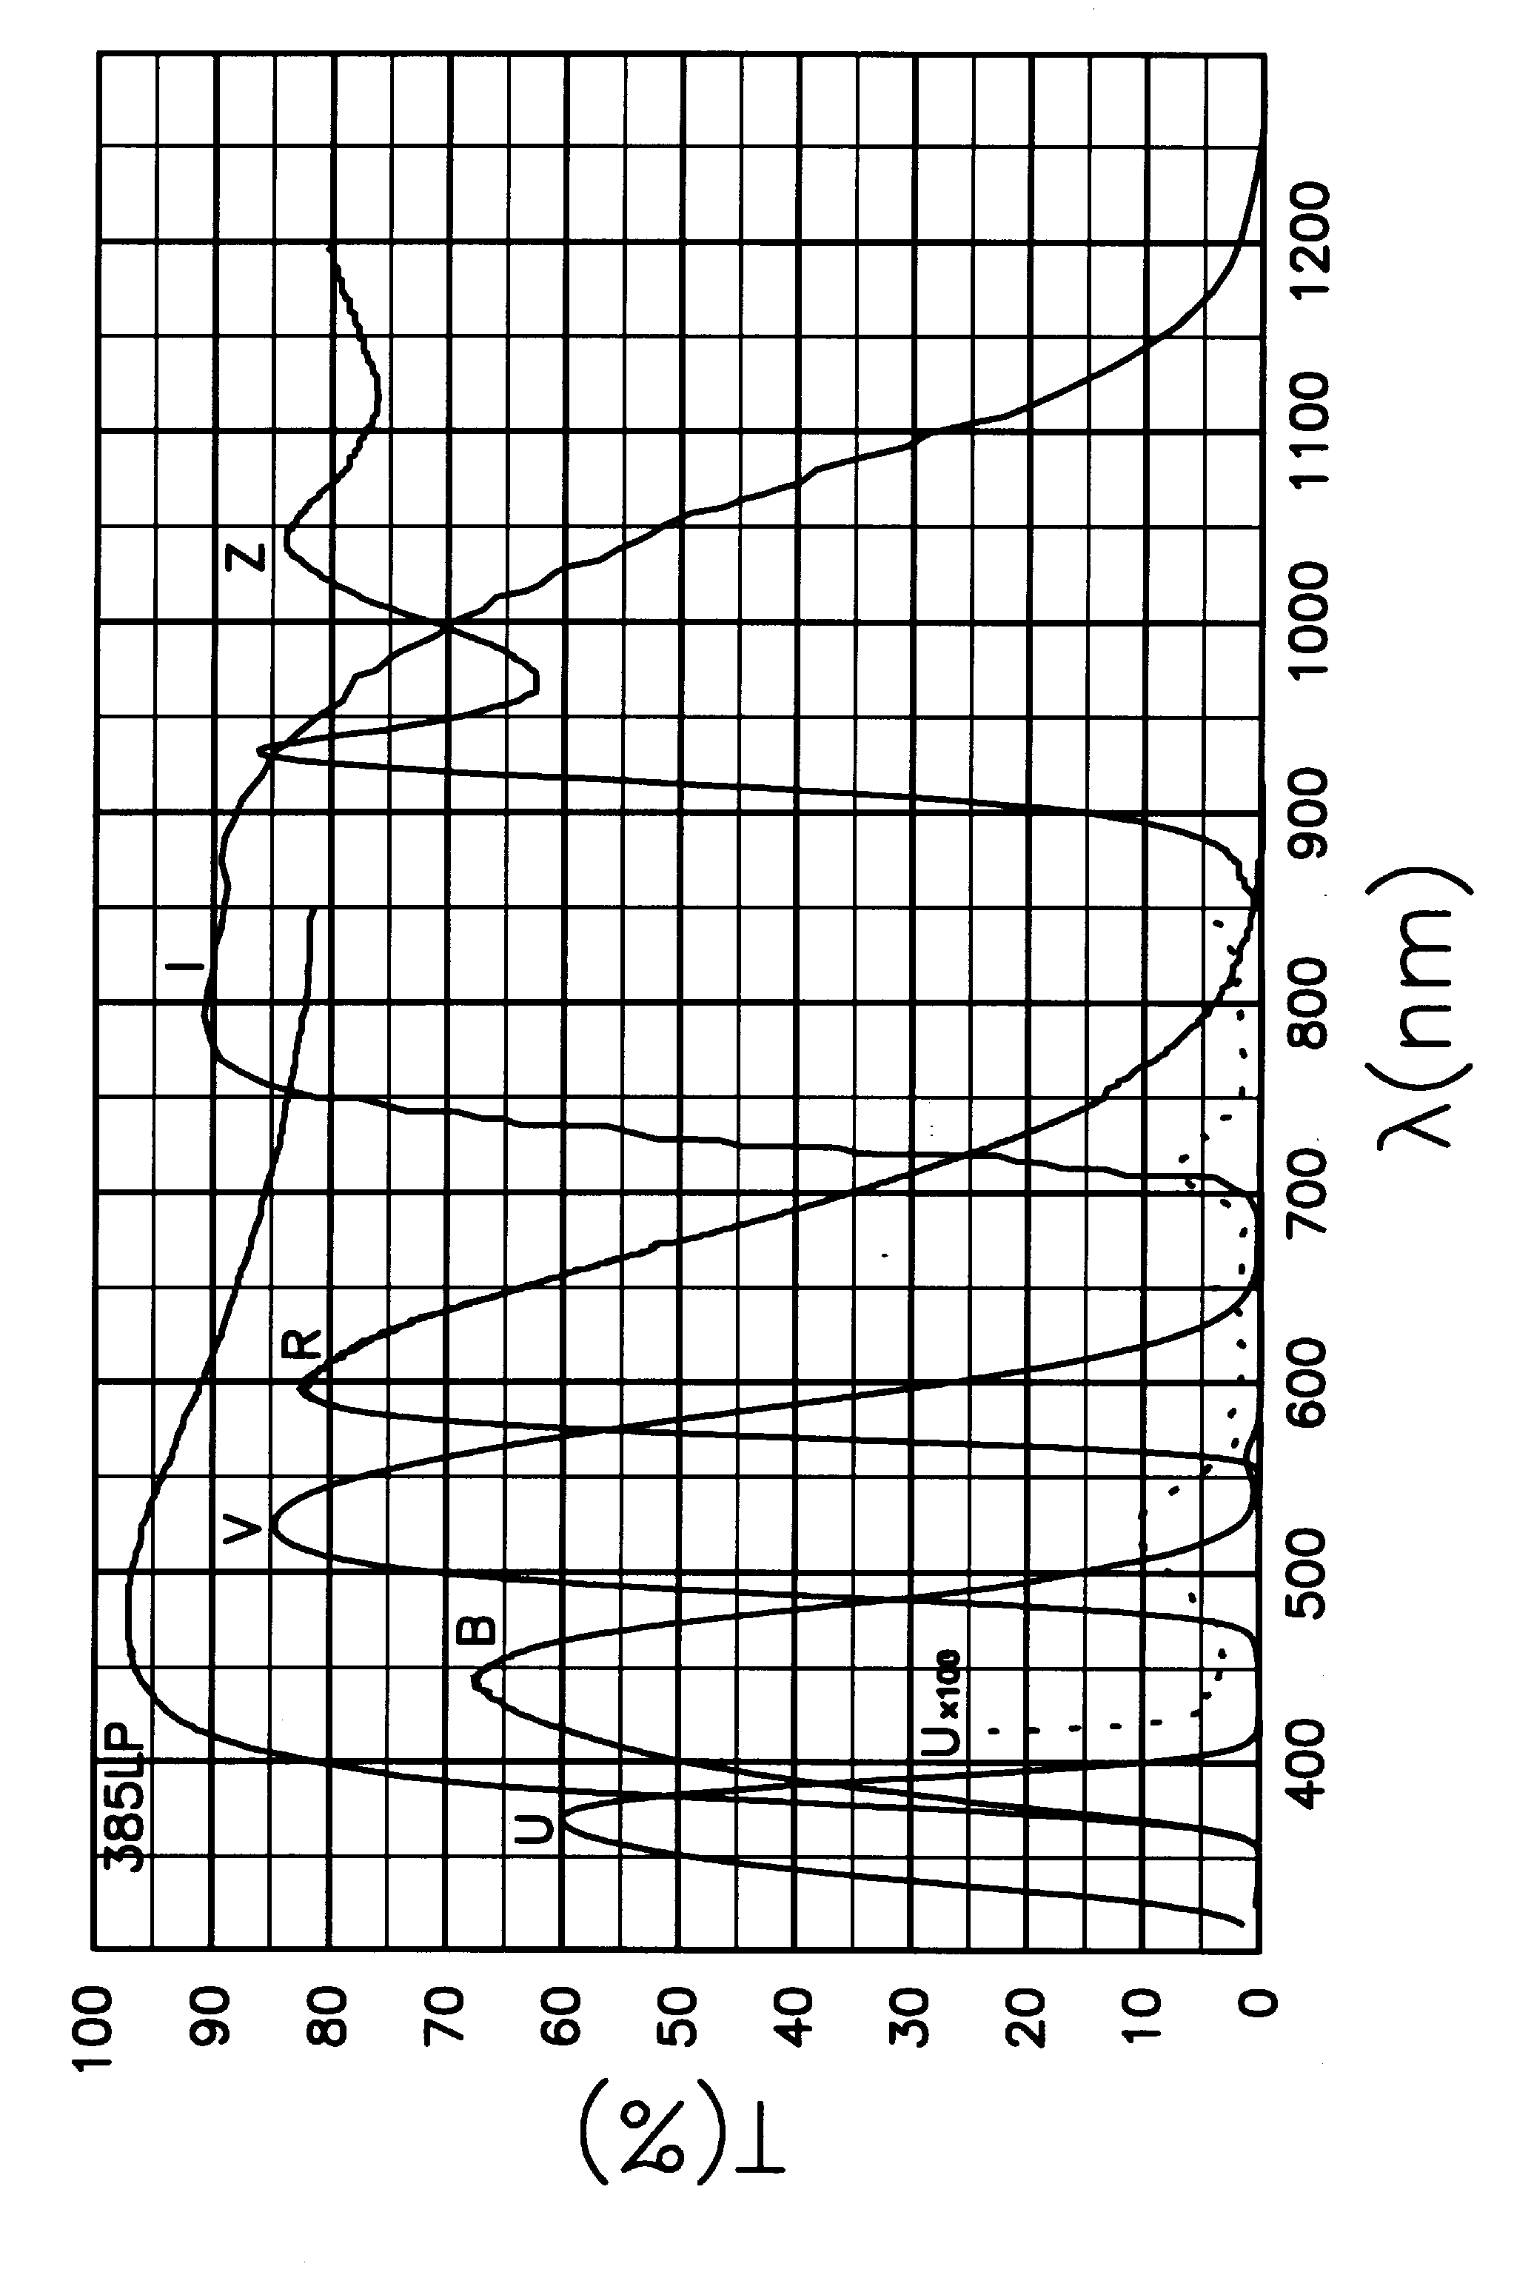
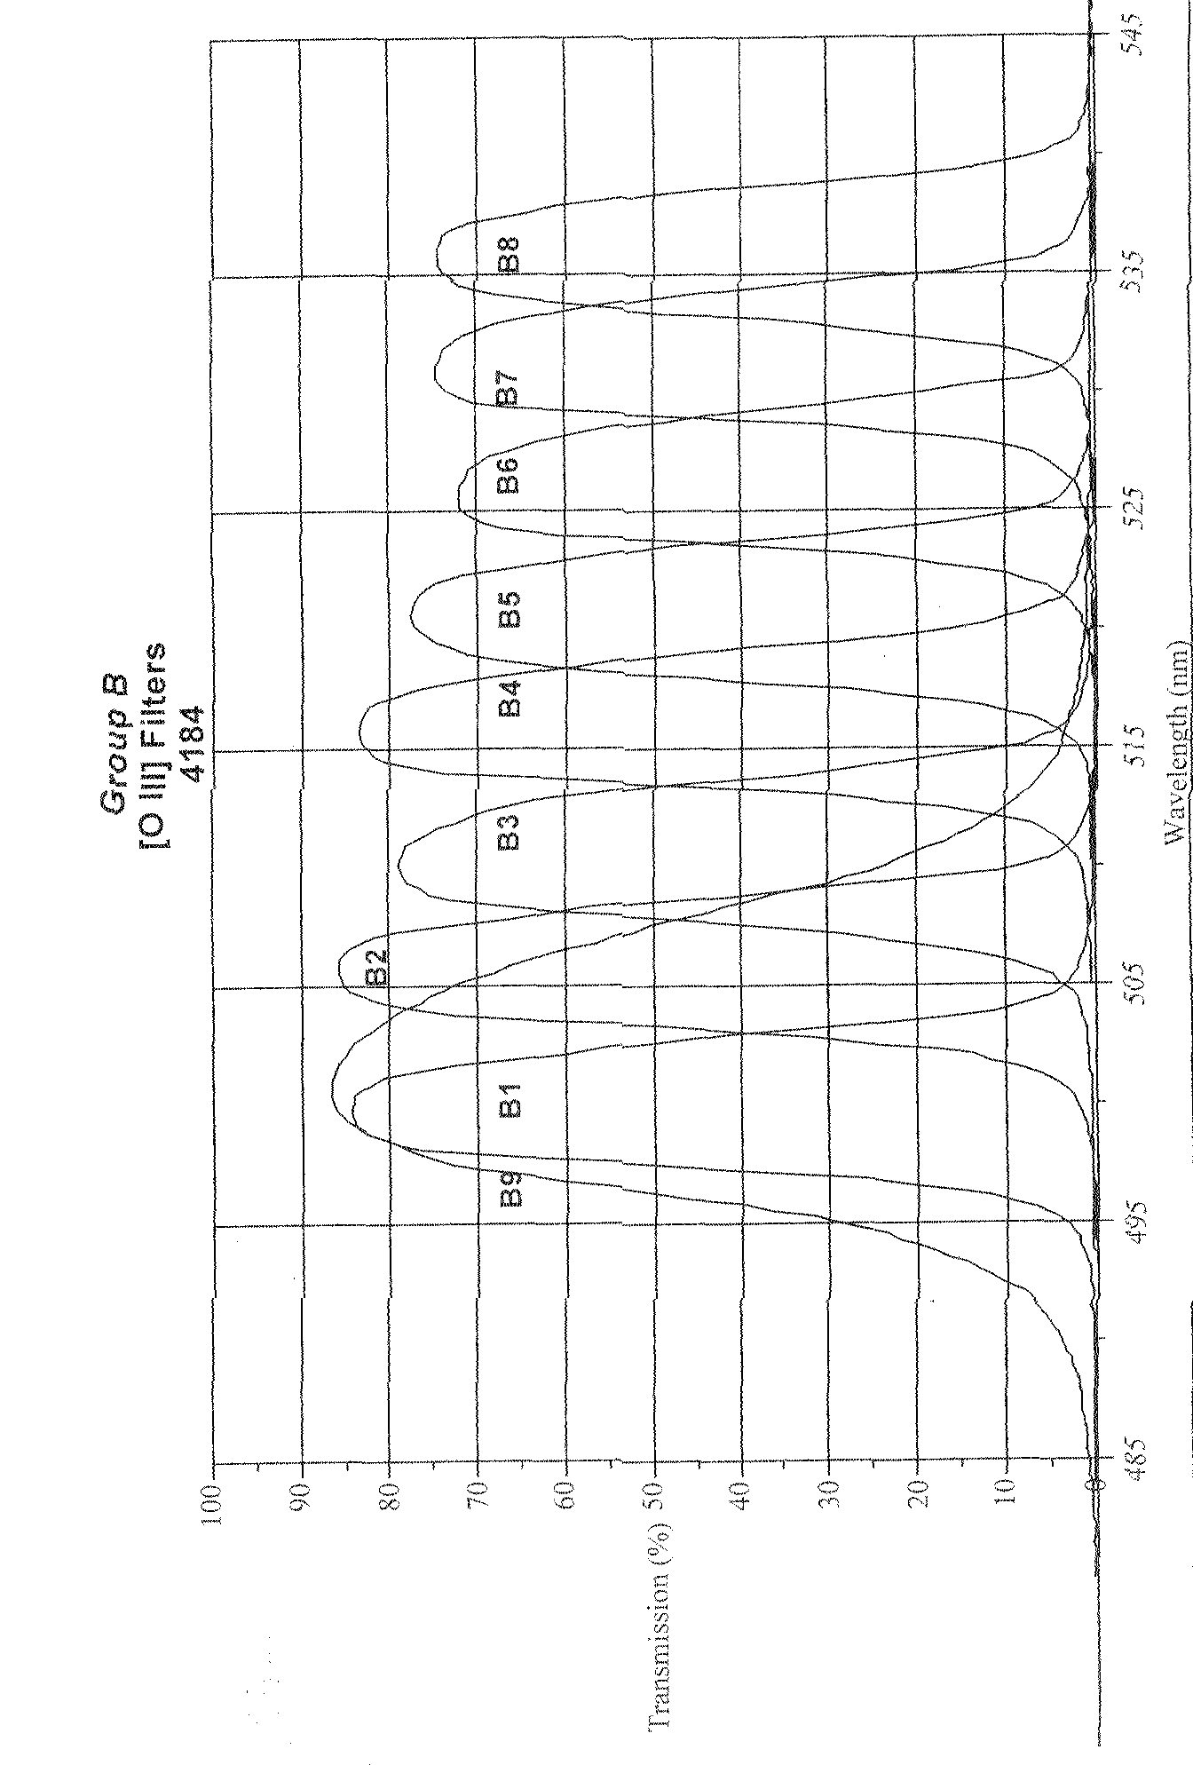
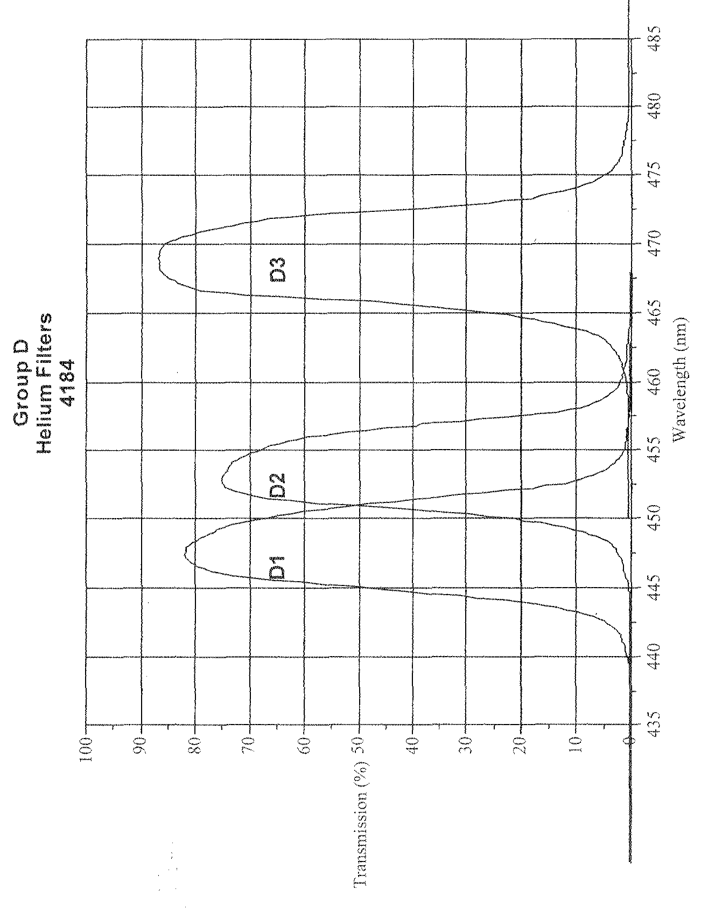
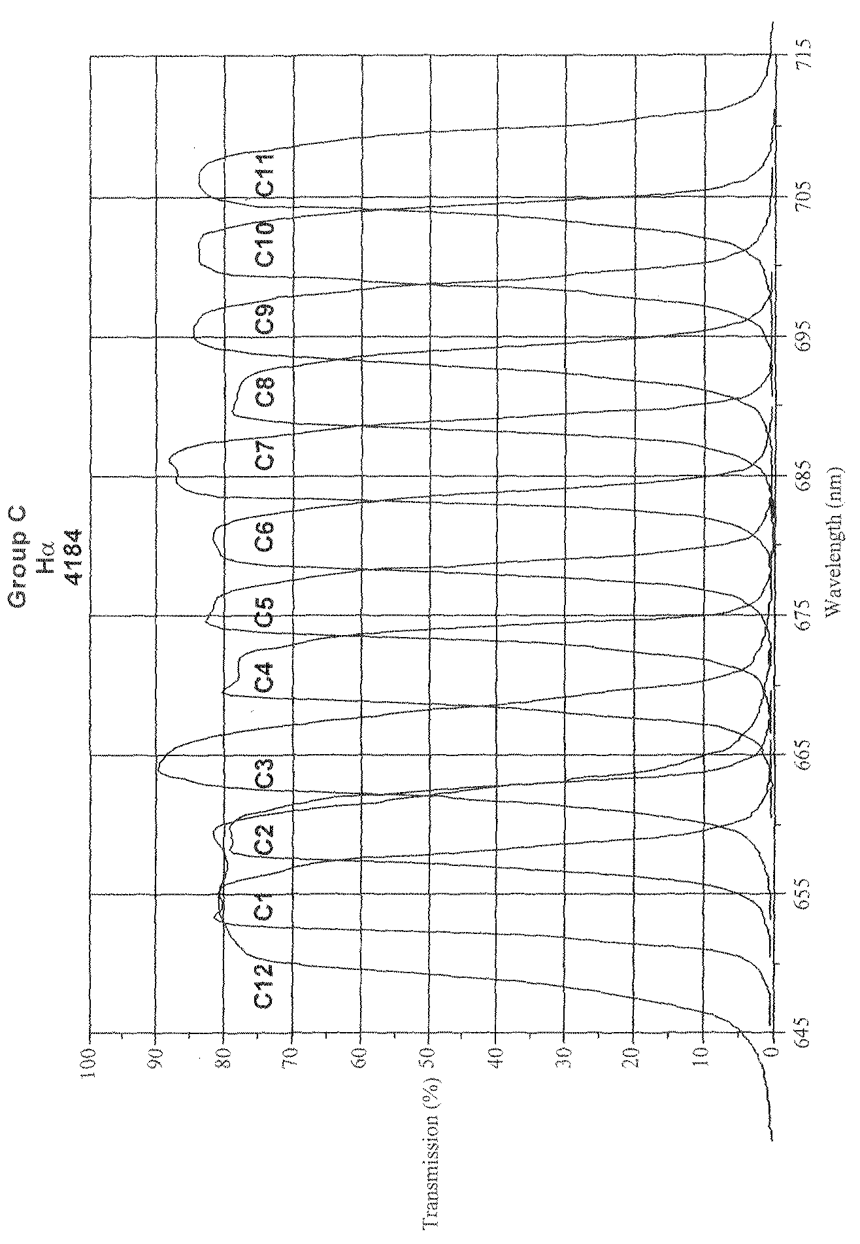

2.3.3 色散器件
棱栅转盘也有8个位置，其中最多5个用于放置色散器件。一个位置为空，另两个分别安装测焦棱镜和测焦金字塔 (见3.3节)。表2.3列出现有全部色散器件及其主要性能。色散器件命名中的字母表示其类型：P－直视棱镜、G－普通棱栅、E－阶梯棱栅。命名中的数字是历史上形成的，保留它们对查阅设计资料较为方便。

表 2.3：BFOSC 的色散器件及基本性能数据
名 称  Names | 光谱级次  Sp. Order  (m) | 倒线色散度  Recip. Disp.  (Å/mm) | 单个像元谱分辨率  Sp. Res. Per Pixel  dλ (Å) | 单个像元分辨本领  Res. Power per Pixel  λ/dλ | 波长范围  Wav. Range  λλ (Å)
P1 | …… | 573–2547 | 12.87–57.2 | 311–97.8 | 4000–5600
G3  G4  G5 | 1  1  1 | 139  198  199 | 3.12  4.45  4.47 | 1377  1303  1566 | 3300–6400  3850–7000  5200–10120
G6  G7  G8 | 1  1  1 | 88  95  80 | 1.98  2.13  1.79 | 2020  2460  3911 | 3300–5450  3870–6760  5800–8280
G10  G11  G12 | 1  1  1 | 392  295  837 | 8.80  6.63  18.8 | 443  754  372 | 3300–6400  3900–7300  5200–10200
E9+G10  E9+G11  E9+G12 | 21–11  18–9  14–6 | 16.8–38.4  21.0–47.9  29.0–73.2 | 0.38–0.86  0.47–1.076  0.65–1.64 | 8753–7442  8298–6784  8000–6219 | 3300–6400  3900–7300  5200–10200
E13+V | 3 | 33.1 | 0.666 | 8138 | 4980–5990

表2.3给出了选用色散器件时需要知道的最基本性能信息：色散度、分辨本领和波长范围。
对表 2.3 中的数据做以下说明：
倒线色散度：全部棱栅(包括阶梯棱栅)的倒线色散度是对棱栅波长(无偏转波长)计算的，直视棱镜的数值则是对最后一栏的波长范围两端的波长计算的。
谱分辨率和分辨本领：表中列出的是对单个像元的数值，观测时的实际数值当然与狭缝宽度或视影(无缝光谱)有关，要得到真正的谱分辨率和分辨本领，必须将表中数值分别乘以和除以狭缝像宽度或星像直径所占像元数。为此应该记住，CCD的一个像元相当于天空上0".457.
波长范围：波长范围两端的波长值经四舍五入成10的整数倍，如果结果超出CCD边界，则再去掉10。直视棱镜主要用于大于400 nm的波段，可用U滤光片除掉紫区，大于 560 nm的波段因色散极小而延伸很短。棱栅的可用波段虽然与光栅和 CCD的效率有关，但本表给出的波长范围则基本上只计及了CCD尺寸和重叠的较高级次光谱的去除方式。具体说来，各棱栅波长范围的限制因素为：
－ G3：短波端由地球大气窗口限制，长波端由 λ > 330 nm 的二级光谱限制。
－ G4：短波端由GG385滤光片限制，该滤光片除掉λ< 385 nm 的二级光谱，长波端由λ>385 nm的二级光谱限制。
－ G5：短波端由胶合在棱栅入射面上的OG515滤光片限制，该滤光片除掉了λ<520 nm的二级光谱，长波端由CCD尺寸限制。
－ G6：短波端由地球大气窗口限制，长波端由CCD尺寸限制。
－ G7：短波端和长波端均由 CCD 尺寸限制，影响长波端的二级光谱用GG385滤光片去除。
－ G8：短波端和长波端均由 CCD 尺寸限制，影响长波端的二级光谱由胶合在棱栅入射面上的 OG515 滤光片去除。
－ G10：短波端由地球大气窗口限制，长波端由λ>330 nm 的二级光谱限制。
－ G11：短波端由基底棱镜玻璃材料GG385限制，该玻璃除掉了 λ<385 nm 的二级光谱，长波端由λ>385 nm 的二级光谱限制。
－ G12：短波端由基底棱镜玻璃材料OG515限制，该玻璃除掉了 λ<520 nm 的二级光谱，长波端由λ>520 nm 的二级光谱限制。
－ E9：本阶梯棱栅＋横向色散棱栅的每一种组合的波长范围和波段限制因素，均与各横向色散棱栅单独工作时的相同。
－ E13：本阶梯棱栅只用于第三级，其短波端和长波端均由CCD 尺寸限制，其他级次用V滤光片去除。
所有色散器件的非光栅表面都镀有抗反射膜，入射面均对光轴倾斜大约6º，以消除反射引起的鬼像。
三个低色散棱栅G10、G11和G12 兼用作阶梯棱栅E9的横向色散器件。这时它们应该装在滤光片转盘上，其色散方向与阶梯棱栅的色散方向垂直。
阶梯棱栅E13是专为研究星系、星云等面源的速度场而设计的，它只用于第三级，波长范围约500－600 nm。为此，需要用装在滤光片转盘上的V滤光片除去其他级次光谱。
除E13外，所有色散器件都安装得使光谱红端出现在显示屏的左边。为便于数据处理，除阶梯棱栅的各级光谱与CCD阵倾斜外，其他器件的色散方向均校准到与CCD的行方向平行，误差小于一个像元。
图2.7给出生产厂家测量的全部棱栅的效率曲线(复制的透射光栅的效率，不涉及基底棱镜)。

  - 冕 屏

冕屏是一个装在狭缝转盘上有6个不透明圆斑的0.7 mm 厚的玻璃板，用于在观测暗天体时遮挡附近亮源的强光。如图2.8所示，直径为2、3、4、6、9和12角秒的圆斑排成三行，每行两个。每行中圆斑之间的间隔以及行之间的间隔均为53"。
冕屏很脆弱，不能像狭缝板那样插入支架，所以必须用为它专门制作的一个无插缝的支架。要把已安装在狭缝转盘上的冕屏取下来，必须用改锥旋开四个螺钉连同支架一起取下。这是比较麻烦的，我们建议将冕屏永久安装在狭缝转盘上。

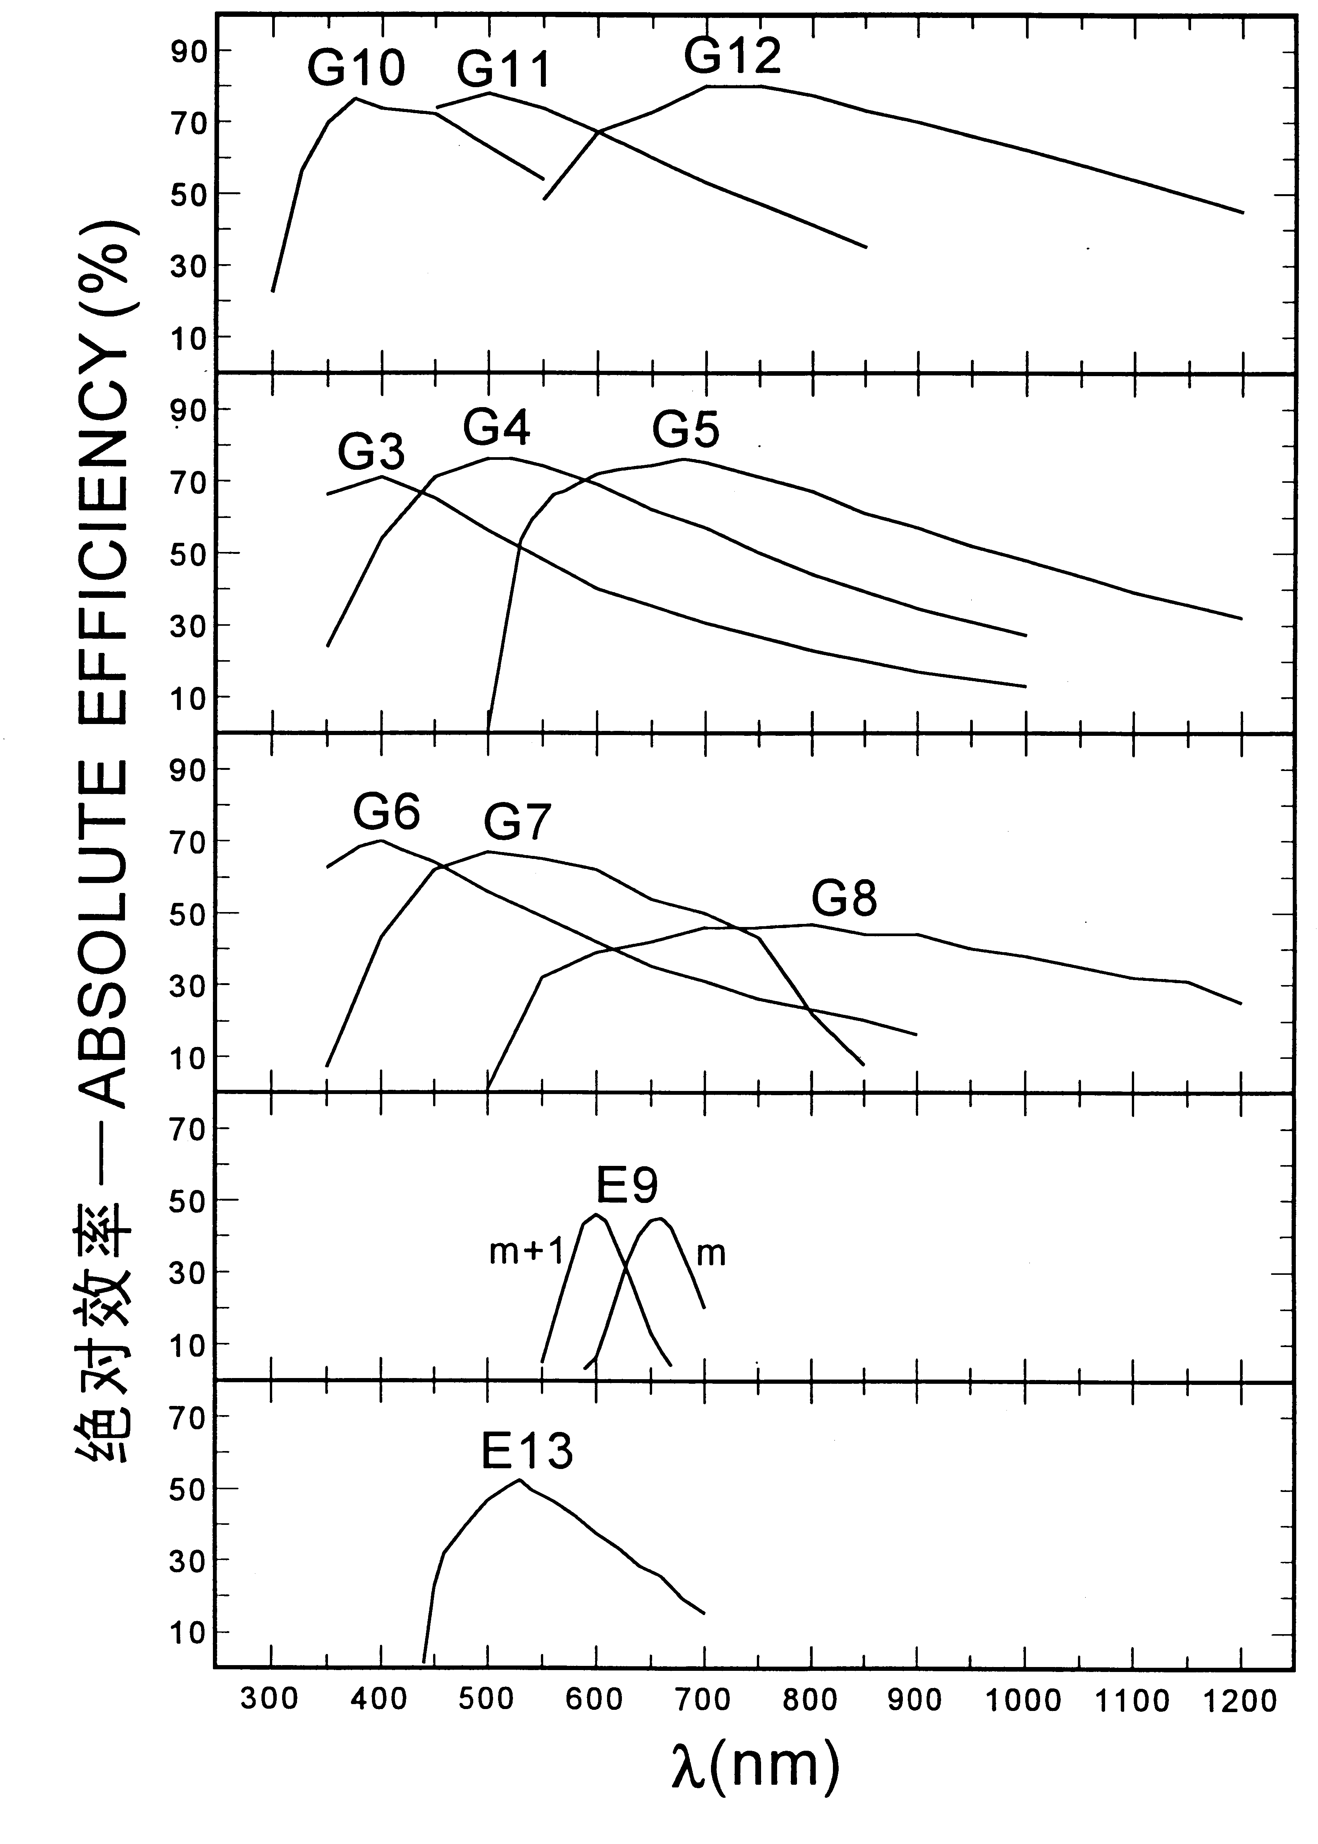
图 2.7：BFOSC 棱栅的效率曲线

图 2.8：BFOSC 冕屏不透明斑的大小和排列

2.5 快 门
BFOSC的快门位于平行光束中的滤光片转盘和棱栅转盘之间。它是一块有两个扇形开口的圆形旋转片，旋转一整周给出两次打开和两次关闭。快门的“开”和“关”由CCD控制器控制，并与曝光开始和曝光结束同步。开机后的快门默认状态是“关”，曝光开始时，快门从关闭位置旋转到打开位置，曝光结束时，快门朝同一方向旋转到关闭位置。因此，这种快门避免了光瞳式快门通常会使中心部分有效曝光时间比较长的缺点。如以t0代表规定的曝光时间，t0+Δxy代表x行y列处的真实曝光时间，Δxy将是一个与x和y有关的函数，叫做快门函数。初步测试表明，快门函数总体≥0.001秒，整个CCD的Δxy变化于0.001－0.002秒之间，中心处约为0.0015秒。这意味着，若规定t0=1秒，实际曝光将是1.0015秒，对绝大多数观测，可以忽略快门效应。

  - 定标装置

如图2.1所示，定标装置安放在联接BFOSC和望远镜的专用接头上，它最多可同时装4个灯。一个溴钨灯用于平场改正，三个空心阴极灯用于波长定标。在溴钨灯光路上有一个含四个位置的小转盘，其上可安放三个滤光片以获得较均匀的定标曲线。
来自灯的光先照射20厘米直径的积分球，离开积分球后，通过一对透镜形成的f/9光束被一块平面镜反射聚焦到望远镜焦面上而最后进入 BFOSC。视场中的照明均匀性不高(30%)，其平场改正不很适合直接成像模式的精确测光。所以本定标装置只能用于定标光通过狭缝进入 BFOSC的有缝光谱。对于直接成像模式的精确测光，仍建议使用天光进行平场改正。
波长定标用的空心阴极灯是北京有色金属研究院的产品，目前可用的是充氖的钾、汞、铯、铁灯，但都是氖线很强，金属线太弱，所以有些波段的可用谱线不够多。今后应寻购更合适的定标灯，也可以向国外定货。如果新购的灯在结构和大小上与现有的不同，则可能必须重新设计灯座和支架。
现有波长定标灯的谱线证认见附录A。

2.7 导星装置
如图2.1所示，导星装置安放在联接BFOSC和望远镜的专用接头上，它用一块平面反射镜将来自望远镜的BFOSC观测视场外边的导星天区引到接头之外的像管CCD(ICCD)的阴极面上聚焦。ICCD装在一个可三维运动的支架上，能完成调焦和在导星天区内扫描寻找合适导引星。导星天区的大小约10'×20'，一般应不难找到一颗不暗于17等的导引星。

2.8 马达控制系统
BFOSC马达控制系统用于控制三个转盘和调焦机构及快门，其硬件部分由PC计算机、马达控制箱和 BFOSC本体内的霍尔开关及马达等器件组成。控制箱挂在本体背部，它包含5个步进马达控制器和一个多路转换器。5个马达的驱动电路板完全相同，它们分别控制狭缝转盘、滤光片转盘、棱栅转盘、调焦机构和快门的驱动马达。所有电路板使用EPROM 中的同一软件，由电路板所插入的端子来确定完成运动的驱动器。多路转换器用RS232线与计算机联接，它接收来自计算机的命令并分配给相应的电路板。
BFOSC控制程序是用IDL语言编写而成、应在Linux操作系统下运行。使用这套控制程序前，最好熟悉一下有关 Linux 操作系统。

2.8.1 三个转盘的控制
三个转盘的控制是全同的。每个转盘用一个5相步进马达通过齿轮驱动，转盘转动一整周相当320000 步。两个霍尔开关用于位置初始化，一个霍尔开关在转盘上，另一个在马达轴上。当要转到某个位置时，总是在驱动的同一方向达到停止。如果转盘是在相反方向运动，它将先越过实际要求的位置，然后再反向运动。
用一个直流马达给转盘施加预载，以使齿轮的同一边受压。当马达起动时，预载方向总是改到与转盘运动相反的方向以避免振动。

2.8.2 快门的控制
快门也是用5相步进马达和齿轮驱动的。快门转一整周相当于8000 步。快门由霍尔开关完成初始化而进入零点。每转动90度便打开或关闭快门一次，这需要275毫秒。曝光时间以0.1秒增量进行设置。
快门也能用TTL输入加以控制，以低电平打开快门，高电平关闭快门。实际操作中，TTL输入来自CCD 控制器。

2.8.3 调焦机构的控制
调焦机构使用5相步进马达和齿轮驱动照相镜(不带场镜)做直线运动，两个限位开关在两个方向停止其运动。机械结构限定调焦范围约6 mm，按照设计有1mm=72000 马达步数，马达分辨率＝100 马达步数。屏幕显示的数字以马达分辨率为单位，因而有1mm=20 显示步数。但实际测试表明，1mm=700显示步数。
定位总是在同一运动方向上结束。这意味着有时在某个方向上会多走2000步然后返回。当接收到完成小运动命令时，软件将保证最后的运动量总是>2000 步。

BFOSC CCD
2.9.1 CCD的基本情况

BFOSC使用的CCD是E2V CCD55-30 CCD,它的尺寸是1242×1152，每个像元的大小是22.5微米，相应为一个像元对应0.457角秒。整个系统的视场为9.46角分×8.77角分。在观测图象显示窗口中，图像上方为北，图像左方为东（见图2.9）。而光谱色散方向沿着行的方向，波长从左向右减小，即由红端至蓝端，光谱的空间方向同成像方向。
BFOSC薄片CCD在蓝端具有很高的量子效率，从3200埃到8000埃，量子效率高于50%。其不同波长处的量子效率值见表2.4，画出的量子效率曲线见图2.10。
尽管CCD的像元数为1242×1152，但是图像的大小为1274×1152。实际上，在CCD每读完一行后，我们又设置了空读32次，以获取及时附加的电压值。这样，利用CCD图像的最后32列可以得到每幅图的OVERSCAN，即CCD每行即时的偏置电平值，并在CCD图像处理中每行减去相应的OVERSCAN值。这样即使CCD读出过程中附加的偏置电压在整个观测夜显著变化，也基本不会影响每幅观测的图像。
表2.5给出了BFOSC CCD的基本参数。CCD使用Lick新CCD控制器系统，控制器提供两个读出门，即左门读出和右门读出。但一般情况下，只使用左门读出。此外，控制器还提供三种模式的读出速度和
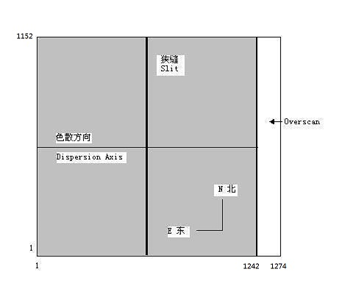
图2.9： BFOCS CCD的方向以及OVERSCAN区域示意图

四个增益选项。由表中可以看到，尽管慢模式读出整幅CCD的时间较长，但是其读出噪声明显低于其它两个模式，故科学观测图像选用慢模式。考虑到满阱电荷值，观测一般设置增益选项为 1。一般情况下，三种读出模式的BASELINE值，设置在1000-2000ADU左右。

表2.4： CCD不同波长处量子效率

λ(Å) | η_{CCD} （%）
3500  4000  5000  6500  9000 | 18.4  49.9  86.3  88.7  38.5

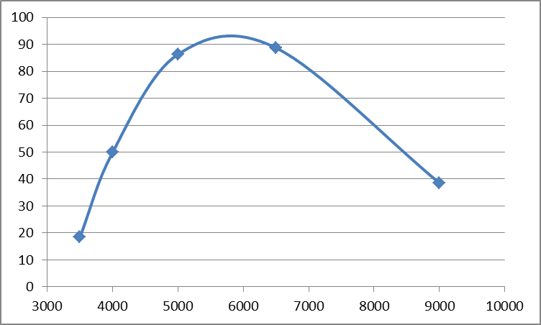

图2.10： CCD量子效率曲线
表2.5： CCD基本参数表
CCD类型  图像大小(像元)  像元大小（微米）  暗流（电子/像元/小时）  满阱电荷 （电子/像元）  控制器 |  | CCD55-30-1-348 back,AIMO  1242×1152  22.5×22.5  2.4 at -100 ℃  100 K  Lick新CCD控制器（魏名智）
模式
读出速度 | 增益选项 | 增 益  （e⁻/ADU） | 读出噪声  (e⁻/pi | el)  整幅CCD读出时间  （second）
Slow  Slow  Slow  Median  Median  Median  Fast  Fast  Fast | 0  1  2  0  1  2  0  1  2 | 2.43  1.08  0.50  2.33  1.10  0.50  99.58  44.17  18.74 | 3.25  2.54  2.46  6.80  6.26  6.06  132.40  133.00  116.20 | 28  28  28  8  8  8  5  5  5

图2.11显示了CCD计数随曝光时间的线性增加。在增益为1的模式下，计数为40000ADU仍保持线性。而定量的线性数据需要进一步的测量。

图2.11：CCD计数随曝光时间的线性增加

2.9.2 坏像元和坏列
图2.12显示了BFOSC CCD的坏像元图。CCD上主要有两处坏列和一些坏点。一个坏列525列，从第440行至第2048行；另一个坏列为第1200列，从782行至第2048行。观测者也可以利用圆顶平场自己构建坏像元表。即，拍两幅不同计数的圆顶平场（一个高计数，一个低计数），二者相除，由于坏像元的非线性，可以得到坏像元图像。

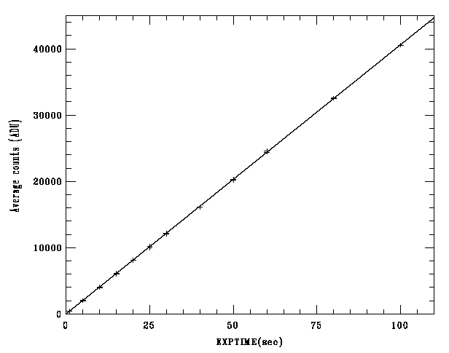
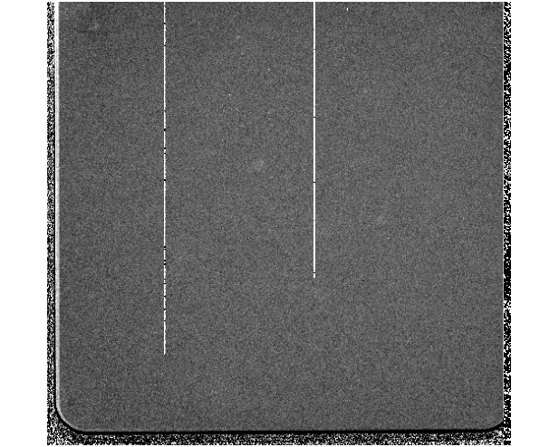
图2.12： CCD的两列坏列
2.9.3 BIAS 和 DARK

CCD零秒DARK（暗场）可以作为BIAS图像，BFOSC CCD的BIAS图像有一定的结构（如图2.13），BIAS结构沿行方向，图像前几百列值明显要低，这可能是CCD控制器读出过程中造成的，通过调节一些电压值可能解决。不过，BIAS结构基本上比较稳定，一般一天内的差别最大在5ADU左右，并且差别最大的区域在图像前几十列，由于BFOSF CCD成像前几十列被遮挡，因而并不影响成像观测。鉴于BIAS具有一定的结构并且相对稳定，因而即使每幅CCD图像有OVERSCAN列，仍要每个观测夜的观测前后各做一组BIAS图像。

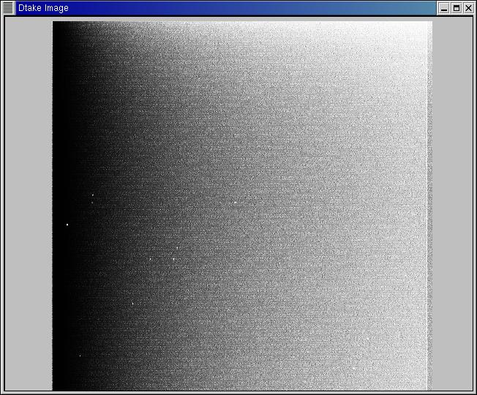
图2.13： CCD BIAS图像
CCD的暗场（DARK）没有结构（图2.14），我们测量的结果表明，平均每像元每小时暗流为2.4电子。因而除非极长时间曝光，一般观测情况下完全可以忽略。

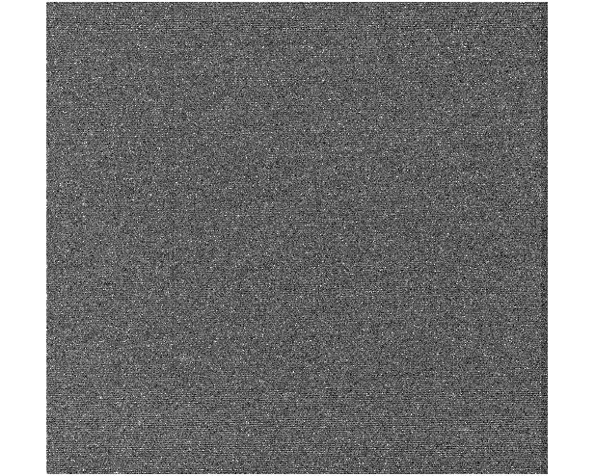
图2.14： CCD 暗场图像

  - BFOSC CCD控制器

（摘自李耀华，魏名智，半导体光学,2001年3期）

BFOSCCCD系统由主控计算机、控制器(图2.15）及照相机三个部分组成。主控机和控制器之间通过光纤连接，最大传输速率为40Mb/s。控制器和照相机之间通过41芯圆电缆及BNC电缆相连。41芯电缆用来给照相机部分提供CCD驱动波形、CCD各门电路控制信号以及偏置电压，BNC电缆用来接收来自CCD的图像信号。主控计算机是具有SBUS总线接口的SUN工作站或PC机,上面装有光纤接口板。主控计算机上运行高层用户软件接口，按照观测者的要求将控制命令传递到控制器上，并接收来自控制器的命令响应或图像数据。CCD控制器是一个多通道波形发生器及信号采集器，主要包括时序生成电路板和模拟信号电路板，它还包括外部设备控制板以及电源监视电路等。时序电路板负责生成各种波形时序和数据采集控制信号，读取来自模拟电路板的CCD图像数据并传送到主控计算机上。它还具有同主控计算机及外部设备控制板通讯的能力。外设控制板用于控制和CCD芯片无关的设备，如温度控制、快门控制等。模拟信号电路板用于时钟驱动和信号采集。电源控制板用于保证安全、可靠、稳定的系统供电。照相机部分包括杜瓦瓶、CCD芯片及杜瓦电路盒。杜瓦瓶本身是低温保持系统，给CCD提供-110℃

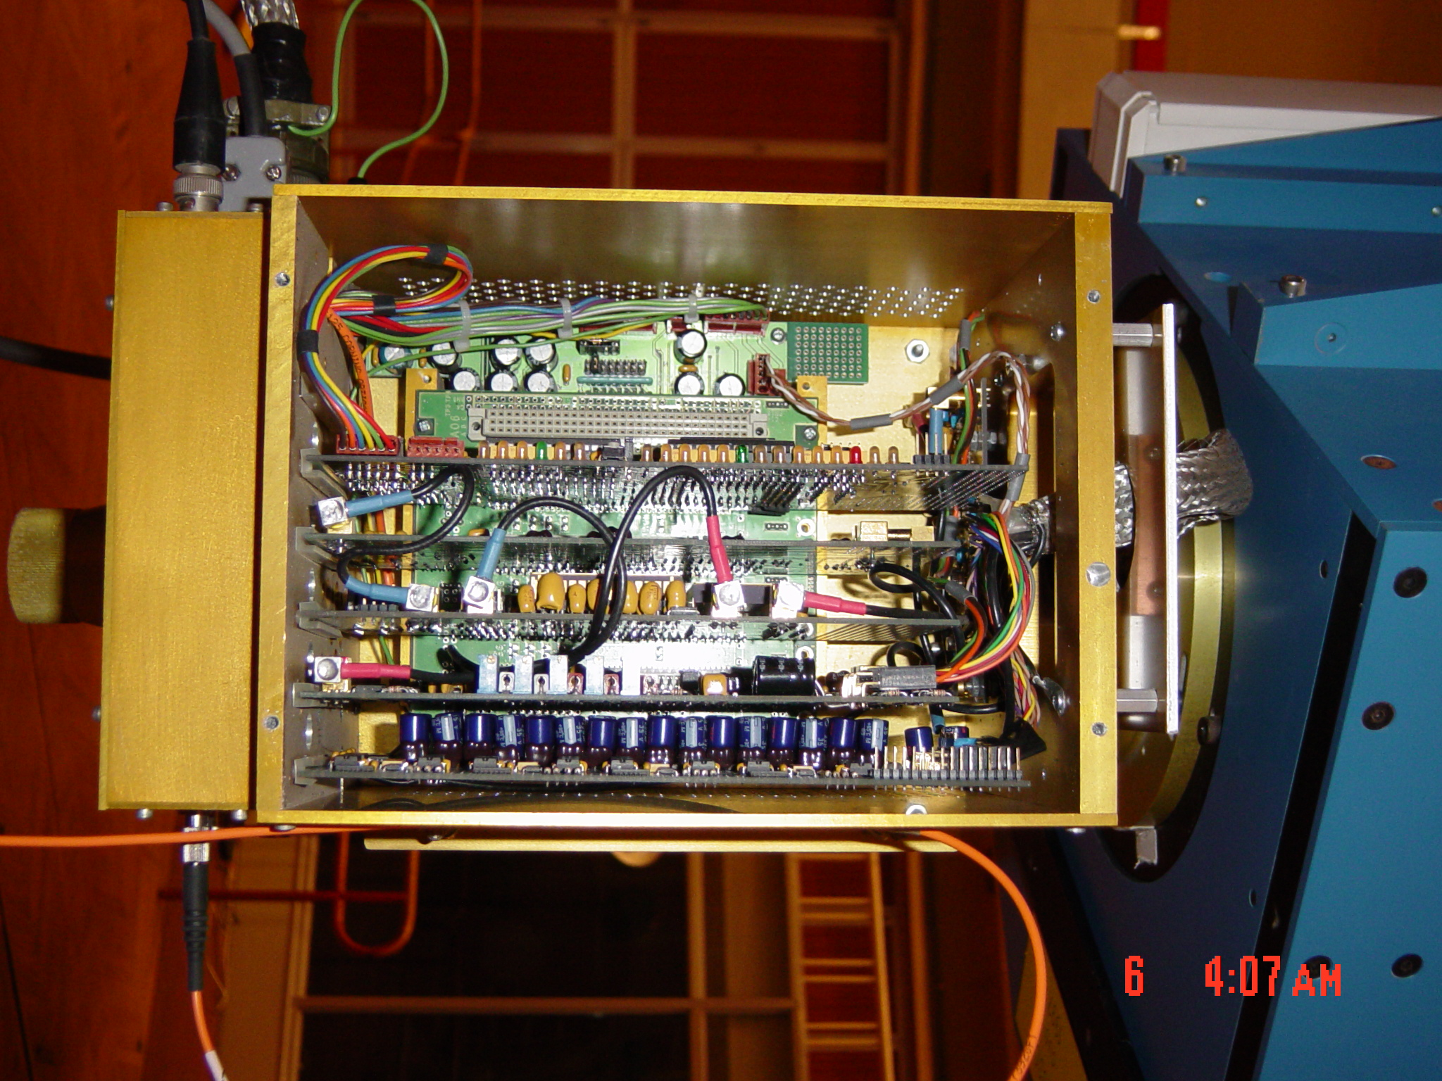

图2.15： CCD控制器
左右的低温工作环境。杜瓦瓶石英窗是BFOSC光学系统的最后一个场镜，而杜瓦电路盒（前置放大器）则给CCD的输出信号提供第一级放大，以减少信号在较长的传输距离中引进的环境噪声。
CCD控制器的总体结构如图2.16所示。当开始一幅图像曝光时，主控计算机将各参数传给时序电路板并发出开始曝光命令，时序电路板接到命令后，请求外设控制板打开快门并由外设控制板监控曝光时间。曝光结束后，外设控制板关上快门，通知时序电路板和主控计算机开始读出图像。时序电路板产生CCD电荷转移所需的时序以及控制信号。根据这些信号，模拟电路板驱动相应的数模转换单元（DAC）产生相应的波形和偏置电压，以及模拟控制板数据采集部分所需要的控制信号。模拟板上的信号采集电路负责采集、数字化来自CCD的图像信号。时序电路板读取模拟板上的图像数据并将它通过光纤送给主控计算机。主控计算机重新排列图像信号，将之以FITS格式存储下来。主控计算机上的软件也可以显示FITS格式图像。

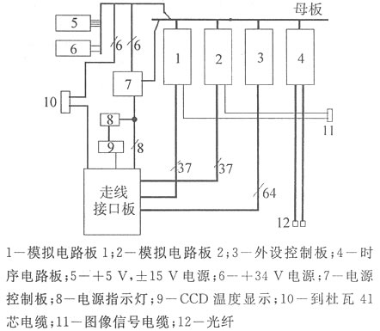

图2.16： CCD控制器总框图

时序电路板结构如图2.17所示。它是以MOTOROLADSP56001数字信号处理器为核心的计算机模块。这种处理器有24个数据位、16个地址线、内置存储器、外设通讯口以及很丰富的指令集。它用40MHz的时钟驱动，多数指令只需要100ns。DSP56001的存储器分为X存储器、Y存储器和P存储器，DSP可以对这3个内存分别寻址。
DSP处理器的时序产生和设备控制能力是通过在每一个指令周期内将24位的数据从内部存储器写到X存储器的各逻辑单元中去而实现的。各逻辑单元根据这个数据可产生不同的波形和数据采集控制信号。DSP将数据从内部存储器写到不同的逻辑单元有三种不同的结果。第一种情况是更新延迟逻辑单元。延迟逻辑单元根据数据线D23-D16寻址，只要这些数据位非全“0”，它就接受这8个数据位。接收到的数值就是延迟时钟周期的个数，延迟时钟周期为50ns，因此可以获得50ns～12.75μs的延迟。延迟逻辑单元在延迟时间内请求中断，DSP停止运行实现系统延迟；第二种情况是更新时钟控制/驱动逻辑单元。时钟控制/驱动逻辑单元根据数据线D15-D12寻址，只要这些数据非全“1”，它就接受数据D15-D0。数据线D15-D12加上一个地址线A00用来选择目标模拟电路板（最多可以有30种选择，其中有一种被时序电路板自己截获，用来更新连在母板上的数字控制线），数据线D11-D8用来选择模拟板上的目标数模转换单元（DAC），数据线D7-D0的内容就是写入所选中的DAC的值；第三种情况是更新控制线逻辑单元。控制线逻辑单元包括脉冲信号单元、锁存信号单元及图像采集控制信号单元。它也
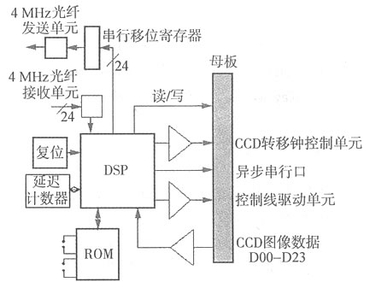

图2.17： 时序电路板框图

是根据D15-D12寻址，如果这4个数据位全为“1”，它就接受D11-D0。当D11-D8全为“0”时，控制信号单元用D0-D7的值更新控制信号线VP0-VP7的值；当D11-D8的值为0001时，锁存信号单元用D3-D1选择目标锁存信号线（共有8根）并用D0的值来更新它；当D11-D8的值在2到7之间时，脉冲信号单元根据D11-D8的值选择目标脉冲信号线（共有6根）并在该信号线上产生40nm的低电位脉冲信号。综上所述，DSP写入延迟逻辑单元的值可以确定延迟时间的长短，进而确定输出波形的宽度，而DSP写入时钟控制逻辑单元的值又可以确定模拟电路板上DAC的输入，从而确定输出电压的幅值。DSP写入控制线逻辑单元的值可以产生或改变三类控制信号，满足CCD在各种读出模式时信号采集和处理的需要。因此，只要改变DSP的软件代码就可以改变CCD输入工作波形的宽度和幅值，以及该输入条件下的数据采集控制信号，从而满足不同类型CCD的要求，或者实现相同CCD的各种不同工作模式，如多路读出、子图像读出等。可以通过重新烧制时序电路板的EEPROM来更改DSP的软件，也可以在主控计算机上发送命令来动态地修改。
时序电路板的功能还包括读取模拟电路板上的CCD图像数据，将它发送到主控计算机上以及同主控计算机之间的命令交互。当DSP在数据总线上读取数据时，地址线A00-A04以及X/Y存储器寻址线可以用来对32个模拟电路板寻址。CCD图像数据经数据总线被读入到DSP的累加器A中。当DSP往数据总线写数据时，如果寻址空间为Y存储器，总线上的数据被写入到串行移位单元。串行移位单元将总线数据转换成串行数据，由光纤发送单元传送到光纤上，发送频率为40MHz。CCD控制器和主控计算机之间通过两根光纤通讯，一根用于发送数据，另一根用于接收数据。时序电路板上的光纤数据接收器接收频率为4MHz的光纤数据。时钟恢复芯片利用该数据产生同步时钟。这个同步时钟以及接收到的数据一同被送到DSP的同步串行口，并被写入该同步串行口的内部24位输入寄存器。DSP的异步串行接口的发送线TXD和接收线RXD连在母板上和外部设备控制板上的DSP通讯。因此，时序电路板也是主控计算机和外部设备控制板之间通讯的桥梁。
模拟电路板结构如图2.18所示。它包括图像信号采集及A/D转换电路、各种数模转换电路和母板接口电路。母板接口电路包括跳线、比较器、解码器、线驱动器和移位寄存器。时序电路板对模拟电路板进行写操作时，数据线D12－D15以及地址线A00被用来寻址。比较器比较5个模拟板识别跳线的设置和所对应的D15-D12及A00的电位，以判定时序电路板的目标设备是否是这个模拟板。如果相同则控制解码器，使之根据D11－D08以及LX/Y解码，解码器的输出选通目标数模转换器（DAC）。线驱动器将D07-D00的值送到选中的数模转换器上，数模转换器则根据这个值产生CCD需要的偏置电压或转移钟电压幅值。CCD芯片获得适当的波形及偏置后，就能从CCD的输出OS口检测到视频信号。

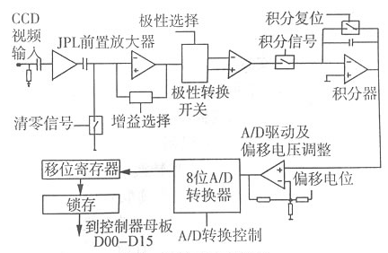

图2.18： 模拟电路板框图

图像信号在杜瓦内通过负载电阻被交流耦合出来，而后传送到紧靠杜瓦瓶的前置放大器上。前置放大器主要由场效应管、双极晶体管、运算放大器组成。场效应管作为低噪声的前级，双极晶体管用来消减米勒效应，运算放大器则提供放大倍数。放大后的信号就被连到了模拟电路板上。来自前放的图像信号首先经过直流复位电路，这个电路用来将前一个像元的电荷复位(Clamp)，使得后一级的放大器工作在理想的电压下。后一级的放大器电路给整个系统提供合适的增益，这部分电路的放大倍数可由时序电路板上的软件控制。紧跟着的是一个可反向积分的积分器，电荷未转移出来前积分器反向积分（BIAS），电荷转移出来后积分器正向积分，叠加后的积分结果是反映实际图像强弱的电压值。为了达到最好的A/D转换结果，上述电压被叠加上一个可软件调节的偏移电位（BASELINE），之后被数模转换、锁存在移位寄存器上。图像采集和数模转换需要一系列的控制信号，这些信号全部由时序电路板提供。
时序电路板对模拟电路板进行读操作时，地址线A00-A03及X/Y存储器寻址线被用来寻址。模拟电路板上的比较器比较5个模拟板识别跳线的设置和所对应的A00-A03及X/Y的电位，如果相同则接受对这块板子进行的读操作。比较器控制移位寄存器，允许时序电路板读取锁存在移位寄存器上的图像数据。
虽然系统设计可以满足多达30个频道的图像采集，BFOSC系统只需要实现CCD的双门读，实际只配备两个模拟电路板（由于母板的插槽限制，这个控制器最多允许配备4个模拟电路板）。
外部设备电路板也是以MOTOROLADSP56001数字信号处理器为核心的计算机模块。它提供一些和CCD读出并不直接相关的功能，包括曝光时间的控制、快门的驱动、系统电压和温度的监测以及CCD温度的控制等。外设电路板可以通过修改内部程序来支持别的外设控制，如杜瓦的识别、快门状态的显示、指示灯的驱动等。外设电路板主要包括数模转换单元、模数转换单元、毫秒脉冲中断单元。毫秒脉冲中断单元强制DSP每毫秒更新一次它的所有输出和输入。数模转换单元用于驱动外部设备，而模数转换单元则用于读取外部设备的状态值，可以提供多达16个设备的驱动和检测。毫秒级中断电路可以保证精确的曝光计时。外设电路板同时序电路板之间通过异步串行口通讯，可以从该串口获取命令并处理之。
BFOSC CCD系统的设计使得CCD输入信号的产生和输出信号的处理全部通过软件控制。如果需要增加新的功能，只要修改软件就可以实现，具有很强的适应性。

第 3 章 观 测

3.1 运行 BFOSC 程序

3.1.1 开 机
- 打开控制箱电源开关；
- 开计算机，选择Linux菜单（特殊情况下先进入DOS，然后键入 Linux 并回车）。
以上两步是相互独立的，执行不分先后。

3.1.2 进入程序
- 在 Login 下键入 bfosc, 输入口令；
- 进入用户界面后，用鼠标单击 xterm 窗口图标，然后键入 runuif，即进入控制程序；
- 程序提示是否初始化(见图3.1)。如果自上次工作后未关闭过控制箱电源，则进入程序后自动保持上次的设置，此时不必初始化，应单击 nno 2按钮。否则，必须单击nyess 按钮以完成初始化。

3.2 设置仪器

屏幕出现图3.2所示主窗口。其上方的状态栏(FOSC STATUS)显示当前状态，即三个转盘上位于光路中的器件名称和照相镜焦点位置，在设置或初始化正在进行的过程中则显示 ? Active。窗口右方的设置栏(ALFOSC)的上部有两竖列方形图标，BFOSC使用的是左列五个图标，供选择工作器件和调焦。这五个图标从上到下分别代表狭缝转盘、滤光片转盘、棱栅转盘、调焦机构和三转盘的组合。单击三个转盘图标中的任一个，相应转盘上8个器件的名称即出现在设置栏中部的8个条形按钮上(图 3.2是单击狭缝转盘图标后显示的该盘8个位置上的器件名称)。单击所需要的器件按钮，该器件即进入光路，成为当前工作器件，同时状态栏的显示亦相应改变。
如果单击组合图标，主窗口中将出现一个组合设置编辑子窗口(Combined setup editor)，如图3.3 所示。这是用于同时选定三个转盘上的工作器件。它的中部显示了3个转盘上的当前器件名称，下部有6种供选择的组合列表，其中第一列给出组合的标签。这些标签已经显示在主窗口设置栏的6个按钮上。单击其中任何一个按钮，与该按钮显示标签对应的组合的三个器件即同时进入光路。

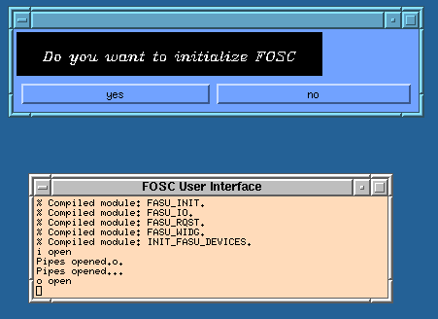

图 3.1：BFOSC 程序的初始化窗口

显示的三转盘器件名称就是实际安装的器件名称，它们保存在相应的设置文件中。如果观测者要使用未装到转盘上的器件，则在装上该器件后必须修改设置文件，然后重新启动程序，才能使显示的器件名称与实际安装的器件一致。
三转盘器件的组合由观测者决定。如果观测者想要使用现有6种组合以外的某种组合，则必须在图3.3的组合设置编辑子窗口中定义所要求的组合。这些工作应由仪器管理人员完成，详细情况不在这里介绍。观测者要做的是预先提出要求。
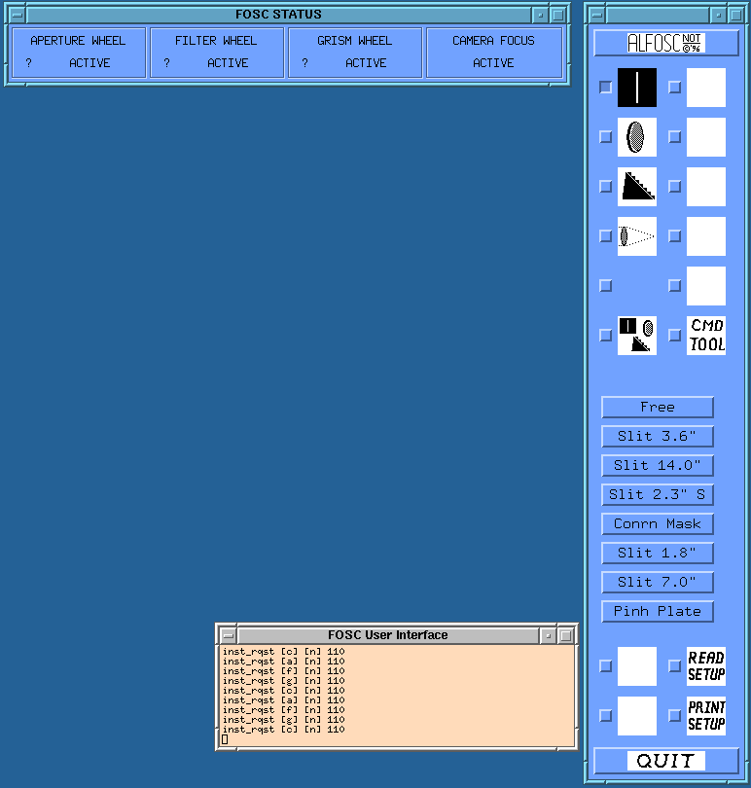

图 3.2：BFOSC 程序显示的状态栏(上)和设置栏(右)

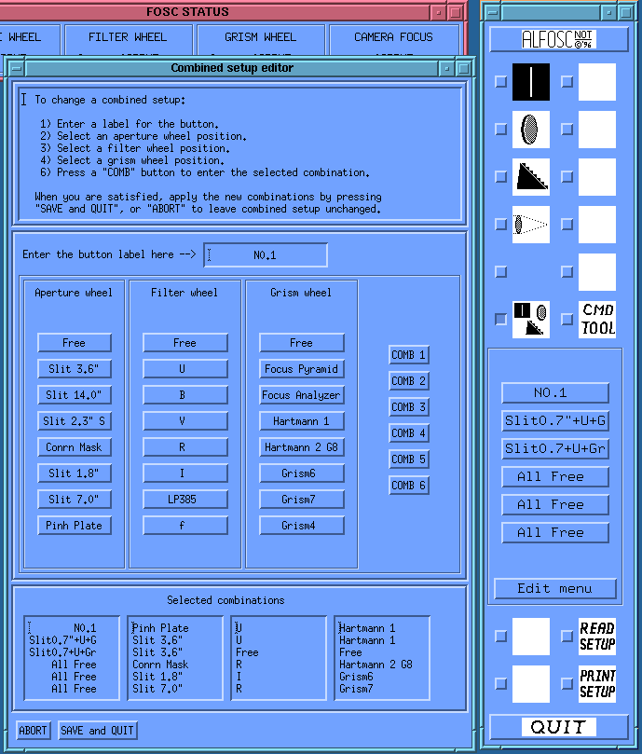

图 3.3：BFOSC 程序的主窗口及组合设置子窗口

3.3 调 焦
BFOSC配备了四个供调焦用的光学器件 — 两个哈特曼屏、一个测焦棱镜和一个测焦金字塔。测焦棱镜和哈特曼屏用于BFOSC本身的调焦，测焦金字塔用于望远镜的调焦。
BFOSC的调焦是要将望远镜焦面上的物(如狭缝、天体像，等等)聚焦在CCD上成像，这在确信望远镜调焦无误的情况下只要移动BFOSC的照相镜即可实现；望远镜的调焦是要将天体的光聚焦在与望远镜焦面重合的BFOSC准直镜焦面上成像，这在确信BFOSC调焦无误的情况下只要移动望远镜的副镜即可实现。我们似乎在兜圈子：BFOSC和望远镜两者的调焦都需要确信对方调焦无误。为了跳出这个圈子，BFOSC专门配备了一个辅助装置－针孔板，它是一个钻有许多直径约0.5 mm 小孔的塑料板，将它插入狭缝转盘的一个支架即能与准直镜焦面准确重合。被照明的针孔板起着人造星像的作用。BFOSC本身的调焦可以完全依靠针孔板；望远镜的调焦必须用恒星做光源，但要用针孔板进行校准。
用哈特曼屏、测焦棱镜和测焦金字塔调焦十分简单，但要得出焦点位置随温度变化的曲线，则需要在很多不同温度下实测，因而是一项长期工作，应该由管理人员完成。这里，我们只简单介绍工作原理，和观测者在观测过程中能够完成的操作。

3.3.1 BFOSC 的调焦
BFOSC调焦用的两个哈特曼屏是带有大小相同半圆形开口的遮光板，其作用是放在平行光束中只让光束的一半通过。调焦步骤是，将两个哈特曼屏方向相反地安装在棱栅转盘(或滤光片转盘)的两个位置，使它们在进入光路后遮挡平行光束相对的两半。先将针孔板和哈特曼屏屏1转入光路，取一幅CCD图像，然后针孔板不动，将哈特曼屏2转入光路，也取一幅CCD图像。在两幅图像中分别测出同一个针孔的像的位置(像元的的行号和列号)。如果调焦正确，则两次测得的位置相同。否则，算出针孔两个像在CCD上的距离，这一距离正比于BFOSC照相镜的离焦量。利用调焦机构移动照相镜，使这一距离为零，则此时照相镜就处于正确位置。
测焦棱镜是顶角很小的半圆形棱镜，其色散方向平行于半圆的直边。它的作用是放在平行光束中将光束分成两个半圆部分。于是，通过测焦棱镜的部分被色散并偏转，不通过测焦棱镜的部分不发生偏转，两部分光分别在CCD上同时成像。将测焦棱镜和针孔板同时转入光路并取CCD图像，则每个针孔有两个像。通过测焦棱镜的光所成的像实际上是一条光谱，由于色散极低，看起来仍是点像。两像之间垂直于棱镜偏转方向(或色散方向)的距离，正比于BFOSC照相镜的离焦量。用BFOSC的调焦机构移动照相镜，使这一距离为零，则此时照相镜就处在正确的位置。
调焦的基本方法是在照相镜的一系列不同位置拍针孔板像，直到找到正确焦点位置为止。但这太费时间。有时在观测过程中需要实时快速调焦，为此，可以对焦点位置和两针孔像距离之间的线性关系进行定标，算出所谓的比例因子，即两像距离改变一个像元所对应的焦点位置变化量。知道了这个比例因子，就能够通过针孔板的一次曝光得出正确焦点位置。当然，比例因子应由管理人员预先测定，这里不予介绍。
现在假设正确焦点位置已知，观测者要做的就是将照相镜移到这个位置上。为此，在设置栏中单击调焦图标，设置栏中部将出现焦点设置按钮 oSet focuso 和调焦滑块，如图3.4所示。滑块旁边的数字2050是照相镜当前位置(初始化后显示默认位置 2000 ，它对应调焦范围的起点)。用鼠标点住滑块，将滑块沿竖槽上下移动，代表照相镜位置的数字将随滑块的移动同步变化。用鼠标调焦很快，但精密调焦要用向上和向下两个方向键来完成。达到正确的焦点位置后，单击oSet focuso按钮，照相镜就会移到设定的位置。调焦范围约6mm，按照设计有1 mm=72000 马达步数，马达分辨率＝100马达步数。屏幕显示的数字以马达分辨率为单位，因而有1mm＝720 显示步数。但实际测试表明，1 mm=7000显示步数。

3.3.2 2.16 米望远镜的调焦
BFOSC的狭缝不能像一般光谱仪那样反射星场供观察， 所以望远镜的焦平面是否在狭缝板上， 必须用其他方法来检测。测焦金字塔就是用于这一特定目的的器件。
测焦金字塔是一个四棱锥体，其作用是放在BFOSC的平行光束中，将光束分为四个90°的扇形区，使每颗星在CCD上形成四重像。四重像的对角线长度是望远镜离焦量，或副镜位置的线性函数。一旦对这个线性关系进行了定标，望远镜焦点位置就能通过一次曝光来确定。这个方法与传统的多次曝光确定最小星像的方法相比有两个优点：它简便快捷；它对视影变化不敏感，因而精度较高。
测焦金字塔的定标包括两步：1) 测定零点，即焦点正确时的对角线的长度；2) 测定比例因子，即对角线长度改变一个像元时的调焦位置的改变量。测焦金字塔比例因子的测定与哈特曼屏和测焦棱镜的方法相同，且应由管理人员完成，也不在这里介绍。下面只简单介绍零点的测定。
零点测定的最好方法是使用针孔板，因为针孔板准确地代表着望远镜焦平面应该所处的位置。具体步骤是：将测焦金字塔和针孔板分别放置在棱栅转盘(或滤光片转盘)和狭缝转盘上；将BFOSC照相镜移到它的正确位置(见3.3.1节)；取针孔板的CCD图像(每个针孔形成一个四重像)；测量同一四重像的两个对角线长度。这两个长度就是我们需要的零点，也就是说，用星空通过移动副镜调望远镜焦点时(此时没有针孔板)，只要通过测焦金字塔得到的恒星四重像的对角线长度等于用针孔板测出的这些零点值，就可认为调焦正确。
2.16米望远镜和BFOSC焦点随温度的变化，请参阅附录B。

图 3.4：BFOSC 程序的焦点设置按钮和调焦滑块

3.4 BFOSC自动导星

3.4.1导星CCD的安装
图3.5：CCD背面图。

公共接口旋转角度：由常用设备和OMR使用的0度转到270度，这样观测时图像垂直方向为赤纬。

3.4.2 运行导星程序：bfosc
导星步骤：
① 首先将观测目标放到视场中心或狭缝中心，方法：
- 首先拍一幅带有狭缝的图像，确定狭缝位置后，再将狭缝移开。
- 控制望远镜的计算机上输入目标赤经、赤纬；使用方法见“216望远镜操作手册”
- 望远镜到位后证认视场中的目标所在位置并移动到视场中心或狭缝位置；
② 在windows下运行MaxIm
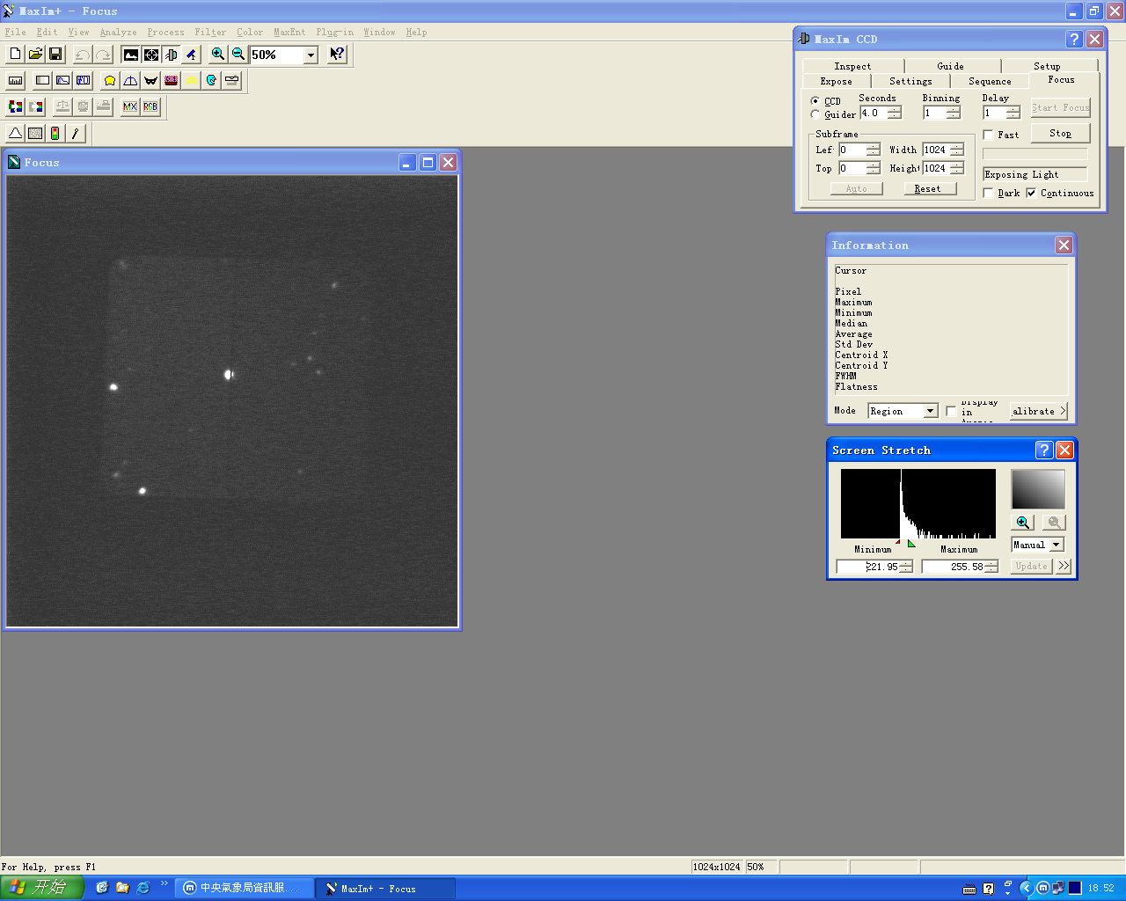
图3.6：导星程序主界面。

- 点击View→CCD Control Window（图3.7）；
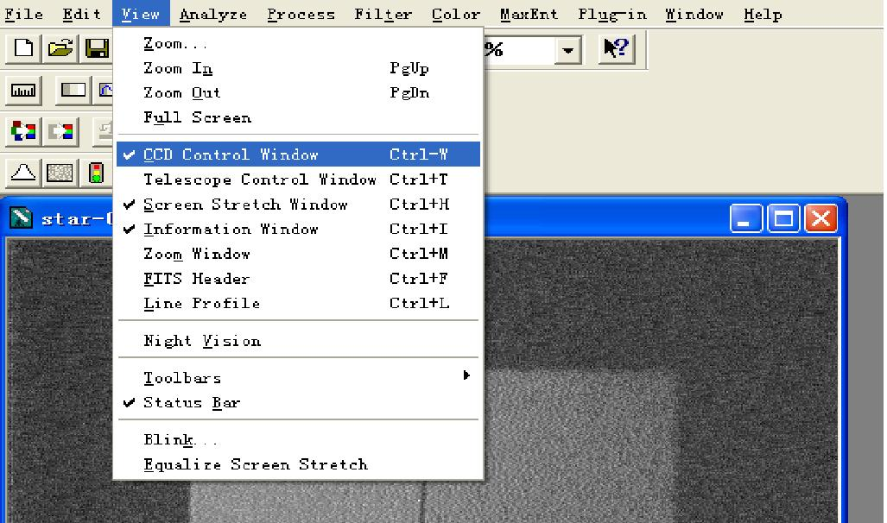
图3.7：在导星程序主界面中选择CCD控制窗口。
弹出CCD Control Window 窗口如图3.8。
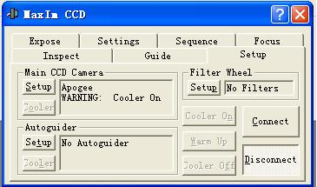
图3.8：CCD控制窗口。
- 选择Setup选项卡，点击Main CCD Camera中Setup→Browse，得到图3.9界面，在C:\Program Files\Diffraction Limited\MaxIm DL V3\Apogee INI Files选择ap6.ini并OK。
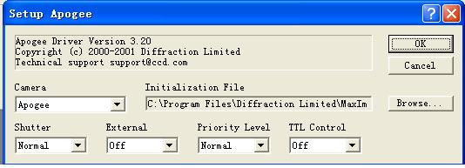
图3.9：点击主CCD相机（main CCD Camera）设置(Setup)界面。
一旦设置好后并长期使用，可以从步骤c开始，a、b可以省略。

- 在Setup选项卡（图3.10）中点击Connect ，然后点击Cooler on，这时CCD开始降温。
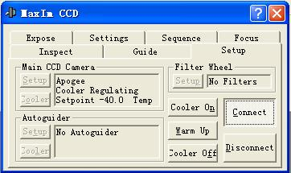
图3.10：点击CCD控制窗口中Connect钮。
- 在Sequence选项卡（图3.11）中，点击Start开始露光，
注意，Overwrite File复选框一定要选中。
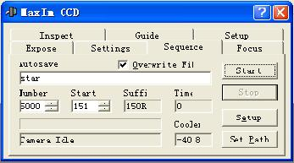
图3.11：点击Sequence界面中的开始（Start）钮。
以下部分已设定好，一般情况下不用修改。
在 Autosave中用 star
Setpath : Bfosc2/Teldoc/216guiding/work
点击图3.11中Setup设定曝光时间和延迟时间（delay，如图3.12）一般delay时间为3秒（如下图）。设好后点击OK回到Sequence选项卡，点击Start可以开始曝光。
注意：Filt复选框中选择 Light。
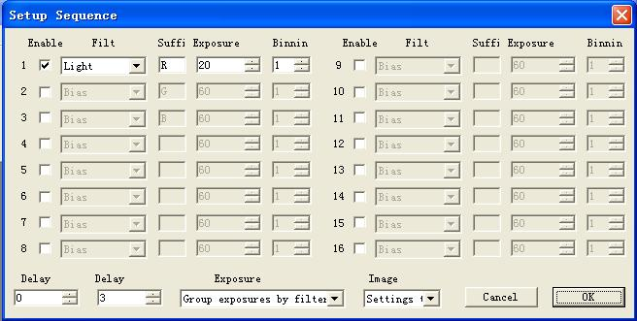
图3.12：Sequence设置（Setup）界面。

③ 程序退出：
图3.13: CCD控制窗口。
a、在CCD Control Window窗口（图3.13）中点击exposure中的abort，导星程序在等待一分钟后会自动退出。
b、正常退出是先点击图3.13中的Cooler off然后在Warm up，这样CCD就会自动回到常温状态，再点击导星程序主界面〔图3.6）文件菜单file—>exit或窗口有上角×即可退出程序。

3.4.3进入BFOSC2计算机
UserName: public
Password: public
① 打开一个终端，输入ds9，启动DS9
② 再打开一个终端，输入;
cd iraf
>cl
>bfosc
在DS9中用光标选中目标星，用“a”选中，“q”退出。
注意：Bfosc导星视场图像为偏置视场图像，和Bfosc CCD上的图像不一样。
③ $gend 退出程序
④ 导星方向设置文件：Bccdp.ccd
在文件中的数字前面的±符号代表导星方向，+可以省略。具体看使用中的文件内容。

3.5运行CCD数据采集程序

3.5.1 开 机
① 打开CCD控制器电源箱的主开关。
② 稍等几秒钟，按下高压开关（电源箱上的红色ON按钮）。
注意：关机时，顺序相反，应该先关高压（黑色OFF按钮）再关电源箱主开关。
③ 打开与CCD控制器连接的计算机。

3.5.2 进入程序
待计算机启动后进入CCDEV帐号，在任一SHELL窗口，键入cstart命令，会弹出命令控制窗口和图象显示窗口等几个窗口，即进入数据采集状态。

3.5.3 CCD的数据采集程序简介与操作（改自BATC观测手册）
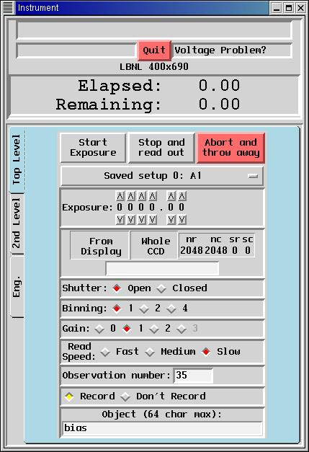
cstart是2048×2048 CCD的数据采集程序。包括命令控制窗口和图象显示窗口。命令窗口包含一系列控制CCD观测的菜单命令，图象显示窗口则用于控制图象显示，CCD图象显示在图象显示窗口。下面分别详细介绍两个控制窗口
命令窗口介绍
观测中的各种操作都是在命令窗口中进行的。整个命令窗口依次介绍为（图3.14）：
左边第一列是三个命令菜单栏，鼠标左键点中一个时（即为虚线框，其右边会出现与之相对应的内容。如目前图中所在的栏是Top Level. 在这个窗口中内容包括（按从上至下的顺序）：Elapesd (已经曝光时间), Remaining (所剩的曝光时间)。接下来的一行分别是：start Exposure（开始曝光），stop and read out ：此功能为当碰到意外情况时可以停止曝光，接着还能读出，所得到的图象还能使用。Abort and throw away : 此功能为当出现错误操作时，可以放弃这幅图象，待改正之后，重新曝光。下面的两行是选择曝光时间和图象大小，如选：whole CCD 即为整副图象（2048×2048），有时为了节省读出时间也可选择一部分图象（300 300 900 900），它表示为从300行，300列到900行，900列的图象位置。接下来的几行分别是：快门打开与关闭；图象的比例；增益选择；读出速度；观测图象记录的序列号；是否保存图象；图象的标题（FITS 图象的开头）。

2nd Level菜单栏的内容见图 3.15：
前两行同上图，接下来的几行分别是：在 选项setup中隐含三项内容：（ save, load, summary）,分别表示：保存命令界面，取出已保存的命令界面及所有命令的摘要。
record count: 记录的文件序列号；directory: 所放的路径； Root: 文件的头几个字母；suffix: 文件扩展名； Mpp is off；是选择是否使用对CCD饱和溢出影响的控制，一般情况下我们一直不选择此功能，即为off状态。
Monitor temperature : 对CCD 温度的控制。
Eng.菜单栏中的内容见图 3.16：
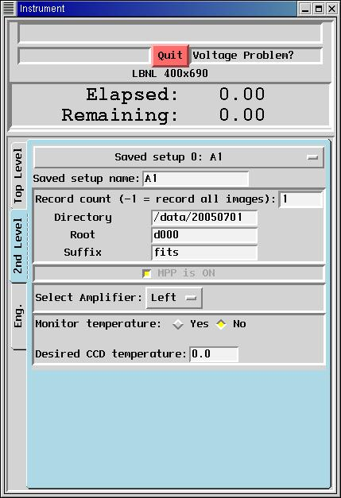
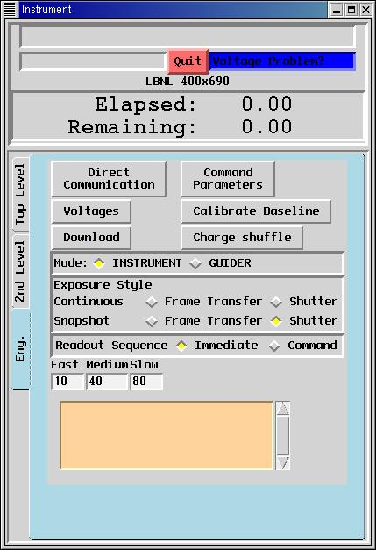
这些参数一般是固定的，非专业人员不允许做任何改动。但可以通过这些按钮打开各参数菜单，了解所使用的参数。
图3.15：命令控制窗口的 2nd Level 图3.16：命令控制窗口的Eng
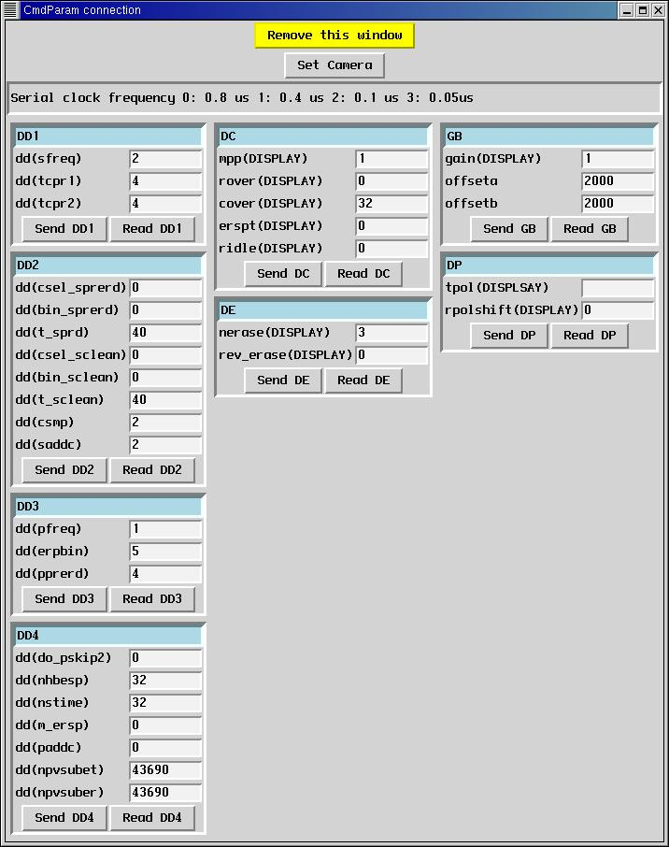
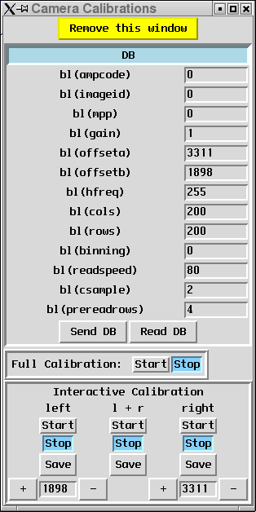
图3.17，图3.18 是这些菜单参数目前的状况图

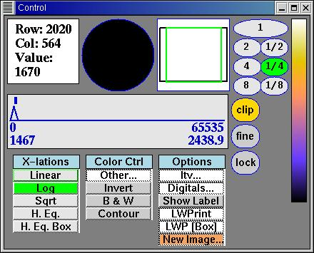
图象显示窗口介绍
图象显示窗口由两个窗口组成：显示窗口（外）和图象窗口（内）。所有的CCD图象都在这里显示出来。显示窗口大小为512×512像元；图象窗口大小可变，它使要显示的CCD图象充满图象窗口。显示窗口和图象窗口的相对位置可变。
显示控制窗口用于控制图象显示窗口，调节灰度，放大缩小及其它一些显示功能。它由几个子窗口和一系列命令控制键组成（见图3.19 ）。这些控制键可以分为三类：
第一类：选择设置键。每一个键代表一种设置。在同一组设置键中，同时只能选择其中之一，不能有多个同时被设置。选择某键设置时，将光标（这时变为圆点）放在该键上，点一下鼠标左键，此控制键变为绿色，表明此为当前设置，未被选择的键显示为灰色。

第二类：开关键。这类键只有“开”和“关”两种状态，分别代表两种设置。将光标放在该键上，点一下鼠标左键，就会改变开关状态（即开→关，关→开）。若开关键处于“开”状态，显示黄色，“关”状态显示灰色。一个开关键的状态不影响其它开关键的状态。
第三类 ：弹出菜单键。在键名后带有---的键为弹出菜单键。将光标（这时变为+）放在该键上，点一下鼠标左键，会弹出另一个窗口，这些窗口提供其它一些控制功能或选择。

图像显示：
将一幅图象显示在屏幕上（图3.20），涉及三类图象和两个窗口：

三类图像是：
实际图像：这是观测直接得到的实际CCD图像，大小不超过2048×2048个像元
缩放图像：实际图像经过放大缩小后的图像，大小为实际图象×缩放因子
显示图像（见以下说明）：图象大小可变，最大不超过512×512像元。
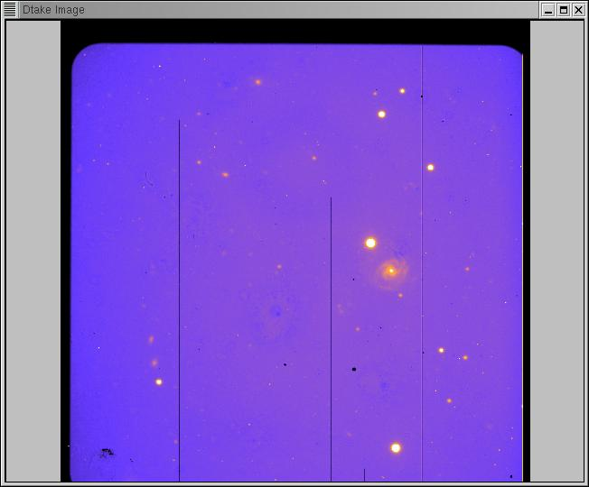
两个窗口是指图像窗口和显示窗口。
缩放后的图像被放到图像窗口中，图像窗口与它同样大小。但图像窗口并不直接显示在屏幕上，系统还有一个窗口：显示窗口。通过图像窗口与显示窗口相结合，可以选择地显示图象的局部和全部，得到最终的显示图像。可以这样认为：图像窗口充满一幅待显示的图像，但它本身并不可见，我们必须通过显示窗口才能“看”到它。在这里显示窗口起了一个“取景器”的作用，显示窗口与图像窗口的相对位置是可以改变的，因此这个“取景器”可以在图像上四处移动。“取景器”的大小是512×512像元。当图像大于512×512像元时，只能看到图像被“取景器”露出的局部；只有图像小于512×512像元并且显示窗口完全覆盖了图像窗口时，完整的图像才会显示出来。总之显示窗口以外的图像窗口部分是不能被显示出来的，与显示窗口重合的图像窗口部分是最终显示在屏幕上的图像，即显示图像。系统允许放大和缩小显示图像。在显示控制窗口内有7个缩放命令键，控制显示图像的缩放。这7个键对应7个缩放因子，范围从放大8倍到缩小到1/8。缩放因子为1意味着缩放后图像的1个像元对应原图像的1个像元，即原图复制（但因为显示窗口的大小只有512×512像元，所以显示的是图像的中心部分，详见前）；放大8倍意味着原图的1个像元被复制到缩放后图像8×8像元的区域；缩小到1/8意味着缩放后图像的1个像元是原图8×8像元的平均。缩放命令键是一组选择设置键，显示为绿色的键为当前缩放因子（见前文）。
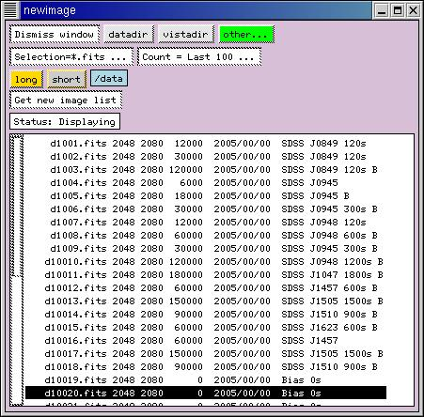
有关图象值变换的控制：在规定了灰度上、下限和色标以后，图象各点根据其值，相应于各种颜色显示在屏幕上。这里使用的像元值，可以是原始图像经过某种变换后的值。这种变换并不改变原图象的值。变换的方式由三种：
Linear 不变换，直接显示
Sqrt 显示图像是原图的平方根
Log 显示图像是原图的对数
这三个均是选择设置键，一般使用Linear。（注：这三种方式无论哪种都不会改变原图各像元值。在光标值窗口和digitals窗口中显示的都是原图像元值。）
新图像窗口
按下New Image键弹出如图3.21窗口。可以调入想要的图像。
数字显示窗口
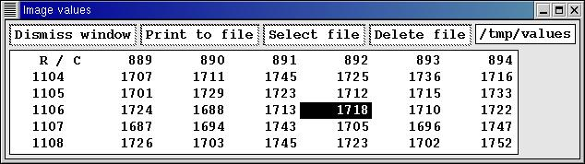
按下Digitals键可以弹出一个窗口(图3.22)：Digitals窗口，用来检查图像数据矩阵。把光标放在Digitals键上，点一下鼠标左键, Digitals键变成粉红色，但Digitals窗口并不立刻出现在屏幕上，直到你将光标放在图像上，点一下鼠标左键, Digitals窗口才弹出。该窗口内给出，以图像上当前光标下像元为中心，5（行）×6（列）像元的读数及行、列坐标。如果你想查看图像某点附近的数据矩阵，将光标移至该点，点一下鼠标左键, Digitals窗口内就是该点附近像元的读数。Digitals窗口打开后，一直留在屏幕上，可以随时用来显示数据矩阵，直到你关闭它才消失。关闭后，Digitals键变为白色。

图象行列曲线窗口
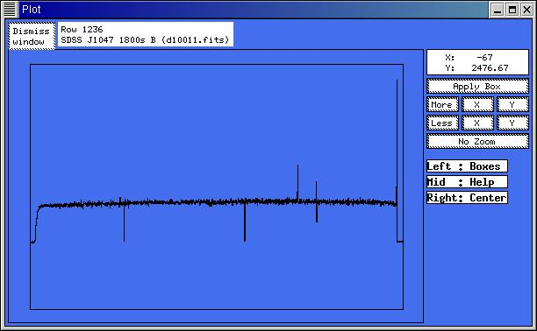
进入系统后，将光标放在图象上，键入r或c后会弹出一个行列曲线窗口(图3.23)。该窗口弹出后，则一直保留在屏幕上。此后，如果光标在图象上，键入r，则在该窗口内画出光标所在行的曲线;键入c，则画出光标所在列的曲线。系统会自动设置坐标上下限。所画的行号和列号及图象名显示在本窗口内最上面的小窗口。光标在图形窗口内移动，其所在位置的坐标显示在窗口的左侧最上边的小窗口内。画出的曲线可以任意放大或缩小。

第 4 章 BFOSC的观测策略

这一章主要介绍如何利用BFOSC系统进行成像和光谱观测以及观测的策略。

成像观测
    - 平场
对于的CCD成像观测，精确的平场是必不可少的。平场的作用是改正CCD图像的每个像元（pixel to pixel）和空间方向大尺度低频（large scale）的变化。光学成像观测中，常用有三种平场。即，圆顶平场（dome flat），晨昏天光平场(twilight flat)，及夜天光平场(blank sky或supersky)。

圆顶平场
圆顶平场的优点是不依赖于天气状况，不占夜晚观测时间，可以得到很高的计数。缺点是，由于采用灯光照明，对开放式望远镜系统，一般不能得到均匀的入射光，因而在CCD视场空间方向会存在大尺度的照明梯度；另外，照明灯的能谱与夜天光的能谱也有较大的不同，这会引起一定的颜色效应。
BFOSC的圆顶平场观测，一般是在观测夜的前或后的白天进行。将圆顶关闭，望远镜指向圆顶顶部。用于平场照明的石英灯从圆顶室地面向上照明，光线经圆顶散射后进入望远镜。每种滤光片圆顶平场应拍5 到10幅。为了保证足够高的信噪比，曝光时间应确保单幅平场每像元计数在15000到25000ADU左右。

晨昏天光平场
晨昏天光平场的优点是入射光较圆顶平场均匀，在10 角分视场内的照明梯度较小，不占夜间观测时间，平场计数较高。缺点是，可拍摄时间很短，依赖于天气状况，能谱与夜天光能谱也有区别，容易受亮星的污染。
晨昏天光平场的观测是在晴天，天黑前或天亮前，将望远镜指向背向太阳方向的较高的天空（日落后指向东方，日出前指向西方），这个方向天空的梯度较小。选择天空要避免有亮星的区域。晨昏天光平场每个滤光片应至少拍3幅，每幅曝光时间长于3 秒，每幅计数高于10000ADU 。由于，晨昏天光平场可拍摄时间很短，如果观测所用滤光片较多，一天不可能完成，建议一轮观测周期内（3天）完成不同滤光片的晨昏天光平场观测。

夜天光平场
夜天光平场，顾名思义，就是对夜间天空拍摄，采用图像合并技术得到的平场。它优点是，光源均匀，平场观测条件与观测目标源基本一致，能反映出CCD平场最近与真实的大尺度结构。缺点，占用夜间观测时间，依赖于天气，平场计数较低。
夜天光平场主要用于有一定尺寸大小的源的高精度面源测光。夜天光平场要选无云晴夜，将望远镜指向天顶，要避开亮星，银河，和恒星密集区。连续拍摄20幅以上，每幅约10至20分鈡，每幅天区可以不同。但是相同天区，每幅指向要随机偏离1角分左右，避免同一颗星落在同一像元上。最后通过图像合并技术剔掉星像，得到夜天光平场。

综合以上所述，除去特殊需求外，我们得到圆顶平场和晨昏天光平场就可以了。由于2.16米望远镜是开放系统，经过望远镜多次反射的杂散光也可以进入主镜，目前望远镜光路上有部分漏光，都造成了BFOSC平场的大尺度不均匀性。另外，象所有的FOSC系统（例如，ESO的EFOSC2），BFOSC系统还存在所谓的“光线汇聚”的现象，即，均匀入射的光线得到的平场图像中心区域高于背景百分之几。这是由于，入射光线被CCD表面反射后，再被BFOSC相机的光学器件表面反射回来所造成的（详见EFOSC2使用手册）。这种“光线汇聚”的现象会产生平场的形变。但是，这种影响与一般平场的精度是可比的。如果，需要更高精度的测光，参见Andersen et al. (1995，Calibrating and understanding HST and ESO instruments, ESO Conference and Workshop Proceedings n. 53, p.87)和Valders (1998, Guide ti the NOAO Mosaic Data Handking Software, IRAF Package)。由于上述原因，强平场光源会产生更显著的大尺度结构。因而，圆顶平场和晨昏天光平场的改正会比用夜天光平场的改正精度要差一些。我们用标准星对CCD红和蓝滤光片的一次测试观测的结果表明，在整个CCD视场内，夜天光平场改正后的标准星在CCD不同位置的均方根误差（主要是平场改正引起的）小于0.015等，而用圆顶平场和晨昏天光平场的改正后的相应误差为0.02—0.03 等和0.03—0.04等左右。可见，夜天光平场最好，而圆顶平场比晨昏天光平场略好些。尽管如此，我们还是建议同时做圆顶平场和晨昏天光平场，因为这一结果还需要进一步观测检验。

4.1.2 CCD的视场

由于BFOSC CCD的尺寸要略大于原先设计尺寸，因而CCD视场出现边缘挡光现象。被挡光部分为CCD的前72列和前190行，最终CCD的实际可用视场为10角分×9.4角分(如图3.20)。

4.1.3 成像观测策略

BIAS
BIAS图像应在观测前和观测后进行，每次各连续拍10幅。拍摄BIAS，应关闭照相机快门，采用零秒曝光（即零秒暗场）。拍摄BIAS时，应保证圆顶关闭，圆顶室内灯光关闭，和望远镜镜盖关闭，以避免可能的漏光。

平场
圆顶平场和晨昏天光平场都要拍摄。
圆顶平场在观测夜的前一天或后一天的白天进行。每个滤光片拍10幅，如果条件允许，每天所有滤光片各拍一轮。拍平场时，应注意遮住极轴处，折轴摄谱仪光路出口，避免不必要的漏光。
晨昏天光平场拍摄时间紧迫，应及早做好准备，打开望远镜圆顶和镜盖，把望远镜指向相应位置等侯。事先安排好滤光片观测顺序，一般是，先蓝片后红片，先窄带滤光片后宽带滤光片，预先设置好拍摄平场的参数。试曝光使用CCD中的一小块区域，例如，中间100×100区域，可以快速读出。不断试曝光，直到估计曝光时间超过3秒CCD计数降到20000ADU左右（昏光）或曝光时间短于100秒CCD计数超过10000ADU左右（晨光）时，开始正式拍摄晨昏天光平场。掌握规律，及时准确估计下一幅曝光时间。昏光时，曝光时间不断增加，而晨光，曝光时间不断减少。

标准星的观测
标准星的观测是为了定标观测对象，如果观测对象视场已有标准星，或者观测对象不需要定标，则可以不用观测标准星。观测标准星应选在无云晴夜。一般而言，建议一个观测夜每个滤光片应至少观测3次标准星（可以是不同的星）。因为标准星较亮，如果天气好，在天文昏影终前就可以开始标准星观测，以节约观测时间给对象源。午夜左右，观测一组，在天文晨光始时再拍一组标准星。当然，标准星的观测最终以观测者的决定为准。标准星的观测，很多时间用于了整幅CCD的读出（慢模式87秒）。为了节省读出时间，建议拍摄标准星时，不用整个CCD，而选用CCD中间的长条区域，例如，图4.1中黑色区域。注意，在后处理过程中，要用CCD相应区域的BIAS和平场来改正。

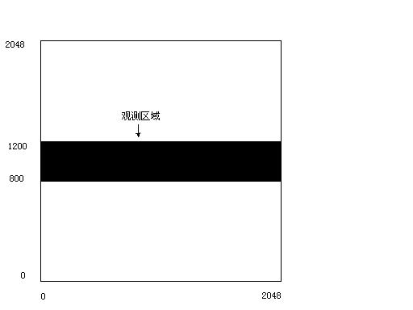

图4.1：标准星观测时建议使用的CCD区域

目标源的观测
目标源观测一般采用整幅CCD。如果要观测源发射区的成像（如Ha发射），应事先根据红移值计算出发射线的观测波长，来选定所用窄带滤光片。同时，应根据源发射线的情况，选取连续谱所处的窄带滤光片，有时为了节省曝光时间，可用宽带滤光片当做连续谱像。由于，BFOSC系统滤光片转轮可以同时上的滤光片的数目有限，观测者应计划好当天要用观测的滤光片，并在观测前的白天向基地技术人员提出要求。在观测检查望远镜是否对上目标源时，可以采用快模式，或用4×4 Binning模式拍摄图像，缩短读出时间。切记，正式观测时，切回慢模式。如果目标源曝光时间较长（例如，一个小时以上），可以考虑分三次曝光并有相应较小的空间移动（小于30角秒），这样的优点是，三幅图像合并可以去除宇宙线和坏像元的影响。

  - 光谱观测

    - 圆顶与晨昏天光光谱平场

主要用的光谱平场有两种，即圆顶光谱平场和晨昏天光光谱平场。类似成像圆顶平场，圆顶光谱平场同样是在圆顶室内，利用平场灯的散射光获取的。如同成像圆顶平场，它的优点是，不占观测时间，计数高。由于，圆顶灯具有黑体无发射线连续谱特征，非常有利于改正像元到像元的改正，这是天光光谱平场所不具备的。缺点是，在沿狭缝的空间方向，可能照明不均匀，另外圆顶平场的蓝端计数较低。晨昏天光光谱平场在狭缝空间方向可以做到比较均匀，因此可以用来改正展源光谱的空间方向。但是，由于存在天光发射线，光谱色散方向的改正还要依赖于圆顶光谱平场。

4.2.2 波长定标

长缝光谱的波长定标可用的定标灯有铁氩灯和氖灯。定标灯的红端的氖线孤立并且很强，易于证认，而铁氩灯的蓝端线较弱且很密，有混合现象，容易错认，证认时应十分小心。各种色散的定标灯谱证认图参见附录A。注意由于蓝端谱线太密，我们证认得结果也会有错，如证认中发现错误，请及时向我们汇报，以利于我们及时修正。
由于BFOSC系统在望远镜指向不同方向的形变很小，因而对一般精度而言，在观测夜前或后的白天获取定标谱就可以了。对于较高精度要求的，可以比较观测图像的天光线波长和实际天光线波长（见附录E），进行改正。
另外，定标灯图像还有一些其它特征，在色散方向的蓝端，有一弥散的弧状特征（如图4.2）。它是由于，定标谱灯中强发射线在光学器件中反射造成。其实，这些特征很弱，不会对谱线证认造成影响。
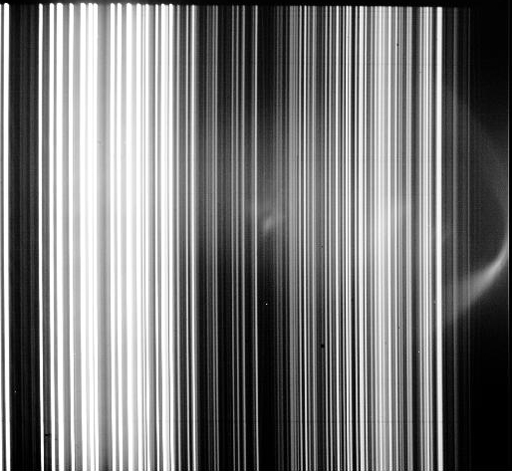

图 图4.2：BFOSC光谱定标谱，CCD右端（蓝端）显示出弧状结构

    - 光谱观测策略

BIAS
同成像观测，在观测前后各拍一组，一组10幅。

平场
平场拍摄要采用与观测相同的狭缝和棱栅。如果只做点源光谱，只做圆顶光谱平场即可。若要做展源观测，还需要晨昏天光光谱平场。圆顶光谱平场可于白天拍摄，一组10幅，其中最高计数应在20000ADU左右。由于，平场灯偏红，圆顶平场蓝端计数很低，若需要提高蓝端信噪比，可以多拍几组。晨昏天光光谱平场，一组5幅即可。

标准星光谱观测
如果需要相对和绝对流量定标，则需要做光谱标准星。标准星尽量选取吸收线较弱的白矮星，以保证其光谱在蓝端有足够的计数。建议一个观测夜至少观测3次标准星。在天文昏影终之前和天文晨光始之后就可以拍摄标准星。为了更准确的流量定标，避免大气折射对光谱红端和蓝端的不同造成的损光，建议标准星用目标源的狭缝宽度观测的同时，采用更大的狭缝宽度（例如，5角秒到10角秒）。

目标源的光谱观测
由于同时可以装上的光谱色散元件有一定限制，观测之前白天，根据科学目的选定观测夜所用的棱栅，请望远镜技术人员及时换上。
观测的狭缝宽度根据具体要求，一般采用与视影相匹配即可。在天顶距较大的情况下，光谱蓝端比红端会有在角秒量级或更大的沿垂直地平线方向的偏离，故建议尽量使狭缝沿垂直地平线方向，避免蓝端的损光。
若只做点源光谱观测，可考虑，不用整幅CCD，只选用中间长条区域（类似图4.1的区域）进行观测，以节约时间和磁盘空间。
在做光谱观测的同时，建议拍一幅带有狭缝像的光谱观测天区成像图，以便于日后检查观测情况。此图像可以用如下方式获得：先拍狭缝像，在曝光过程中，转走狭缝，继续曝光一会儿，结束曝光，即得。

定标谱
定标谱一般在观测后的白天拍摄。由于蓝端金属线较弱，定标谱可以采取长短两次曝光。

4.3 无缝光谱观测

无缝光谱可以同时获取视场内所有源的光谱，因而对于巡天项目很有用

4.4 冕屏成像

第 5 章 BFOSC的成像和光谱基本处理

这一章主要介绍如何对利用BFOSC获取的图像和光谱观测数据进行基本的图像处理。本章所有的处理均基于IRAF软件。而IRAF软件的基本使用，并不属本章的范围。

成像观测的处理
5.1.1 处理前的数据检查

在做任何处理之前，首先要检查一下数据处理所用的各组数据和观测日志是否完备。一般而言，数据应包含观测前后的各一组BIAS，一组圆顶平场，必要时一组晨昏天光平场， 观测的标准星和目标源。
图像的检查，
首先，打开图像显示界面（用DS9），用IRAF的图像显示任务display依次显示所有获取图像，目视检测图像质量，尤其是辅助图像（BIAS，平场）。
其次，用基本图像统计任务imstat统计辅助图像的平均值和标准差。统计范围一般选取图像中心的避开坏列的一块小区域。例如，“imstat imagename[800:1000,900:1100]”统计图像imagename中从第800列到1000列及第900行到1100行范围内的统计结果。一般情况下，一组观测内的辅助图像的平均值和标准差值差别不大。
最后剔除那些有问题的辅助图像，可以开始数据处理。
注意：以下处理是针对整幅CCD图像而言的，对于只用了CCD的部分区域观测的图像处理完全类似，但用来改正BIAS和平场的图像一定要用与观测完全相同的区域图像。

5.1.2 添加FITS文件头的关键词

目前BFOSC图像文件的FITS头中还缺少很多信息，还需要数据处理前添加。所需的信息可以从观测的日志（LOG表）中得到。需要添加的关键词有，RA（赤经），DEC（赤纬）， EPOCH（历元）等。关键词添加可用如下方式，
cl> hedit imagename RA “12:00:00” add+ update+

5.1.3 OVERSCAN的扣除

BFOSC的OVERSCAN区域是从第2049列到2080列，从第1行到2048行的矩形区域，共32列，用IRAF表示为[2049:2080，1:2048]。在扣除OVERSCAN之前，要检查每幅图像最后OVERSCAN值沿列方向的分布。可以用任务implot来实现。例如，键入
- Implot imagename
在图形窗口，键入，
：a 20 表示图像中标20行或20列平均
：c 2065 表示画第2065列
图形会显示以第2065列为中心20列的平均列，即平均OVERSCAN列。若平均OVERSCAN列有明显跃变，则图像挑出单独处理。
正常图像可以用noao.imred.ccdred包下的任务ccdproc扣除拟合的OVERSCAN列，如下, 其中主要的几个参数标为黑体：
cl> ccdproc imagename output=imagenameo ccdtype=”” overscan=yes nproc=no fixpix=no trim=no zerocor=no darkcor=no flatcor=no illumcor=no fringecor=no readcor=no scancor=no biassec=”[2052:2080,*]”function=”spline3” order=3
这里我们采用三次样条函数来拟合OVERSCAN列。扣除拟和OVERSCAN列的优点是，不会把噪声带入扣除后的图像。对于有跃变的图像则直接扣除平均的OVERSCAN列。
所有的图像均要扣除OVERSCAN。

5.1.4 BIAS的合并与扣除

若观测前后扣除完OVERSCAN的BIAS基本一致，可考虑把观测前后两组BIAS一起合并。用imred.ccdred 包内任务命令如下：
cl> zerocombine @biaslist output=”bias” combine=”average” reject=”avsigclip” scale=”none” ccdtype=” ”
文件biaslist中每一行列出每一个BIAS的图像名，最后生成的合并后BIAS图像名为bias。
除原BIAS图像外，所有图像（平场，标准星图像，目标图像）均要扣除合并的BIAS图像，即，
cl> ccdproc @imagelist output=@imagelist1 overscan=no nproc=no fixpix=no trim=no zerocor=yes darkcor=no flatcor=no illumcor=no fringecor=no readcor=no scancor=no zero=”bias”

文件imagelist含所有要做BIAS扣除的图像名，文件imagelist1含做过BIAS改正的图像名（一一对应于imagelist中图像名）。

5.1.5 图像的裁减

由于BFOSC CCD存在部分挡光的效应，CCD的部分区域不能使用，为了以后数据处理的方便，建议对所有除BIAS以外的图像（平场，标准星图像，目标源图像）进行适当裁减。CCD的可用区域为[73:2047,190:2047]。命令如下，
cl> ccdproc @imagelist1 output=@imagelist2 overscan=no nproc=no fixpix=no trim=yes zerocor=no darkcor=no flatcor=no illumcor=no fringecor=no readcor=no scancor=no trimsec=”[73:2047,190:2047]
文件imagelist1和imagelist2含对应的图像裁减前后的图像名。

5.1.6 平场的合并，归一与改正

我们的处理中只考虑圆顶平场，若观测者有兴趣自行可以比较圆顶平场和晨昏平场的优劣。圆顶平场的合并，如下，
cl> flatcombine @flatlist output=”flat” combine=”average” reject=”avsigclip” scale=”median” statsec=”[800:1200,800:1200]” ccdtype=”” process=no subset=no
文件flatlist含要合并的圆顶平场图像名，flat为合并过后的平场图像名。由于圆顶平场可能存在照明不均匀，我们对平场归一化。如下，
cl> median flat flatmed 100 100
cl> imarith flat / flatmed nflat
第一步，对平场做100×100像元的中值平滑，得到平场的大尺度结构。当然平滑尺寸可以改变比较效果而定，但绝不可太小。第二步，除去平场大尺度结构，即得归一化的平场nflat。
注意，这里简化假设BFOSC夜天光背景图像是平的，而实际上BFOSC系统存在“天光汇聚”现象（见4.1.1节），并不会是平，这种假定可能会带来统计上0.01到0.02等的误差，不同区域系统偏离会更大一些。精确的测光需要引进夜天光平场单独处理。
最后，所有观测源图像（标准星，目标源图像）改正归一化平场。
cl> ccdproc @imagelist3 @imagelist4 overscan=no nproc=no fixpix=no trim=no zerocor=no darkcor=no flatcor=yes illumcor=no fringecor=no readcor=no scancor=no flat=”nflat”
文件imagelist3 和imagelist4为对应的改正平场前后的图像列表。

5.1.7 宇宙线的剔除

宇宙线的剔除，可以用imred.crutil中的cosmicray或 crmedian任务。
另外也可以利用目标源多次观测的图像合并来实现。

5.1.8 坏像元的改正

坏像源的改正，要利用坏像元表，同样可用ccdproc任务来完成。
cl> ccdproc @imagelist4 @imagelist5 overscan=no nproc=no fixpix=yes trim=no zerocor=no darkcor=no flatcor=no illumcor=no fringecor=no readcor=no scancor=no fixfile=”badpixel.txt”
准确的坏像元表badpixel.txt是文本文件，我们在将来会给出。观测者也可根据两条坏列（见2.9.2节）自行生成简易的坏像元表。
另外对目标源多次观测（每次观测指向有一定的小的随机移动）的图像合并也可以去除坏像元的影响。

5.1.9 观测图像的并合

通过图像合并可以提高图像信噪比，同时还可以去除宇宙线和坏像源。图像合并主要是利用imcombine 任务。一般来说，合并的图像应为连续相同曝光时间的图像。需要给出不同图像相对于第一幅图的列和行的位移差。这可以通过测量几颗相同的星来得到。图像合并有不同算法，可以根据图像数目等具体情况而选择。当然也可以用不同算法相比较，选出最好的算法。

5.1.10 IRAF测光任务简介

这里仅列出用于不同测光的IRAF任务。
图像中找星：noao.digiphot.daophot中的daofind
孔径测光：noao.digiphot.daophot中的phot
点扩散函数测光：noao.digiphot.daophot中的phot, pstselect, psf, substar, nstar, 等一系列任务
椭圆拟合面圆测光（面源测光）：stsdas.analysis.isophot中的ellipse

  - 光谱观测的处理

其实BFOSC光谱处理的过程与OMR摄谱仪的图像处理非常接近。BFOSC光谱图像的开始几步基本处理（数据的检查，添加FITS文件头的关键词, OVERSCAN的扣除，BIAS的合并与改正，图像的裁减，及宇宙线的剔除和坏像元改正），完全类似于BFOSC成像处理（见5.1节），故不累述。

5.2.1 光谱平场的合并与归一

圆顶光谱平场的合并同成像的圆顶平场的合并。只不过平场的归一分空间方向和色散方向两个方向归一。色散方向归一,主要目的是为了保持处理过后图像的观测计数值，用noao.twodspec.longslit包中的response,
cl> response flat flat flatr inter+ function=”spline3” order=20
空间方向归一，则是去除不均匀的照明，（这里假设观测图像的狭缝空间方向是均匀的），
cl> illumination flatr flatri inter+ function=”spline3” order=1
cl> imarith flatr / flatri nflat
上面先是用illuminate任务获得狭缝方向的照明分布，再改正得到归一化的光谱平场nflat。对于点源光谱而言，这就可以了，用归一后的平场去改正目标源和标准星的图像。注意，照明函数拟合尽量取低阶。
cl> ccdproc @imagelist3 @imagelist4 overscan=no nproc=no fixpix=no trim=no zerocor=no darkcor=no flatcor=yes illumcor=no fringecor=no readcor=no scancor=no flat=”nflat”
但是，BFOSC系统光谱的优势之一，便是可以做较大的展源的长缝光谱（二维光谱，一维是垂直狭缝的色散方向，一维是沿着狭缝的空间方向）。其空间狭缝方向近10角分。对于长缝光谱而言，光谱平场的空间方向还必须与夜晚观测的实际情况相一致，即空间方向入射光应为均匀光。这是只靠圆顶平场所无法办到的，我们引进晨昏天光平场，并认为晨昏天光在2.16 米望远镜视场内是均匀的。因而，在对圆顶平场做完色散方向归一之后，利用晨昏天光光谱平场做狭缝照明改正，如下，
cl> illuminate twilight_flat nsky inter+ function=”spline3” order=1
cl> imarith nflat * nsky perfectflat
其中twillight_flat为合并过后的晨昏天光平场, nsky为用晨昏天光平场得到的照明图象。Perfectflat为长缝光谱最后所用的合成平场。

    - 谱线证认与波长定标

与卡焦摄谱仪不同，BFOSC的光谱像中的定标谱线和天光线并不是垂直光谱的直线，而是略微有些弧形（见图4.2）。这是由BFOSC光学系统造成的，这将会对长缝光谱处理造成影响 (例如，背景天光线不能减干净)。为了改正这一形变，这里采用与一般点源光谱不同的处理，即利用波长定标灯谱来改正形变,然后再抽取光谱。
对定标灯谱二维图像进行谱线证认（用noao.twodspec.longslit中的identify），谱线证认图见附录A。
cl> Identify fear section=”middle line” coordlist=”linelists$fear.dat” database=”database” maxfeatures=50 ftype = “emission” function=”spline3” order=1
首先对铁氩灯谱fear的二维图像最中间一行的谱线进行证认。证认采用IRAF的铁氩线表（linelists$fear.dat），对氖灯用IRAF的氦氖氩线表（linelists$henear.dat）。谱线证认应尽量选更多的线，最好20条以上并且拟合的阶数要低。
其次，再用reidentify任务对铁氩灯谱fear的二维图像中的其他行进行再证认。
cl> reidentify reference=”fear” images=”fear” answer=”NO” interactive=no section=”line” refit=yes trace=no step=10 nsum=10 coordlist=”linelists$fear.dat”database=”database”
上例中在空间方向每10行自动证认一次.这样我们得到二维光谱图像每隔10行的光谱色散对应数据。我们可以用fitcoord任务得到二维图像中波长随图像坐标（x，y）变化函数。
- fitcoord “fear” fitname=”” interactive=yes combine=no database=”database” function=”chebyshev” xorder=6 yorder=6
最后用transform任务改正观测图像(标准星和观测源)的形变，生成波长定标后的新的二维图像。
cl> transform spec spec1 fitnames=”fear” database=”database” interptype=”spline3” x1=INDEF x2=INDEF dx=INDEF nx=INDEF xlog=no y1=INDEF y2=INDEF dy=INDEF ny=INDEF ylog=no flux=yes

    - 一维光谱的抽取

光谱的抽取仅对于点源（例如，标准星谱）光谱操作，对于做二维光谱处理则不需要。
光谱抽取用noao.twodspec.apextract中的apall任务，抽取观测源（标准星，目标源）的光谱。光谱的抽取过程包括：源的搜索，光谱的追踪，测量孔径的选取，天光背景的拟合和扣除和最后光谱的抽取。
cl> apall spec1 output=obj1 nfind=1 aperture=1 format=”onedspec” reference=” “ inter+ find+ recenter+ resize+ edit+ trace+ fittrace+ extract+ extras+ review+ background="fit"
最终得到一维光谱obj1.0001。由于二维图像是波长定标过的，因而一维光谱已经是波长坐标。.

5.2.4 流量定标

流量定标主要通过经过大气消光改正的观测标准星谱与有绝对流量的标准星库中同一颗星比对，得到不同波长处观测计数到绝对流量的转化曲线。一般来讲，最好有三颗以上的标准星观测。例如，如下例用了三颗标准星（hz44, g191b2b, feige34）。大气质量，可以由观测源的赤经，赤纬，观测的时间，恒星时算出。文件baoextinct.dat为兴隆基地的大气消光曲线（见附录D）。
cl> standard input=”std1” output=”std” star_name=”hz44” airmass=1.2 exptime=180. fnuzero=3.6800000000000E-20 extinction=”baoextinct.dat” caldir=”onedstds$irscal/” observatory=”bao” interact+
cl> standard input=”std2” output=”std” star_name=”g191b2b” airmass=1.1 exptime=180. fnuzero=3.6800000000000E-20 extinction=”baoextinct.dat” caldir=”onedstds$irscal/” observatory=”bao” interact+
cl> standard input=”std3” output=”std” star_name=”feige34” airmass=1.0 exptime=180. fnuzero=3.6800000000000E-20 extinction=”baoextinct.dat” caldir=”onedstds$irscal/” observatory=”bao” interact+
cl> sensfunc standards=“std” sensitivity=”sens” answer=yes extinction=” baoextinct.dat” observatory=”bao” function=”spline3” order=6 inter+
得到计数到流量的转换曲线sens.0001。有了这一曲线，利用如下命令，我们就可以得到具有绝对流量的目标源一维光谱obj1flux。
cl> calibrate obj11 obj1flux airmass=1.1 exptime=3600 extinct=yes flux=yes extinction=”baoextinct.dat” observatory=”bao” sensitivity=”sens” fnu-

至此，BFOSC的光谱处理结束。进一步的谱线分析，可用splot和specfit等任务。

附录A 定标灯谱线证认

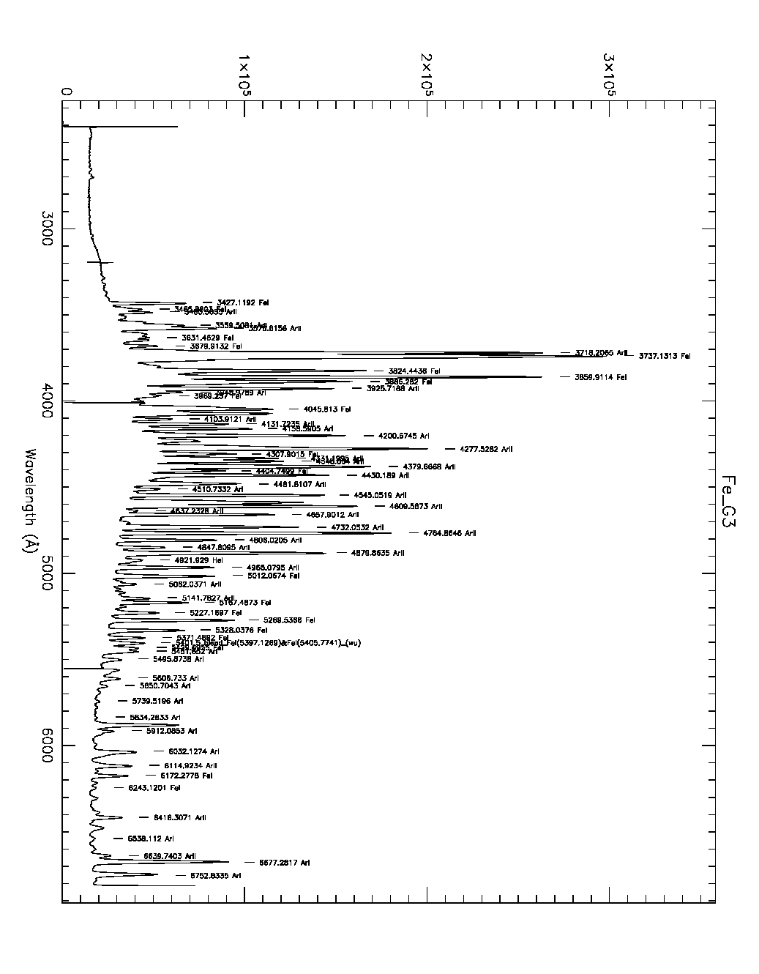
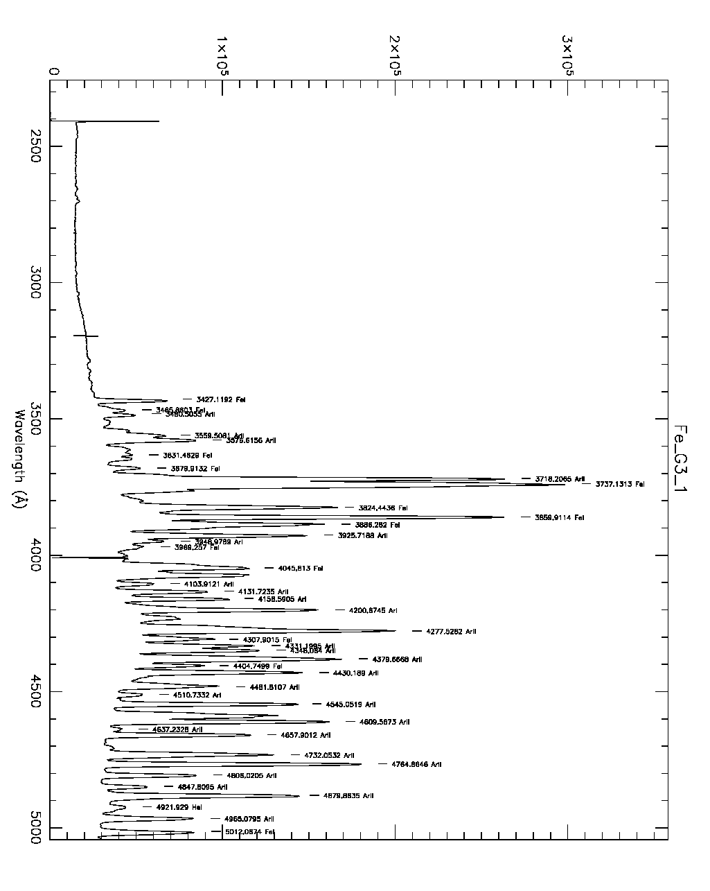
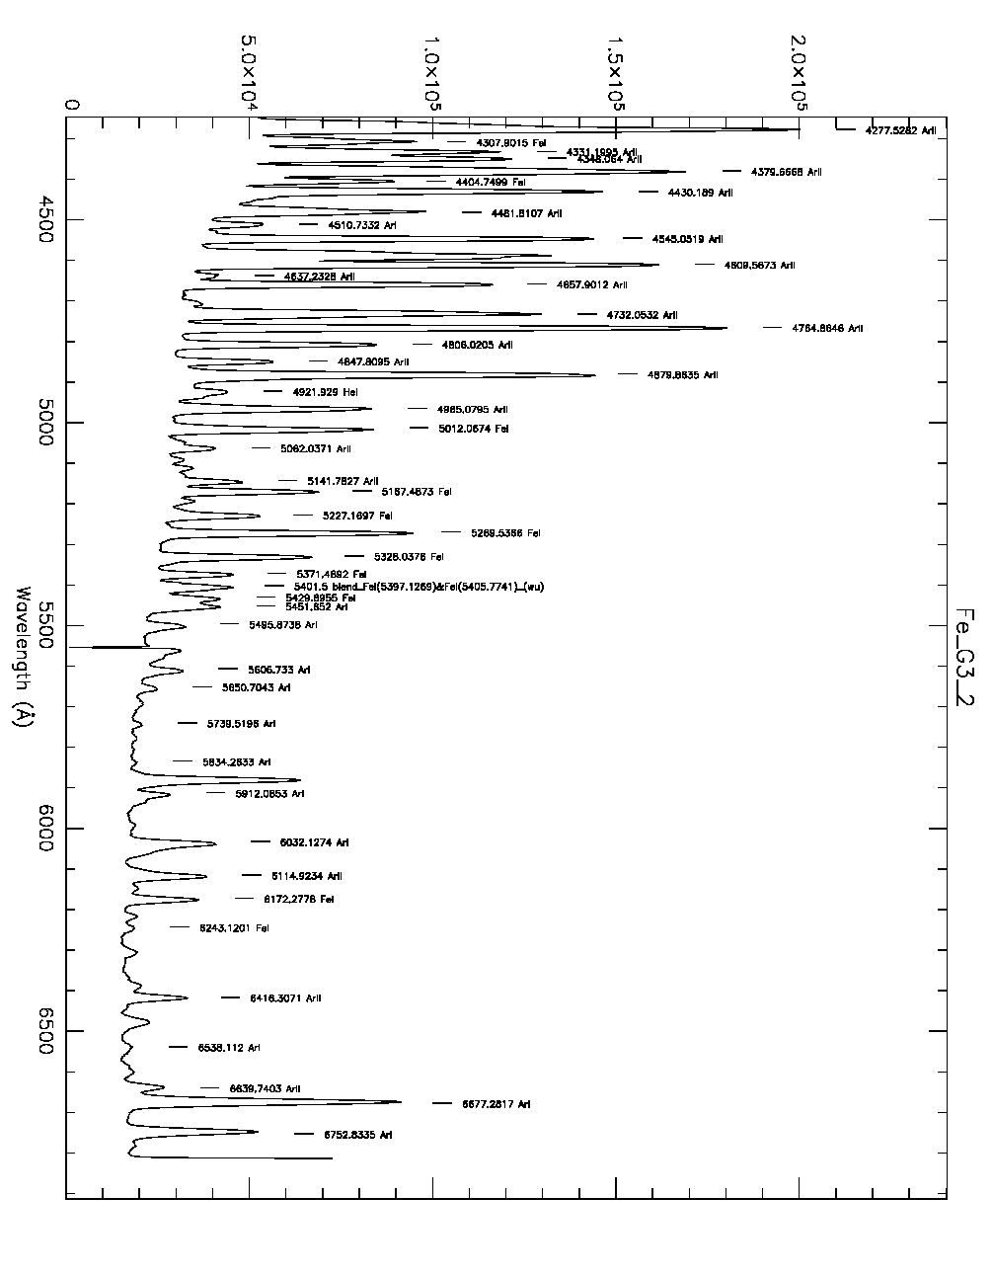
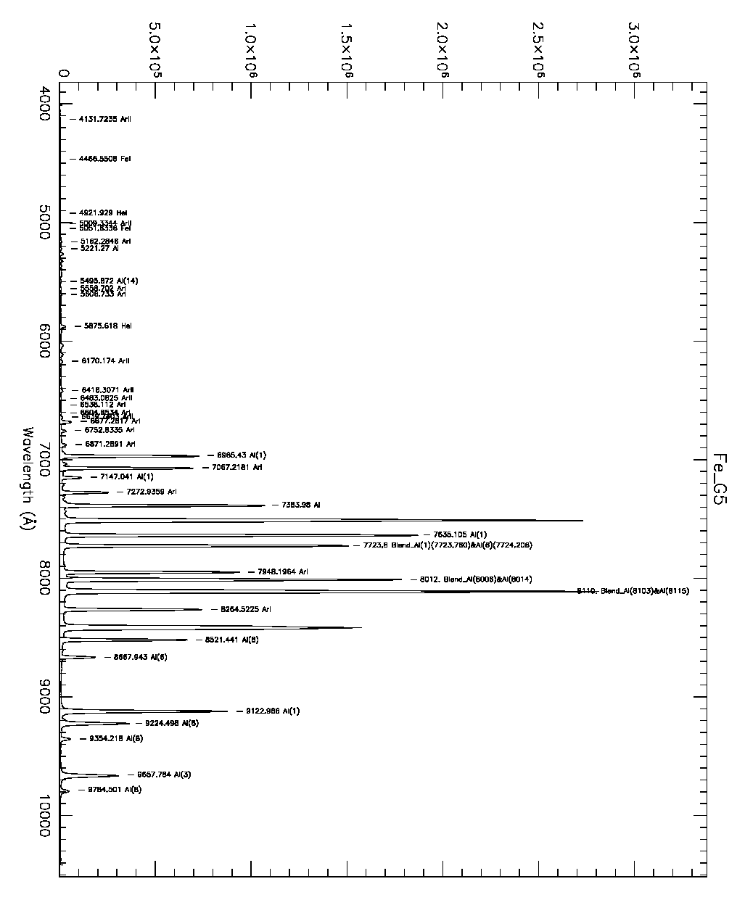
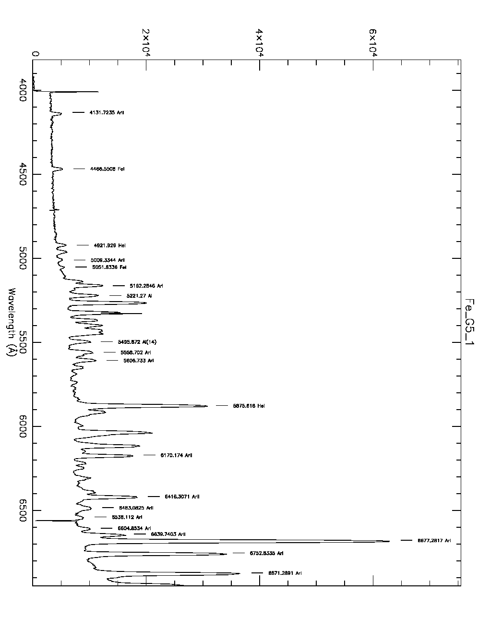
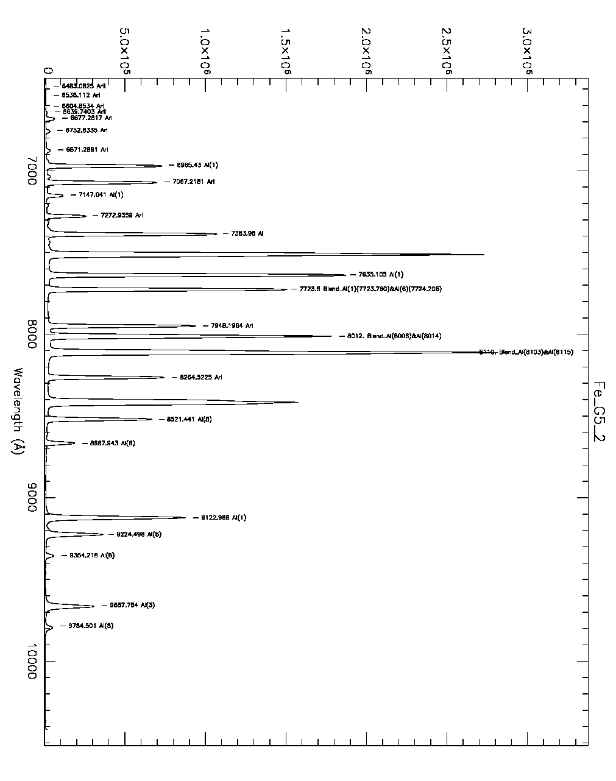
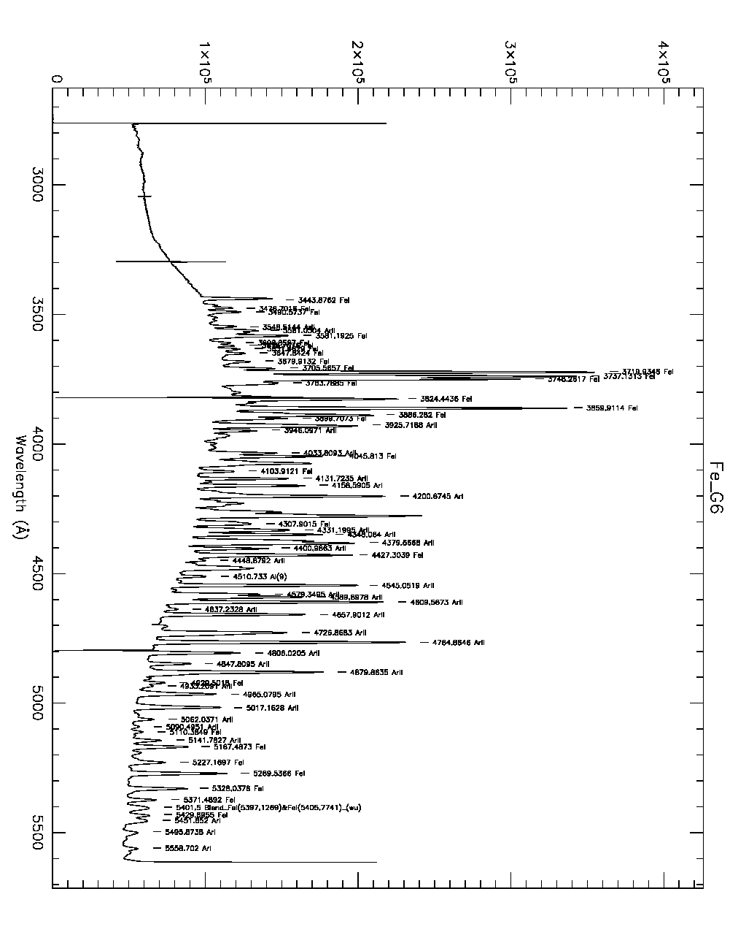
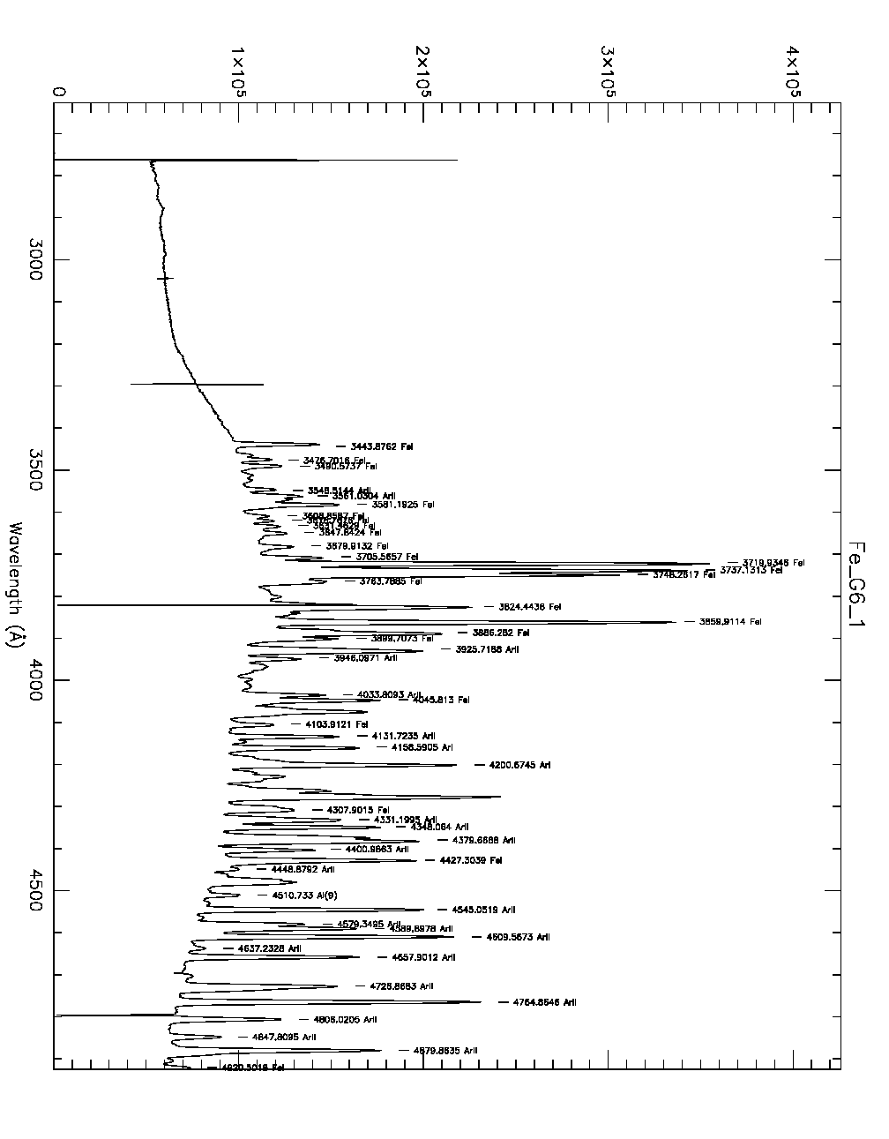
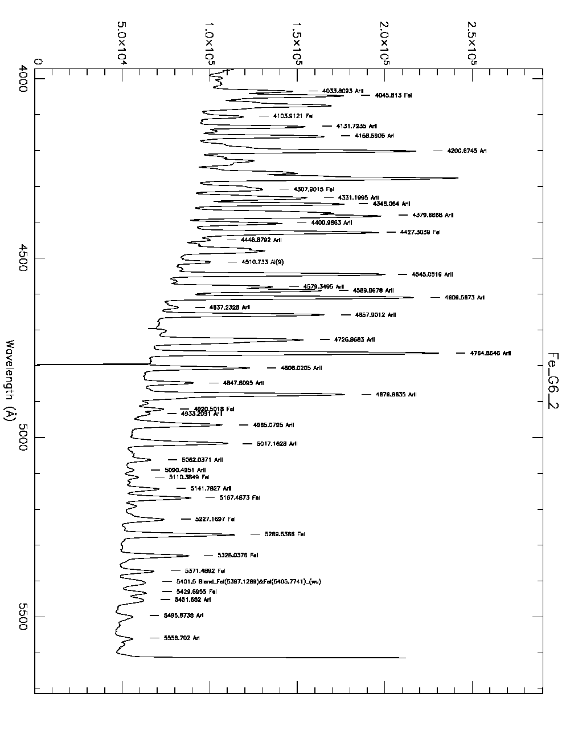
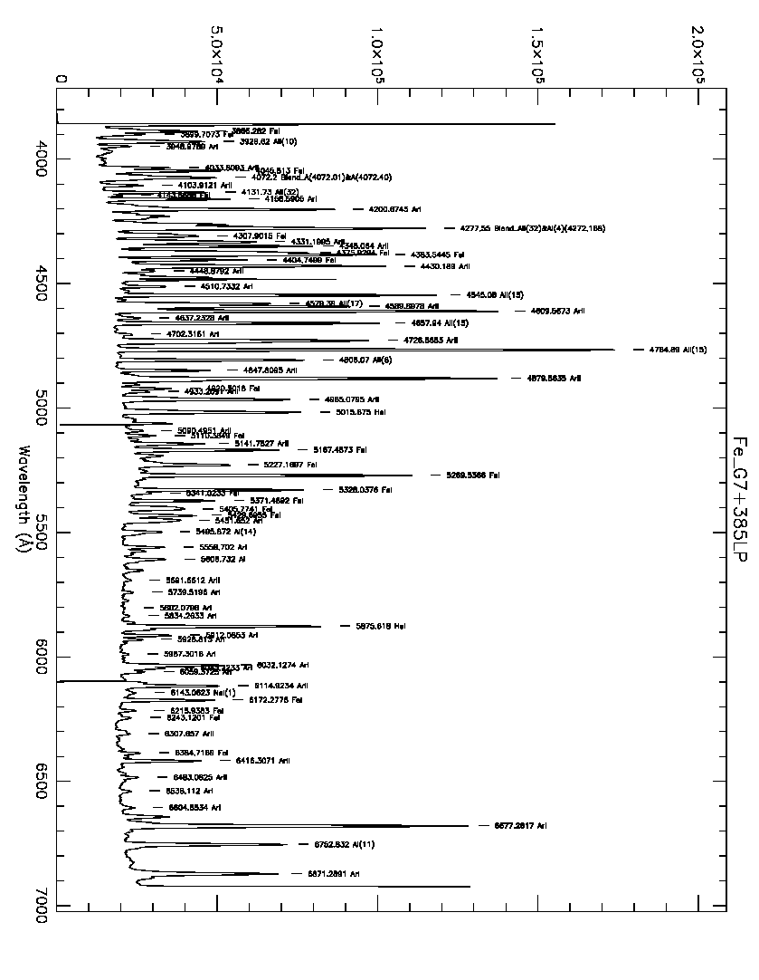
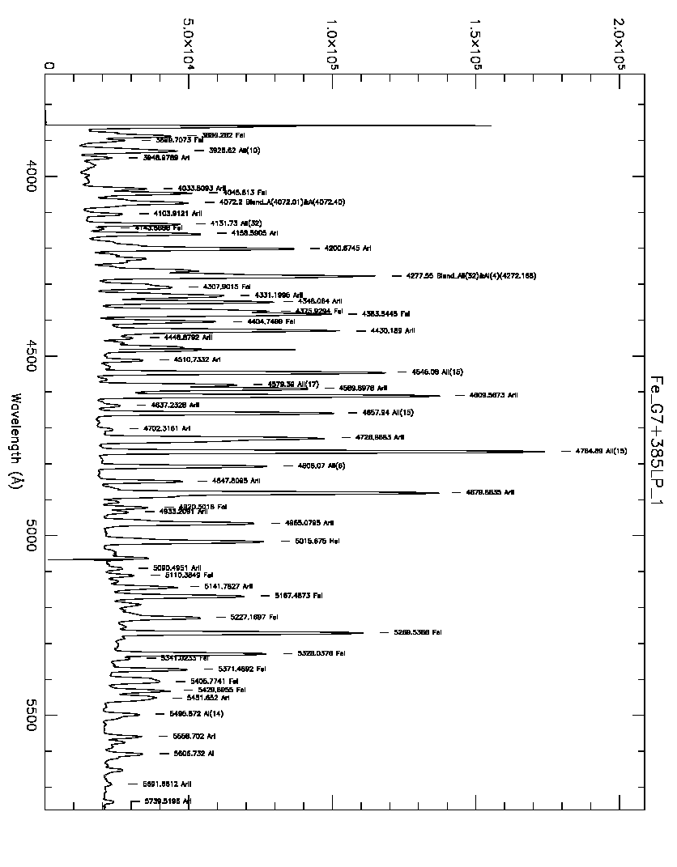
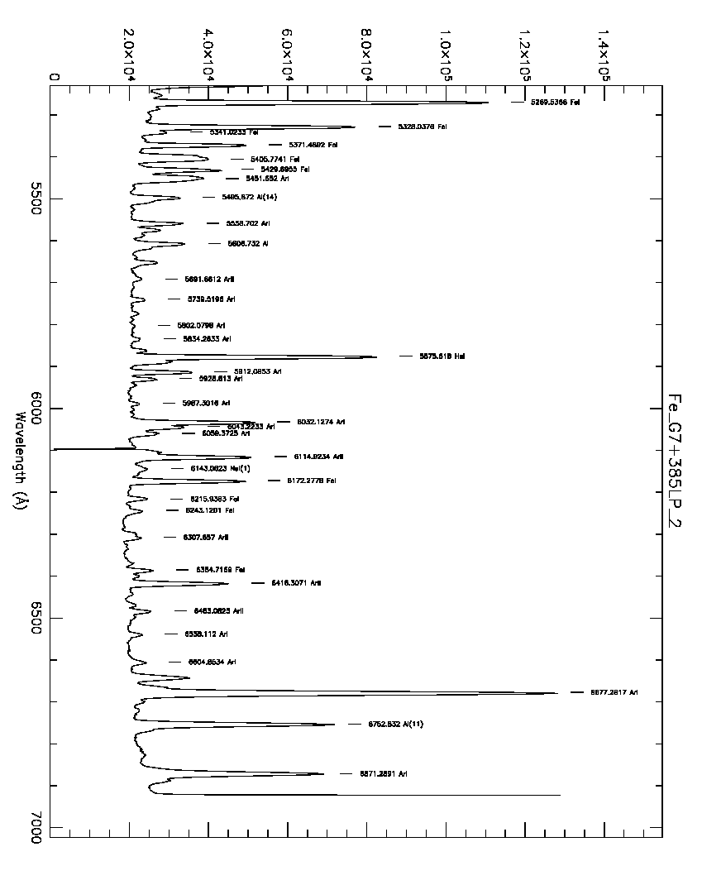
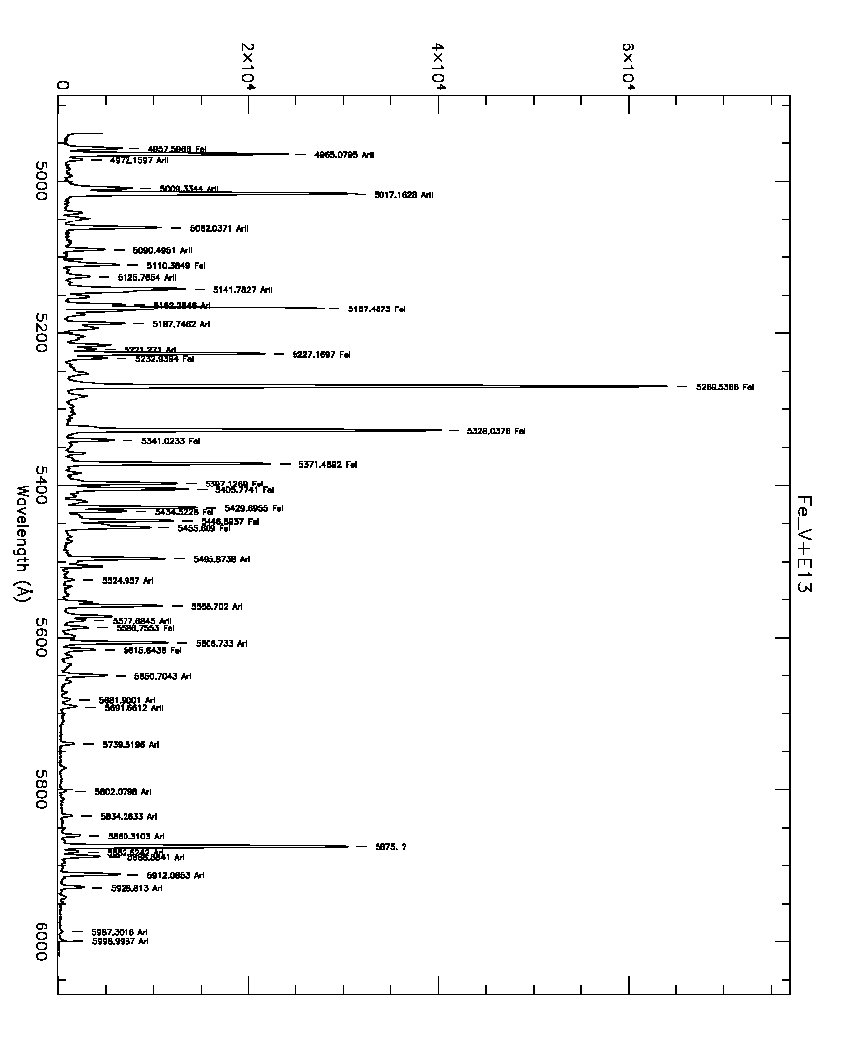
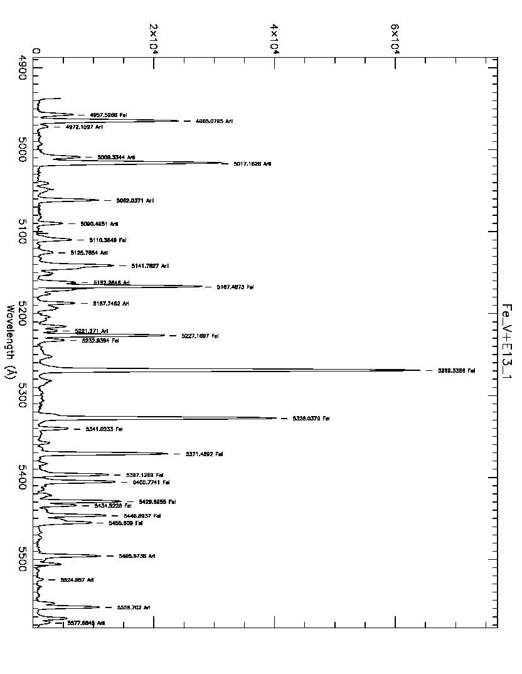
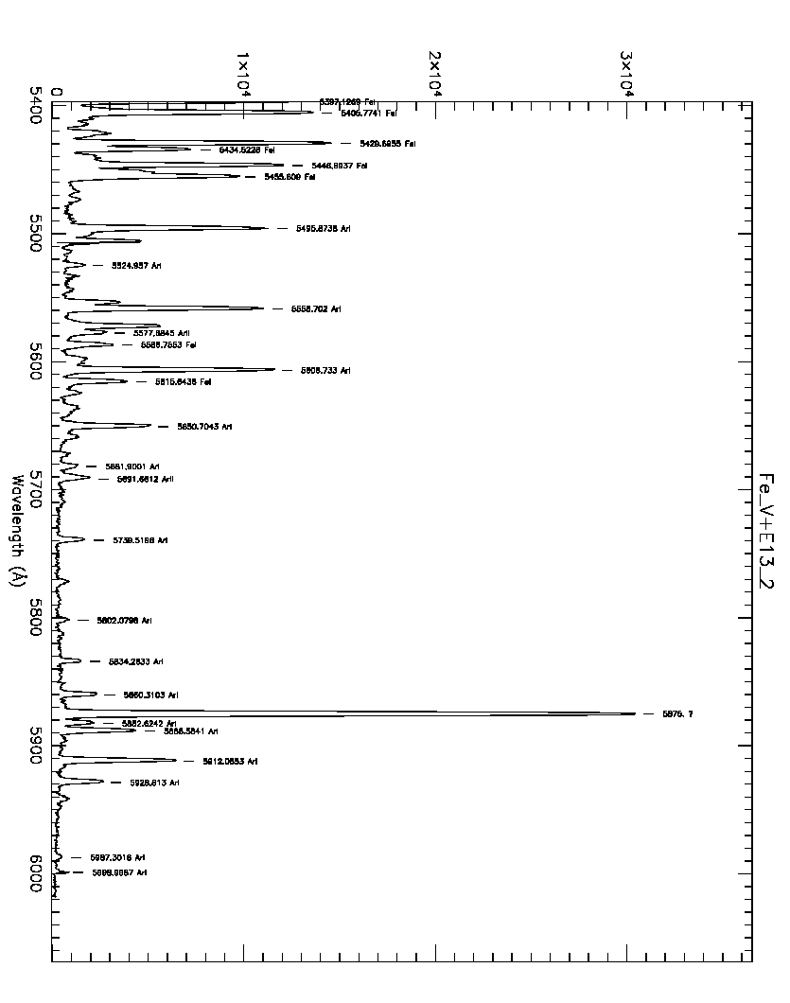
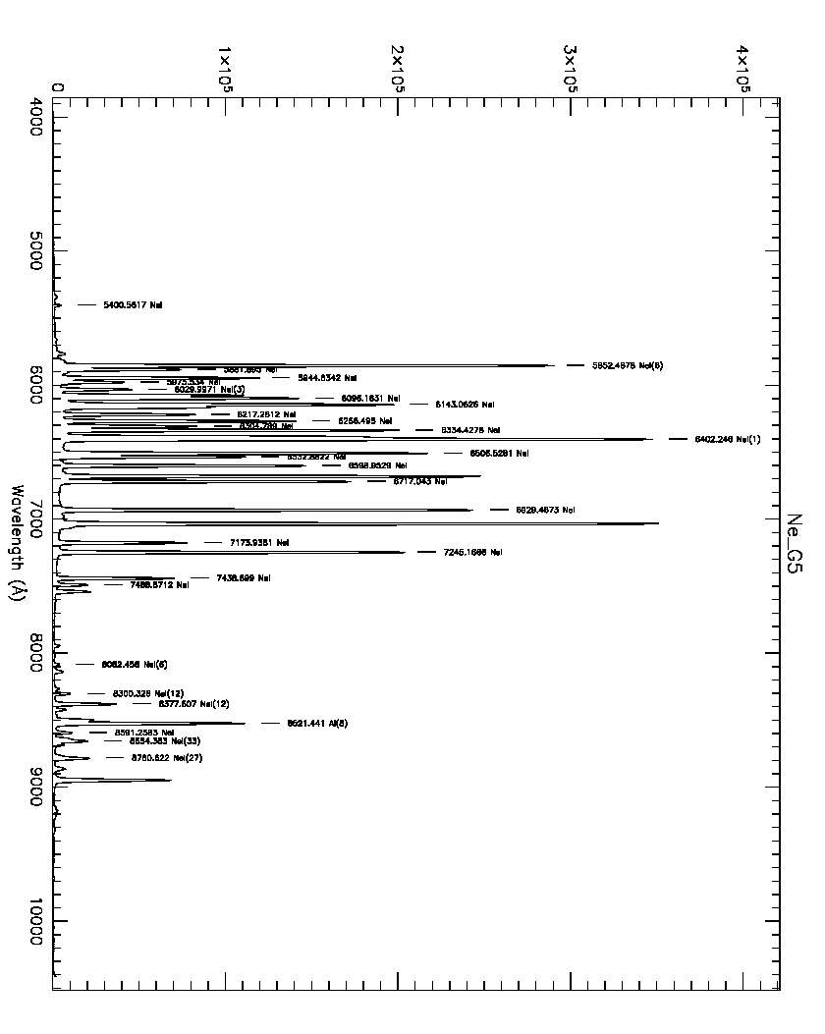
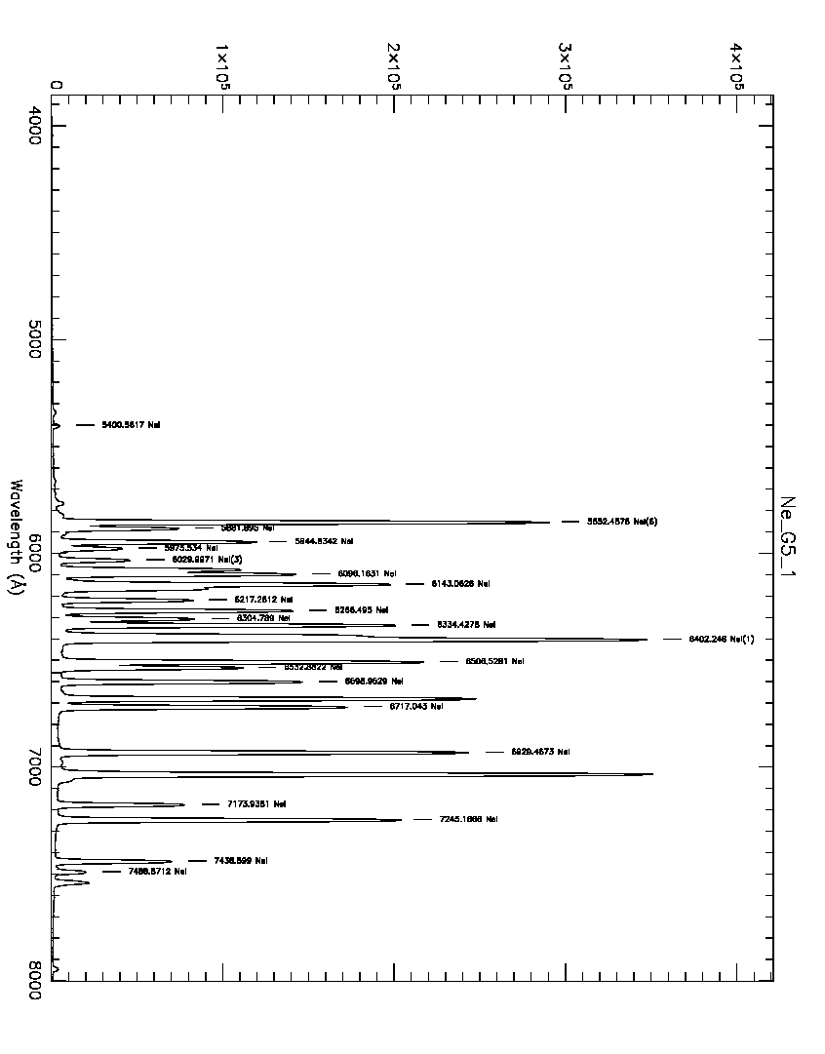
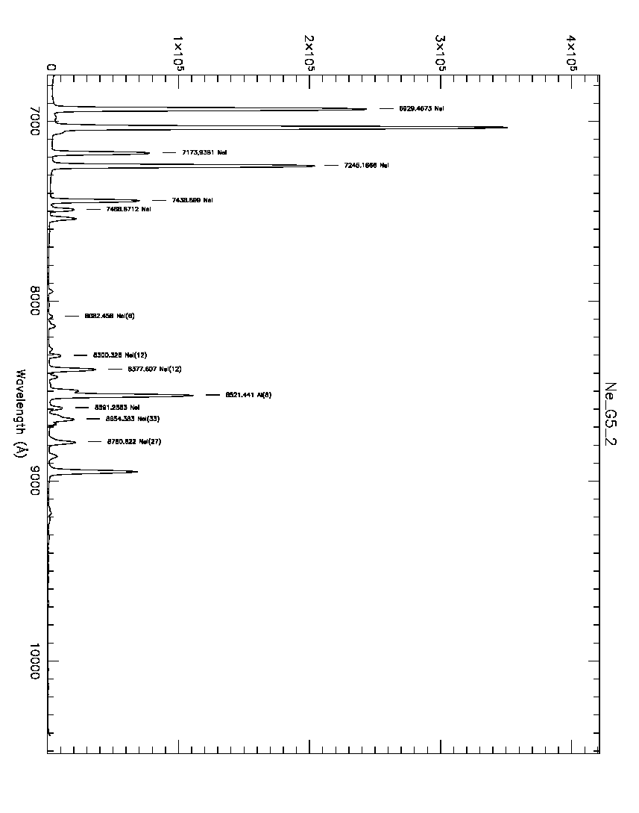
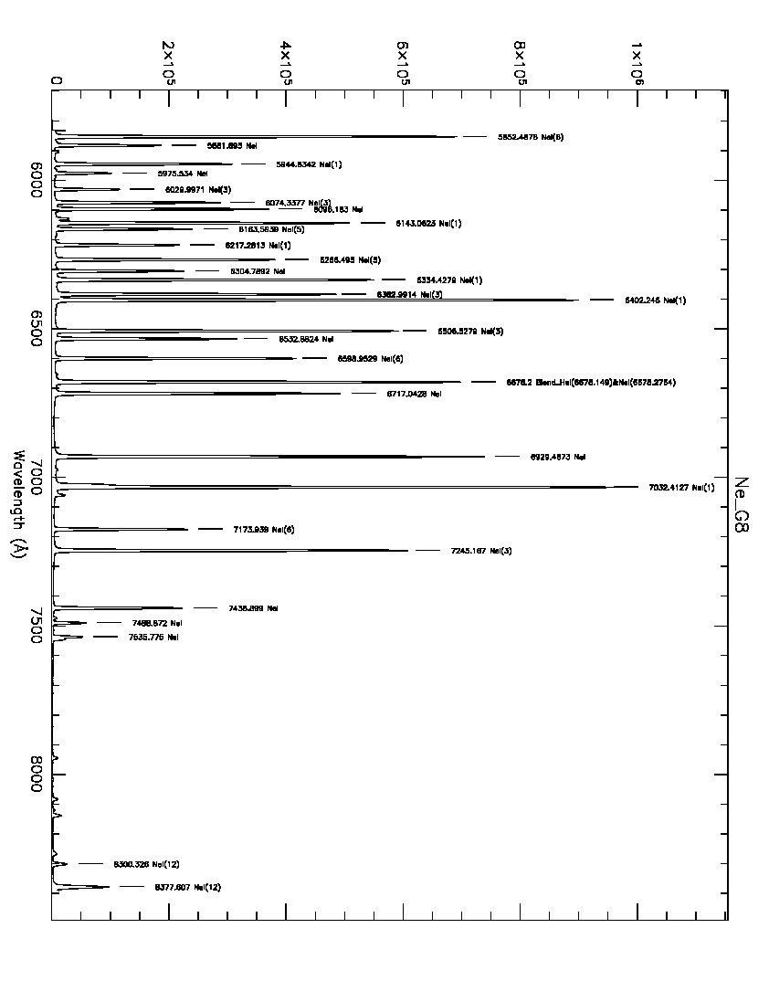
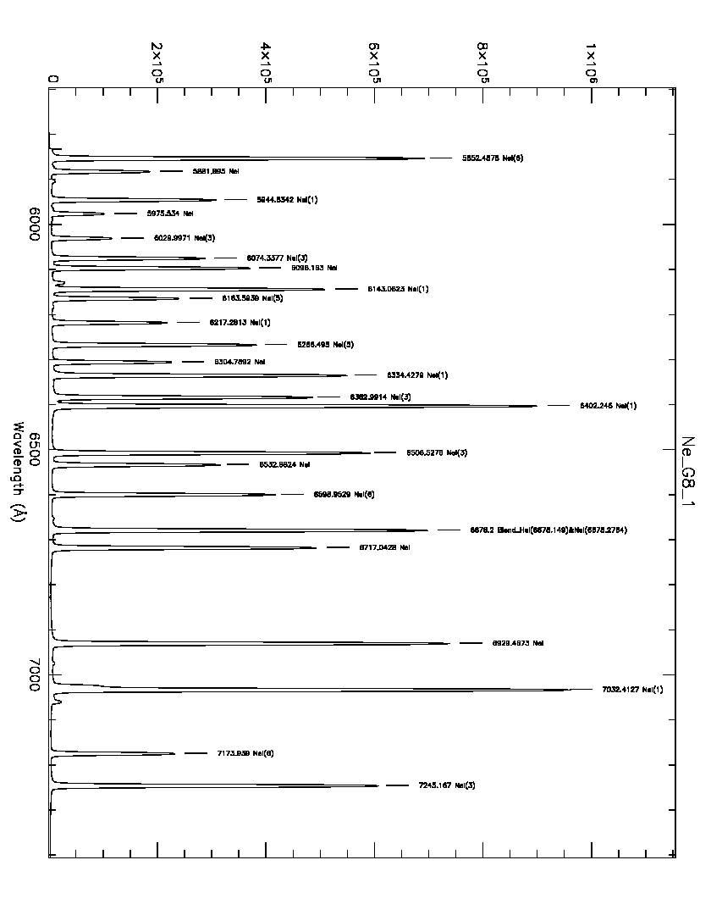
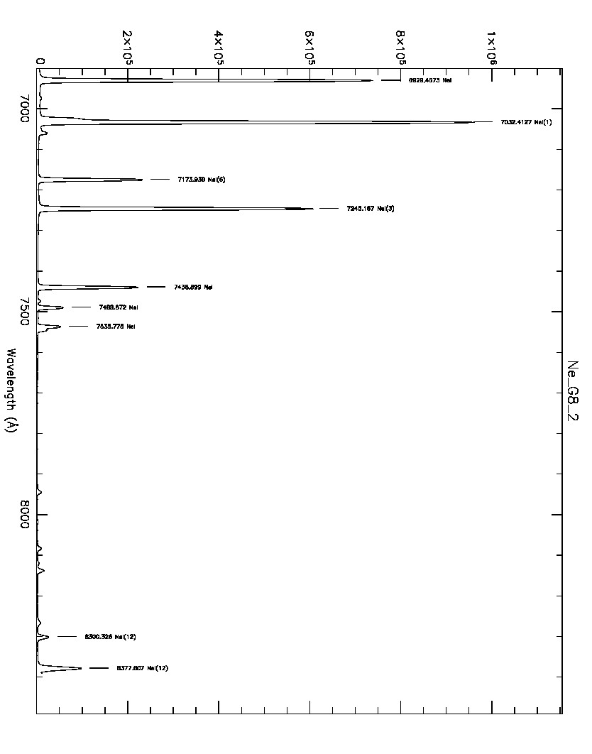

附录B 焦点随温度的变化

这里给出了两次测量的结果Bfosc 和Bfosc2。

附录C BFOSC系统的效率

C.1 BFOSC成像的效率

C.1.1 成像效率

为了估计整个系统（2.16米望远镜+BFOSC+CCD）成像的总效率，我们需要观测已知流量的标准星。假设，观测视星等为m的标准星, 采用以下公式计算总效率。

实际观测到光子数（电子数）
ε(λ) = ---------------------------
望远镜接受到总光子数
F_{ADU} * gain
= ------------------------------------------------
Δλ * A_{tel} * F_{λ}(0) * 10^{-（m+k(λ)）/2.5} / ( h c /λ )

F_{ADU} 标准星计数（ADU）
gain CCD的增益
Δλ 滤光片的带宽
A_{tel} 望远镜主镜面积
F_{λ}(0) 零等星的绝对流量单位
m 标准星视星等
k(λ) λ处的大气消光系数
λ 滤光片中心波长
h 普朗克常数
c 光速
例如我们要得到V波段的效率，在测光夜观测了测光标准星G191-b2b。由于观测是在中天附近，大气质量接近1。G191-b2b的V星等为m=11.78，对观测得到图像用孔径测光得到其的平均计数约为F_{ADU} =75000ADU/秒，可以得出V波段的零点（1ADU对应星等）为m0=23.97等。CCD的增益为1.71电子/ADU。这里，我们采用，V滤光片中心波长为λ_{c} =5500Å，带宽Δλ=890Å，望远镜面积A_{tel} =36644 cm²，V星等的零等星绝对流量为F_{λ}(0)=3.67 10⁻⁹erg/s/cm²/Å。V波段的大气消光系数可以由兴隆基地的消光曲线(附录D)内插得到k(λ)=0.22。最终，我们得到在V波段2.16米望远镜+BFOSC+CCD总效率约为 24.4%。

C.1.2 点源信噪比和探测极限

由天光的星等，可以得到单位时间天光背景的ADU计数，
s_{sky} = 10 ^{0.4(m0 – msky)} ADU/s/arcsec²
msky是天光亮度，单位是mag/ arcsec²。为了估计点源的信噪比，用以下式子计算星在点扩散函数面积内天光总计数，
F_{sky} = 5.12 FWHM² s_{sky} ADU/s
而一个像元内的天光则为，
f_{sky} = s_{sky} * 0.457² ADU/pixel
CCD图像中主要的噪声是源的光子噪声，天光背景噪声和读出噪声。但大多数情况下，主导噪声为天光背景噪声。实际上，当
t >= readout²/ gain / f_{sky}
时，就可以忽略读出噪声。对BFOSC CCD的V波段而言，当曝光时间远大于30秒，可以忽略读出噪声。在这种假设下，我们可以估计点源信噪比为，
SNR = F_{star} (gain * t )^{1/2} / (F_{star} + F_{sky} )^{1/2}
其中，F_{star} = 10^{0.4 (m0 – m)} ADU/s。得到给定信噪比情况下，需要的曝光时间为
t = (F_{star} + F_{sky} ) SNR² / ( gain F_{sky}² )
例如，对视影为1.5角秒的无月夜情况下，要得到V=20.0等信噪比为SNR=100，需要约900秒。
如果，观测源很暗，则源的光子噪声相比于天光背景噪声可以忽略。可以估算探测极限，这里定义探测极限的SNR=5，
m_{lim}= m0 – 2.40 – 2.5 log10(FWHM) – 1.25 log10(s_{sky} /t)
对于视影为1.5角秒，V波段，曝光1800秒情况下，极限星等为V_{lim} = 23.23 等。

C.2 BFOSC光谱的效率

C.2.1 光谱效率

BFOSC系统望远镜对不同棱栅在不同波长处的总效率（望远镜＋BFOSC＋CCD＋大气质量为1），可以通过观测标准星的光谱与库中的标准星的绝对定标流量光谱相比较而得到。在测光夜，我们得到部分棱栅的测量结果，见图C.1至C.3，为了易于与观测比较，这里的透过率曲线并未改正大气消光，大气质量约为1。由于观测时间有限，我们并未能获得所有棱栅的效率谱。图C.1, 给出了中低色散器件的光谱效率曲线，除了蓝端（4000Å以下）和近红外端，单棱栅总效率在10％至15％左右，略低于测光。对于较高色散V＋E13，由于由两个光学器件构成（滤光片＋棱栅），并且只用了阶梯棱栅的第三级，效率较低，在7％左右。图C.2和至C.3，则给出了阶梯棱栅（E9）＋横向色散组合（G10和G12）的效率曲线，不同波长处的总效率在4％以下。

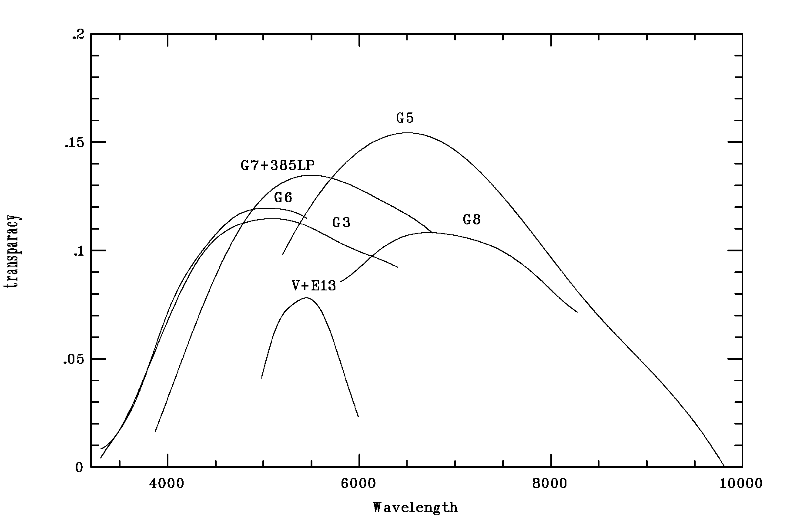

图C.1 BFOSC系统各棱栅的总效率
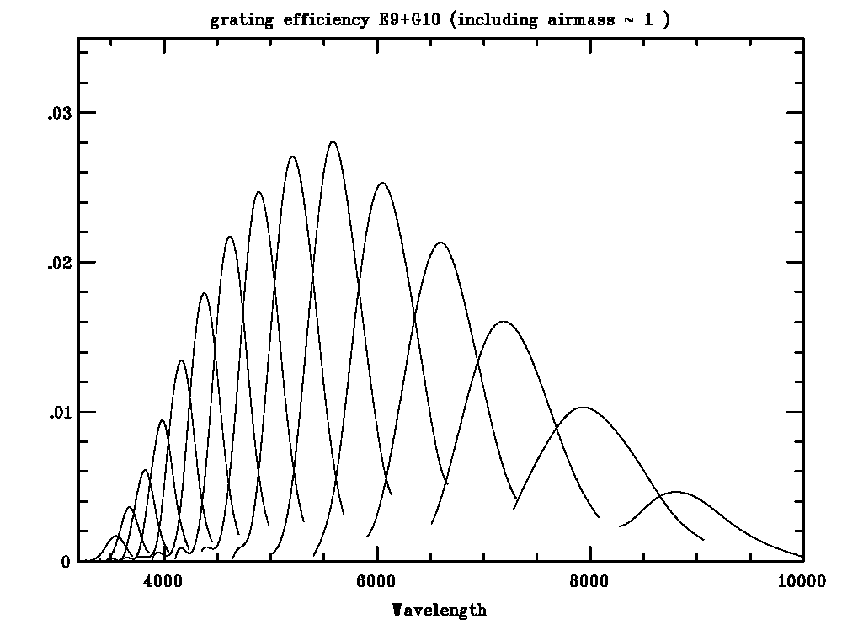

图C.2 阶梯棱栅（E9）+横向色散棱栅（G10）组合的总效率曲线

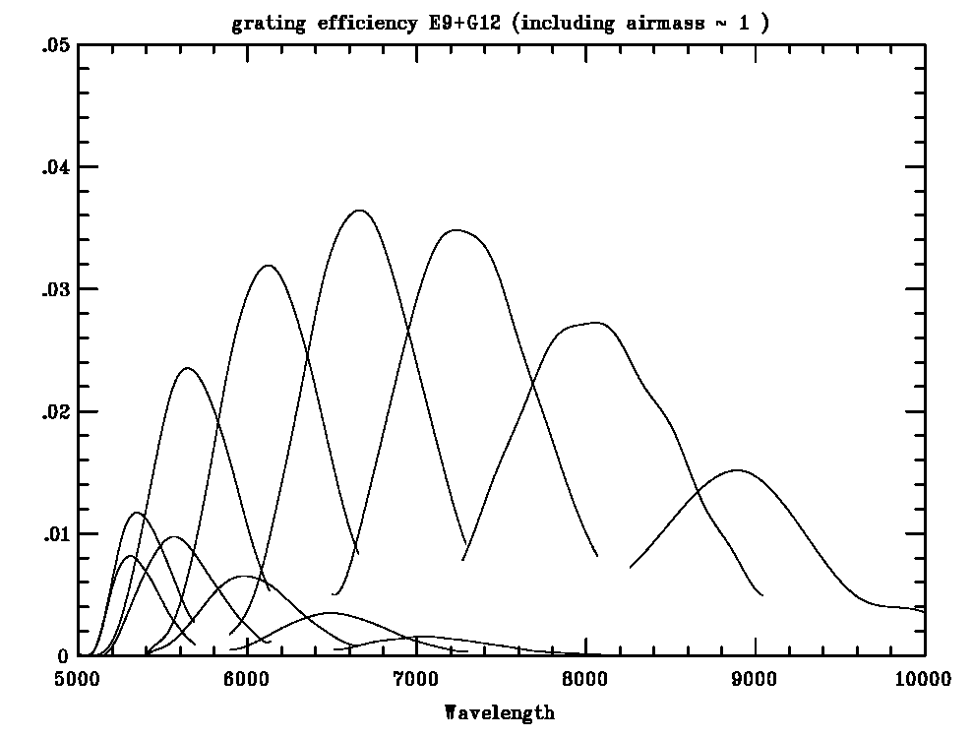

图C.3 阶梯棱栅（E9）+横向色散棱栅（G12）组合的总效率曲线

C.2.2 点源光谱的信噪比及预期计数

作为例子，我们粗略估算一下，要得到一颗V星等为20等的恒星光谱在4500Å处每Å信噪比达到5所需要曝光时间。这里采用6号棱栅（G6），狭缝宽度1.8”。
由标准星G191-b2b(V星等11.78)的观测，得到在4500Å处计数为77.4ADU/像元/s, 考虑到增益1.71e/ADU, 6号棱栅对应1个像元约1.32”，得到V星等20等星在4500Å处计数为0.052e/s/Å。假设视影为1.5”，在抽取光谱时采用孔径与狭缝宽度同样为1.8”，在1.8”× 1.8”和视影的高斯分布假定下，约得到71％的流量，则在最终一维光谱的计数为0.037e/s/Å。
估计读出噪声，因为一维光谱是沿着空间方向相加，我们计算1Å×1.8”（空间方向）区域的像元数，由于1个像元对应1.32 Å×0.457”,可以计算约4.47像元数。考虑到读出噪声9e/像元，相应面积内的读出噪声为19e。这是读出噪声对一维光谱1Å区域的贡献。
天光流量的估计，我们采用V天光星等为21等每平方角秒。由标准星计算流量计数为0.21e/Å/平方角秒，考虑到光谱抽取区域为1.8”× 1.8”，则在此区域内天光计数为0.066e/s/Å。
由信噪比的计算公式，
SNR ＝ 观测计数× T / SQRT(观测计数×T ＋ 天光计数×T ＋ 读出噪声²)
计算4500Å处的信噪比。T为曝光时间。为得到在4500Å信噪比为5的一维光谱，对V＝20星等的星，需要曝光时间约3600秒。

附录D 兴隆基地的大气消光曲线（BATC）

兴隆基地的大气消光表是由BATC巡天课题组用兴隆基地60/90施米特望远镜结合中带滤光片观测标准星，并平均几年的测光夜的结果得到的。不同波段的消光曲线见表A.1
表D.1 兴隆基地消光曲线表
波长（Å） | 消光系数
3360  3890  4210  4550  4920  5270  5795  6075  6660  7050  7215  7490  8020  8480  9190  9745 | 0.8585  0.4970  0.3708  0.2925  0.2519  0.2360  0.2124  0.1931  0.1465  0.1173  0.1069  0.0935  0.0855  0.0909  0.0961  0.0752

附录E 天光发射线证认图

大气发射线证认图摘自Osterbrock D.E and Martel A. (1992, PASP, 104, 76)。
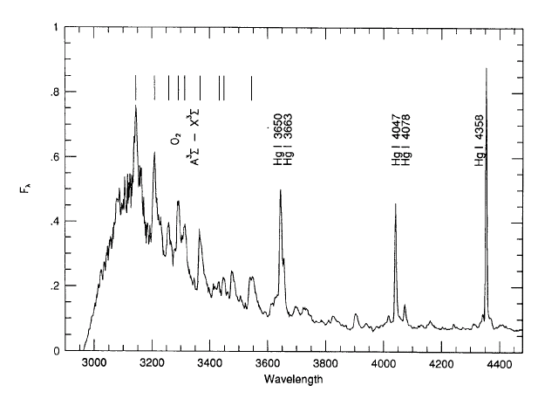
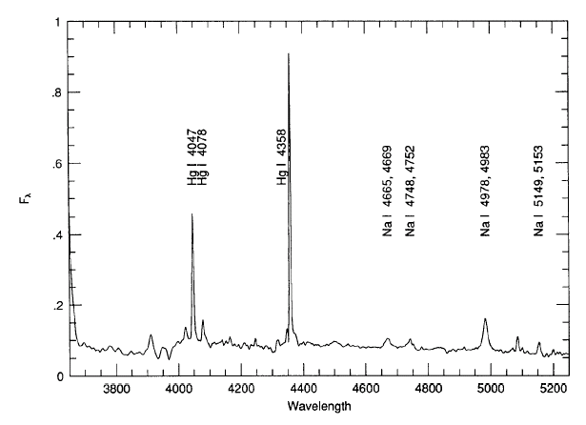

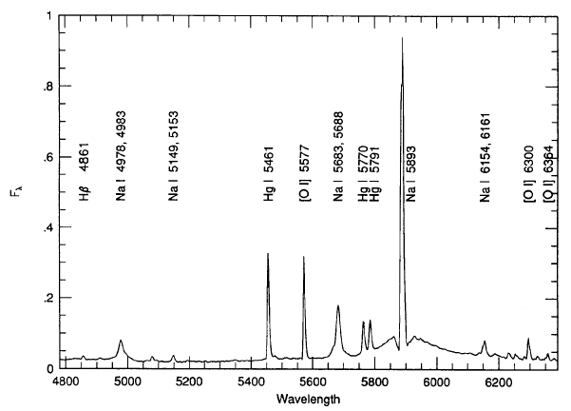

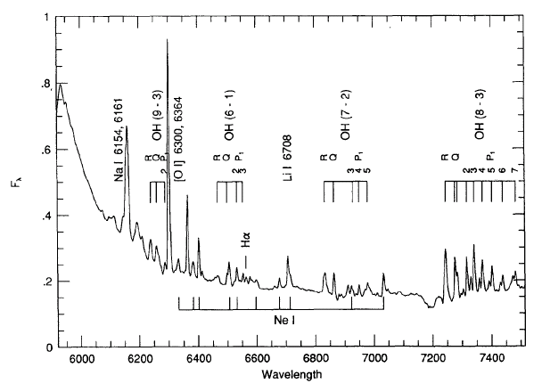

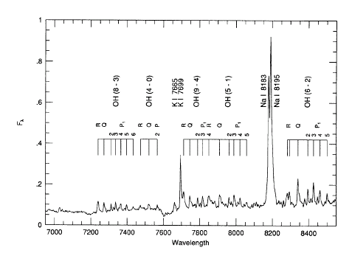

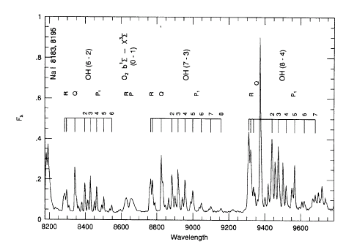

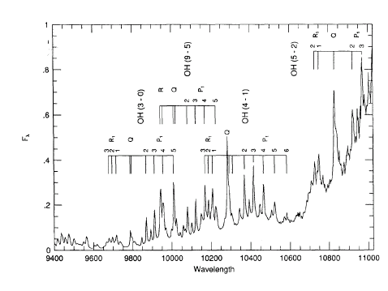

附录F 测光和光谱标准星

GD 71
alpha(2000) = 05h 52m 27.51s , delta(2000) = +15d 53' 16.6''
V = 13.03, B-V = -0.25, Spectral type: DA1
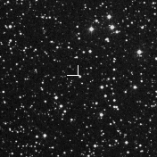
Field is 10.0 x 10.0 arcmin
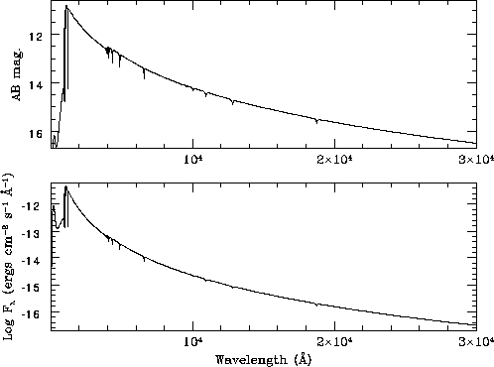
Bohlin et al. (1995) FOS data + WD model atmosphere

G191-B2B
alpha(2000) = 05h 05m 30.62s , delta(2000) = +52d 49' 54.0''
V = 11.78, B-V = -0.33, Spectral type: DA0
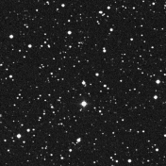
Field is 10.0 x 10.0 arcmin
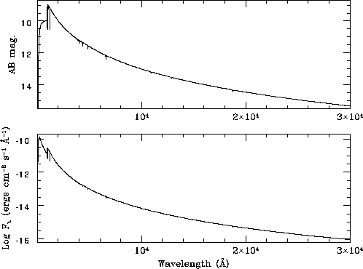
Oke (1990) data (1A steps 3200-4700A; 2A steps 4702-9200A); Bohlin et al. (1995)
FOS data + WD model atmosphere

BD+75 325
alpha(2000) = 08h 10m 49.31s , delta(2000) = +74d 57' 57.5''
V = 9.55, B-V = -0.33, Spectral type: O5p
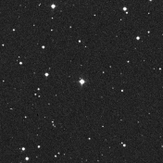
Field is 10.0 x 10.0 arcmin
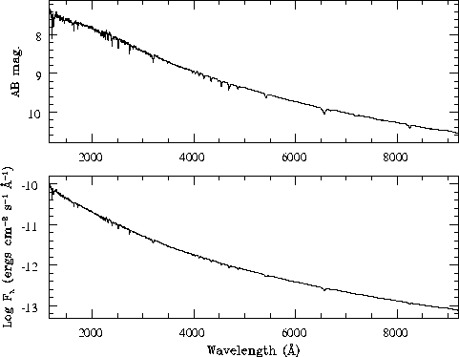
Oke (1990) data (1A steps 3200-4700A; 2A steps 4702-9200A) +
IUE (1.2A steps <2000A; 1.8A steps 2000-3200A)

AGK+81 266
alpha(2000) = 09h 21m 19.06s , delta(2000) = +81d 43' 28.6''
V = 11.94, B-V = -0.33, Spectral type: sdO
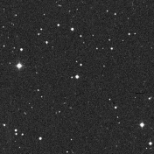
Field is 10.0 x 10.0 arcmin
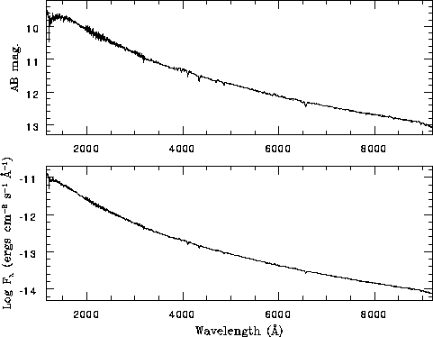
Oke (unpublished) data (1A steps 3200-4700A; 2A steps 4702-9200A) +
IUE (1.2A steps <2000A; 1.8A steps 2000-3200A)

Feige 34
alpha(2000) = 10h 39m 36.71s , delta(2000) = +43d 06' 10.1''
V = 11.18, B-V = -0.34, Spectral type: DO
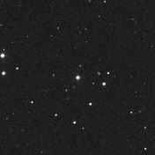
Field is 10.0 x 10.0 arcmin
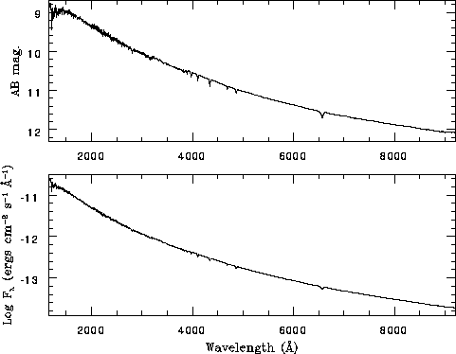
Oke (1990) data (1A steps 3200-4700A; 2A steps 4702-9200A) +
IUE (1.2A steps <2000A; 1.8A steps 2000-3200A)

GD 153
alpha(2000) = 12h 57m 02.37s , delta(2000) = +22d 01' 56.0''
V = 13.35, B-V = -0.29, Spectral type: DA1
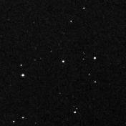
Field is 10.0 x 10.0 arcmin
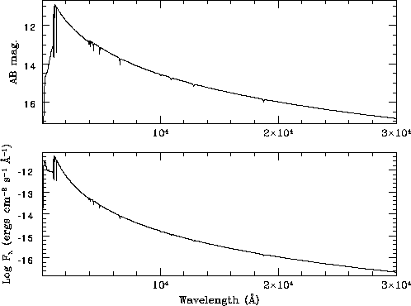
Bohlin et al. (1995) FOS data + WD model atmosphere

Hz 43
alpha(2000) = 13h 16m 21.99s , delta(2000) = +29d 05' 57.0''
V = 12.91, B-V = -0.30, Spectral type: DA1
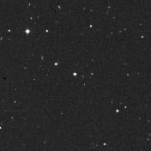
Field is 10.0 x 10.0 arcmin
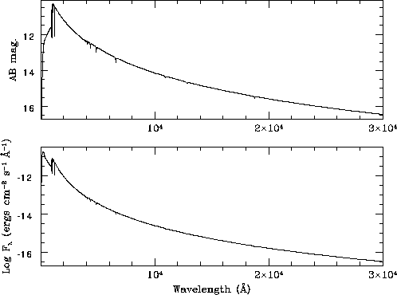
Bohlin et al. (1995) FOS data + WD model atmosphere

Hz 44
alpha(2000) = 13h 23m 35.37s , delta(2000) = +36d 08' 00.0''
V = 11.67, B-V = -0.29, Spectral type: sdO
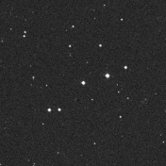
Field is 10.0 x 10.0 arcmin
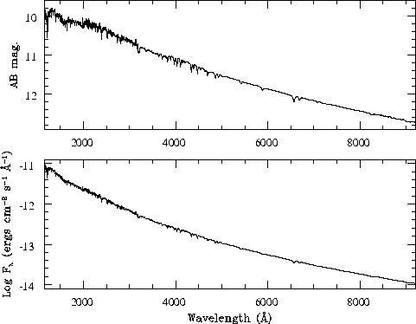
Oke (1990) data (1A steps 3200-4700A; 2A steps 4702-9200A) +
IUE (1.2A steps <2000A; 1.8A steps 2000-3200A)

G138-31
alpha(2000) = 16h 27m 53.59s , delta(2000) = +09d 12' 24.5''
V = 16.12, B-V = +0.36, Spectral type: DC
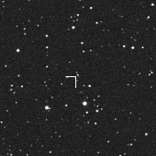
Field is 14.0 x 14.0 arcmin
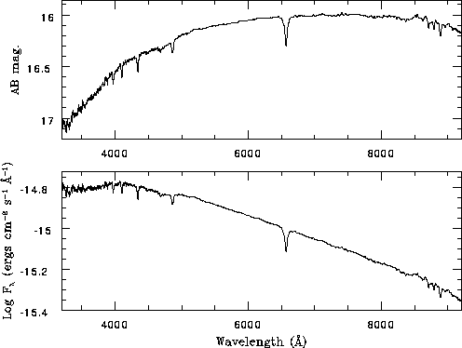
Oke (1990) data (1A steps 3200-4700A; 2A steps 4702-9200A)

Alpha Lyrae (HR7001)
alpha(2000) = 18h 36m 56.33s , delta(2000) = +38d 47' 01.1''
V = 0.00, B-V = +0.03, Spectral type: A0V
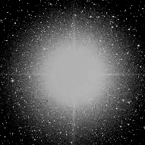
Field is 30.0 x 30.0 arcmin
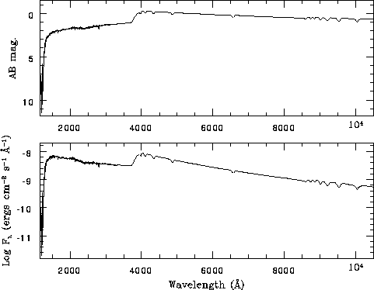
Hayes (1985) data (25A steps 3300-10500A) +
IUE (1.2A steps <2000A; 1.8A steps 2000-3300A)

BD+28 4211
alpha(2000) = 21h 51m 11.07s , delta(2000) = +28d 51' 51.8''
V = 10.51, B-V = -0.34, Spectral type: Op
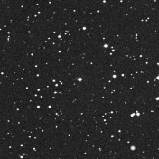
Field is 10.0 x 10.0 arcmin
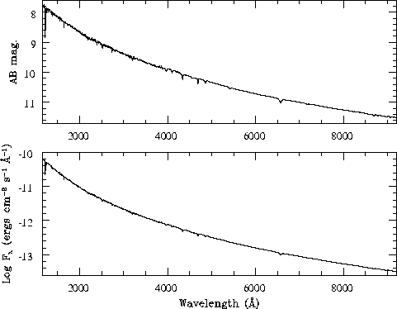
Oke (1990) data (1A steps 3200-4700A; 2A steps 4702-9200A) +
IUE (1.2A steps <2000A; 1.8A steps 2000-3200A)

BD+25 4655
alpha(2000) = 21h 59m 42.02s , delta(2000) = +26d 25' 58.1''
V = 9.68, B-V = -0.31, Spectral type: O
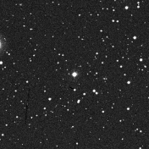
Field is 10.0 x 10.0 arcmin
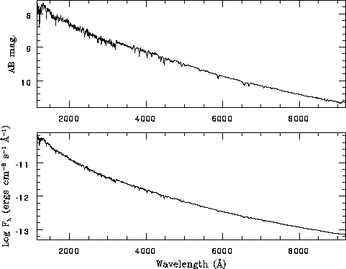
Oke (1990) data (1A steps 3200-4700A; 2A steps 4702-9200A) +
IUE (1.2A steps <2000A; 1.8A steps 2000-3200A)

GD 248
alpha(2000) = 23h 26m 06.69s , delta(2000) = +16d 00' 21.4''
V = 15.11, B-V = +0.09, Spectral type: DC
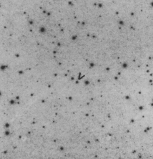
Field is 14.0 x 14.0 arcmin
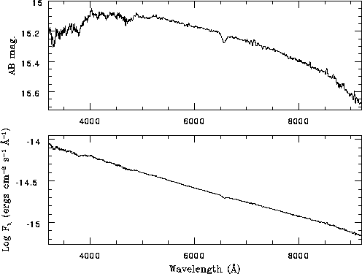

Oke (1990) data (1A steps 3200-4700A; 2A steps 4702-9200

